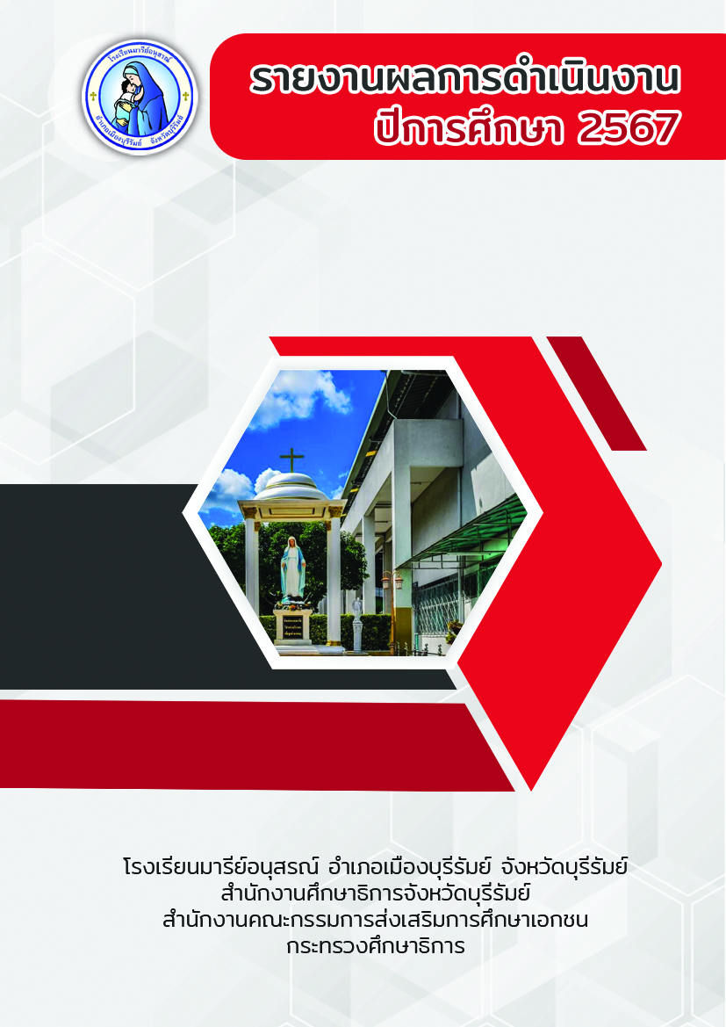

โครงการเปิดโลกกว้างกับห้องสมุด

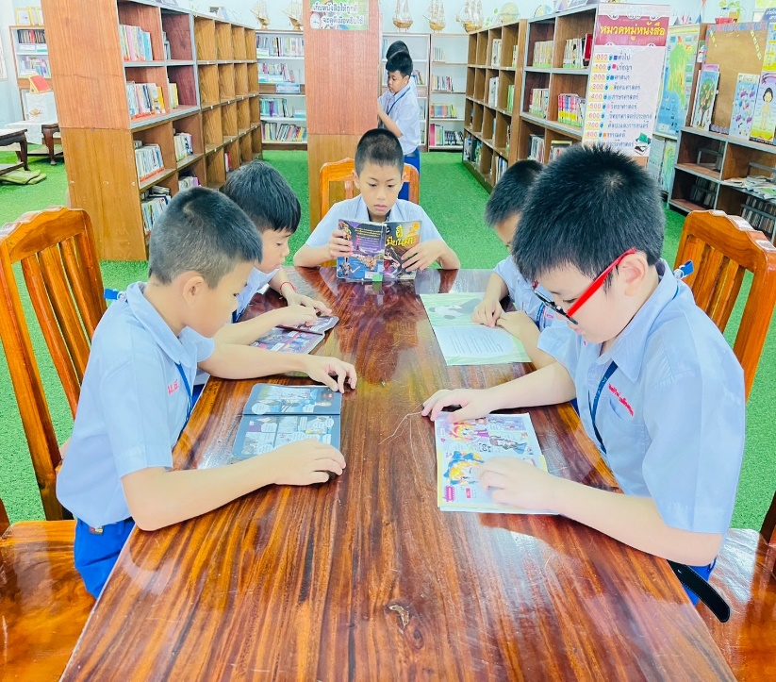

คำนำ

เอกสารฉบับนี้เป็นเอกสารรายงานโครงการเปิดโลกกว้างกับห้องสมุด ตลอดปีการศึกษา 2567 ห้องสมุดของโรงเรียนถือเป็นหัวใจสำคัญของการดำเนินงานที่จะทำให้งานให้บริการประสบความสำเร็จและมีประสิทธิภาพ ดังนั้นจึงต้องมีการปรับปรุงและพัฒนาให้ทันสมัยทันต่อเหตุการณ์ในปัจจุบัน เพื่อการศึกษาค้นคว้า การสืบค้นหาข้อมูลจากหนังสือ วารสาร และสื่ออิเล็กทรอนิกส์ต่างๆ ถือเป็นสิ่งสำคัญที่นักเรียนจะต้องรู้และศึกษาค้นคว้าได้ด้วยตนเอง อีกทั้งยังเป็นการปลูกฝังนิสัยรักการอ่าน การใฝ่รู้ ใฝ่ศึกษาจากสื่อต่างๆที่ทันสมัย มีการส่งเสริมให้ผู้เข้าใช้บริการตระหนักและเห็นความสำคัญต่อการอนุรักษ์ทรัพยากรธรรมชาติและสิ่งแวดล้อมใกล้ตัว ห้องสมุดจึงต้องจัดเตรียมความพร้อมด้านต่างๆให้ครบครัน เพื่อเป็นการให้บริการอันเป็นประโยชน์ต่อผู้เข้าใช้บริการทุกคน
ทั้งนี้ในการดำเนินโครงการเปิดโลกกว้างกับห้องสมุด ผู้จัดทำขอขอบพระคุณผู้บริหารโรงเรียนมารีย์อนุสรณ์ ที่ส่งเสริมสนับสนุนคอยให้คำแนะนำด้านการจัดกิจกรรม และขอขอบคุณคณะครูทุกท่านที่ให้ความร่วมมือในการดำเนินกิจกรรมเป็นอย่างดี ผู้จัดหวังเป็นอย่างยิ่งว่าเอกสารฉบับนี้จะเป็นแนวทางการจัดกิจกรรมในครั้งต่อไป
หากมีข้อผิดพลาดประการใดผู้จัดจะได้นำไปปรับปรุงในครั้งต่อไป

นางสาวฉัตรแก้ว เปกรัมย์
เจ้าหน้าที่ห้องสมุด
ผู้จัดทำ

สารบัญ

เรื่อง หน้า

คำนำ ................................................................................................................................ ก
สารบัญ ............................................................................................................................. ข
รายงานสรุปแผนงานห้องสมุด ........................................................................................... 1
- สรุปผลการดำเนินงานตามตัวชี้วัดความสำเร็จ ...................................................... 3
- จุดเด่นของแผนงาน/โครงการ/กิจกรรมครั้งนี้ ……………………………………………….. 4
- ผลการวิเคราะห์ข้อมูล ............................................................................................ 6
ภาคผนวก
- แผนงานโครงการเปิดโลกกว้างกับห้องสมุด …………………………………………………… 13
- คำสั่งแต่งตั้งคณะกรรมการดำเนินการ ………………………………………………………….. 28
- แบบประเมินความพึงพอใจ …………………………………………………………………………. 35
- ประมวลภาพแผนงานการประชาสัมพันธ์โรงเรียนมารีย์อนุสรณ์ ปี 2567 .............. 37

สรุปแผนงาน/โครงงาน/กิจกรรม
ฝ่ายวิชาการ(โครงการเปิดโลกกว้างกับห้องสมุด) โรงเรียนมารีย์อนุสรณ์ จังหวัดบุรีรัมย์
ปีการศึกษา 2567

แผนงาน/โครงงาน/กิจการ โครงการเปิดโลกกว้างกับห้องสมุด
ผู้รับผิดชอบ : นางสาวฉัตรแก้ว เปกรัมย์
ตอบสนองแผนพัฒนาโรงเรียน : พันธกิจข้อที่ 7 กลยุทธข้อที่ 1,6,9 เป้าหมายข้อที่ 4,9
ตอบสนองมาตรฐานการศึกษาของโรงเรียน : มาตรฐานที่ 1 ตัวบ่งชี้ที่ 1,4
ตอบสนองมาตรฐานการศึกษา สมศ.รอบ 5 : มาตรฐานที่ 1,2 ประเด็นที่ 1.3,2.6
เป้าหมาย
- เป้าหมายเชิงปริมาณ
1. นักเรียนร้อยละ 85 สามารถสืบค้น ค้นคว้าหาความรู้ด้วยตนเอง
2. นักเรียนร้อยละ 85 มีนิสัยรักการอ่านอย่างยั่งยืน
- เป้าหมายเชิงคุณภาพ
1. นักเรียน ครูและบุคลากรมีนิสัยรักการอ่าน รู้จักใช้เวลาว่างให้เกิดประโยชน์ มีการเข้าใช้บริการจากห้องสมุดอย่างต่อเนื่อง
- ตัวชี้วัดความสำเร็จ
1. นักเรียนโรงเรียนมารีย์อนุสรณ์ร้อยละ 85 เข้าใช้บริการห้องสมุด เพื่อปลูกฝังนิสัยรักการอ่าน
2. นักเรียนที่เข้าร่วมกิจกรรมบรรณารักษ์น้อย
3. นักเรียนโรงเรียนมารีย์อนุสรณ์ ร้อยละ 85 ได้รับประโยชน์จากการใช้ห้องสมุดมากขึ้น

1. สรุปวิธีดำเนินการ (ที่ปฏิบัติจริง)
แต่งตั้งคณะกรรมการ/ประชุมคณะกรรมการ เพื่อวางแผนดำเนินกิจกรรมกำหนดหน้าที่รับผิดชอบ
เสนอโครงการเพื่อขออนุมัติและดำเนินงานตามกิจกรรมตามปฏิทินภายในโครงการเปิดโลกกว้างกับห้องสมุดมีกิจกรรมดังนี้
- กิจกรรมสร้างนิสัยรักการอ่าน
- กิจกรรมบรรณารักษ์น้อย
- กิจกรรมแบ่งปันความรู้สู่น้อง

งบประมาณ
ตั้งไว้ 890 บาท จ่ายจริง - บาท คงเหลือ - บาท
รายการ | จำนวน
รายรับ
1. จากโรงเรียน | 890
รายจ่าย
- | -
รวม | 960

วิธีการติดตาม/เครื่องมือการประเมินผลการปฏิบัติงาน
วิธีการติดตามมีดังนี้
1. สถิติการยืมคืนหนังสือ
2. สถิติการเข้าใช้บริการห้องสมุด
3. สมุดบันทึกการปฏิบัติหน้าที่บรรณารักษ์น้อย

สรุปผลการดำเนินงานตามตัวชี้วัดความสำเร็จ
ที่ | ตามตัวชี้วัดความสำเร็จของกิจกรรม | สภาพความสำเร็จ |  | ผลการดำเนินงาน
 |  | บรรลุ | ไม่บรรลุ
1 | นักเรียนโรงเรียนมารีย์อนุสรณ์ร้อยละ 85 เข้าใช้บริการห้องสมุด เพื่อปลูกฝังนิสัยรักการอ่าน | √ |  | จากสถิติการเข้าใช้ห้องสมุด นักเรียนโรงเรียนมารีย์อนุสรณ์ เข้าใช้บริการห้องสมุด เพื่อปลูกฝังนิสัยรักการอ่านร้อยละ 100
2 | นักเรียนที่เข้าร่วมกิจกรรมบรรณารักษ์น้อย | √ |  | นักเรียนเข้าร่วมกิจกรรมบรรณารักษ์น้อย
3 | นักเรียนโรงเรียนมารีย์อนุสรณ์ ร้อยละ 85 ได้รับประโยชน์จากการใช้ห้องสมุดมากขึ้น | √ |  | จากแจกแบบสอบถามความพึงพอใจนักเรียนระดับชั้นประถมศึกษาปีที่ 1 ถึงระดับชั้นมัธยมศึกษาปีที่ 4 ได้ทำแบบประเมินความพึงพอใจนักเรียนโรงเรียนมารีย์อนุสรณ์ได้รับประโยชน์จากการใช้ห้องสมุดมากขึ้น พบว่าค่าเฉลี่ย ($\vec{x}$=4.89) อยู่ในระดับมากที่สุด คิดเป็นร้อยละ 97.86

สรุปผลในภาพรวม

6.1 จุดเด่นของแผนงาน/โครงการ/กิจกรรมครั้งนี้
โครงการเปิดโลกกว้างกับห้องสมุด ได้มีการจัดกิจกรรมดังนี้ กิจกรรมสร้างนิสัยรักการอ่าน กิจกรรมบรรณารักษ์น้อย และกิจกรรมแบ่งปันความรู้สู่น้อง เป็นการปลูกฝังนิสัยรักการอ่าน การใฝ่รู้ ใฝ่ศึกษาจากสื่อต่างๆที่ทันสมัย มีการส่งเสริมให้ผู้เข้าใช้บริการตระหนักและเห็นความสำคัญต่อการอนุรักษ์ทรัพยากรธรรมชาติและสิ่งแวดล้อมใกล้ตัว ห้องสมุดจึงต้องจัดเตรียมความพร้อมด้านต่างๆให้ครบครัน เพื่อเป็นการให้บริการอันเป็นประโยชน์ต่อผู้เข้าใช้บริการทุกคน

6.2 ข้อเสนอแนะ
โครงการเปิดโลกกว้างกับห้องสมุดนักเรียนโรงเรียนมารีย์อนุสรณ์ทุกคน ได้รับความรู้และประโยชน์จากการอ่าน ช่วยส่งเสริมให้เกิดสมาธิในการเรียนมากขึ้น อ่านหนังสือได้ครั้งละนานๆโดยไม่รู้สึกเบื่อ หรือง่วงนอน ได้รับความรู้และประสบการณ์จากการอ่าน การจดบันทึกการอ่านช่วยพัฒนาทักษะการอ่านและเขียนให้ดียิ่งขึ้น การอ่านช่วยพัฒนาทักษะการอ่านและเขียนให้ดียิ่งขึ้น นักเรียนเข้าใช้ห้องสมุดอย่างสม่ำเสมอในช่วงเวลาพักเที่ยงพักน้อย ห้องสมุดมีหนังสือเพียงพอให้นักเรียนอ่านและจดบันทึกหลังการอ่าน การอ่านเป็นกิจกรรมที่ดี ควรส่งเสริมให้มีต่อไปในอนาคต

6.3 จุดที่ควรพัฒนา
การจัดโครงการเปิดโลกกว้างกับห้องสมุดควรมีการขยายระยะเวลาการทำกิจกรรมให้มากขึ้น

ลงชื่อ.................................................
(นางสาวฉัตรแก้ว เปกรัมย์)
ผู้รับผิดชอบโครงการ
ลงชื่อ.................................................
(นางสาวสุภารัตน์ เหลืองรัตนวิมล)
รองผู้อำนวยการโรงเรียนมารีย์อนุสรณ์

หมายเหตุ ได้แนบเอกสารหลักฐานประกอบการประเมินมาพร้อมกันนี้แล้ว

สรุปผลการพิจารณา
เห็นสมควรให้ดำเนินการต่อไปในปีการศึกษาหน้า
ไม่สมควรให้ดำเนินการต่อ เนื่องจาก
....................................................................................................................................................................................................................................................................................................................................................................................................................................................................................................................................................................................................................................................................................................................................................................................................................................................................................................................................................................................................................................................................................
ทั้งนี้ให้นำผลการประเมิน ปัญหา อุปสรรค และข้อเสนอแนะ ไปพัฒนากระบวนการจัดการเรียนการสอนและการทำงาน โดยพิจารณาวัตถุประสงค์ เป้าหมายการดำเนินงาน ให้สอดคล้องกับเป้าหมายการจัดการศึกษาให้ดียิ่งขึ้นต่อไป

ลงชื่อ.................................................
(บาทหลวง ดร.จักรี พันธ์สมบัติ)
ผู้จัดการ/ผู้อำนวยการโรงเรียนมารีย์อนุสรณ์

สถิติการเข้าใช้ห้องสมุด เทอม 1/2567
ระดับชั้น/เดือน | พ.ค. | มิ.ย. | ก.ค. | ส.ค. | ก.ย. | ต.ค. | รวม
ป.1 |  | 238 | 49 | 71 | 223 | 18 | 599
ป.2 | 93 | 905 | 701 | 451 | 316 | 74 | 2540
ป.3 | 25 | 328 | 494 | 139 | 66 | 48 | 1100
ป.4 | 72 | 49 | 124 | 3 | 2 | 7 | 257
ป.5 | 56 | 177 | 963 | 264 | 263 | 101 | 1824
ป.6 | 158 | 38 | 196 | 55 | 37 | 10 | 494
ม.1 | 34 | 58 | 408 | 177 | 75 | 3 | 755
ม.2 |  |  | 15 | 1 |  |  | 16
ม.3 | 2 | 6 | 7 | 11 | 20 | 5 | 51
ม.4 | 2 | 5 | 13 | 5 | 4 |  | 29
รวม | 442 | 1804 | 2970 | 1177 | 1006 | 266 | 7665

สถิติการเข้าใช้ห้องสมุด เทอม 2/2567
ระดับชั้น/เดือน | พ.ย. | ธ.ค. | ม.ค. | ก.พ. | มี.ค. | รวม
ป.1 | 394 | 9 |  |  |  | 403
ป.2 | 635 | 165 |  |  |  | 800
ป.3 | 340 | 70 |  |  |  | 410
ป.4 | 286 | 59 |  |  |  | 345
ป.5 | 657 | 127 |  |  |  | 784
ป.6 | 75 | 4 |  |  |  | 79
ม.1 | 58 | 7 |  |  |  | 65
ม.2 | 40 |  |  |  |  | 40
ม.3 | 5 | 4 |  |  |  | 9
ม.4 | 1 |  |  |  |  | 1
รวม | 2491 | 445 |  |  |  | 2936

สถิติการยืมคืนหนังสือเทอมที่ 1/2567
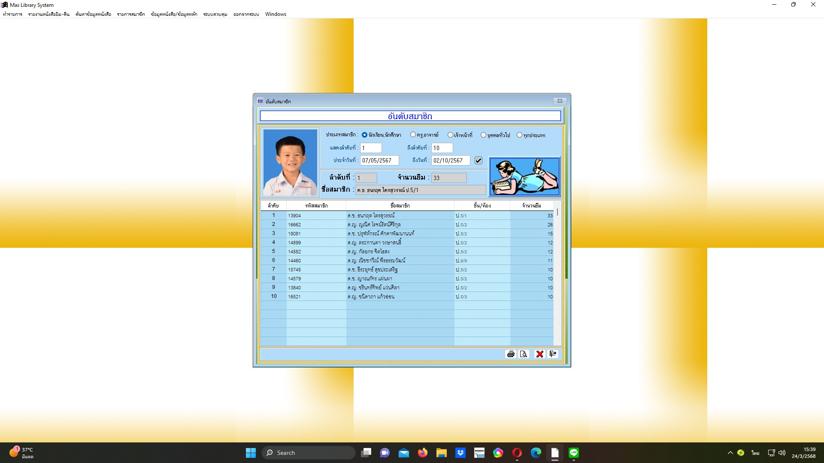
จากตาราง พบว่า อันดับสมาชิกยืมคืนหนังสือเทอมที่ 1/2567 10 อันดับแรก อยู่ในลำดับที่ 1 จำนวนยืม 33 ครั้ง คือ ด.ช.ธนกฤต ไตรสุวรรณ์ นักเรียนชั้นประถมศึกษาปีที่ 5/1

สถิติการยืมคืนหนังสือเทอมที่ 2/2567
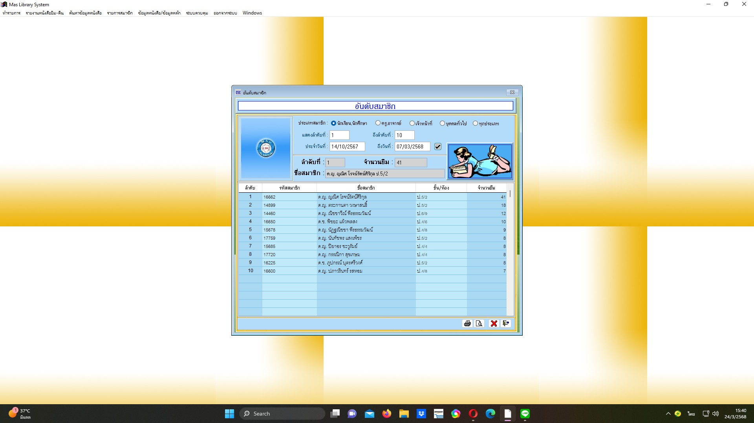
จากตาราง พบว่า อันดับสมาชิกยืมคืนหนังสือเทอมที่ 1/2567 10 อันดับแรก อยู่ในลำดับที่ 1 จำนวนยืม 41 ครั้ง คือ ด.ญ.ญณิศ โรจน์รัตน์ศิริกุล นักเรียนชั้นประถมศึกษาปีที่ 5/2

ผลการวิเคราะห์ข้อมูล
ความพึงพอใจต่ต่อการจัดโครงการเปิดโลกกว้างกับห้องสมุด
ตอนที่ 1 ข้อมูลทั่วไปของผู้ตอบแบบสอบถาม
1. เพศ ชาย ร้อยละ 49.23
หญิง ร้อยละ 50.76
2. ระดับชั้น ป.1 ร้อยละ 13.83
ป.2 ร้อยละ 13.46
ป.3 ร้อยละ 15.30
ป.4 ร้อยละ 14.28
ป.5 ร้อยละ 14.00
ป.6 ร้อยละ 13.00
ม.1 ร้อยละ 10.50
ม.2 ร้อยละ 13.33
ม.3 ร้อยละ 15.62
ม.4 ร้อยละ 18.51

ตอนที่ 2 ความพึงพอใจต่อการจัดโครงการเปิดโลกกว้างกับห้องสมุด
รายการประเมิน | ระดับการประเมิน |  | แปลผล
 | $$\vec{x}$$ | S.D
1. นักเรียนได้รับความรู้และประโยชน์จากการอ่านเสมอ | 4.91 | 0.34 | มากที่สุด
2. การอ่านช่วยส่งเสริมให้เกิดสมาธิในการเรียนมากขึ้น | 4.95 | 0.27 | มากที่สุด
3. นักเรียนอ่านหนังสือได้ครั้งละนานๆโดยไม่รู้สึกเบื่อ หรือง่วงนอน | 4.68 | 0.66 | มากที่สุด
4. นักเรียนได้รับความรู้และประสบการณ์จากการอ่านมากยิ่งขึ้น | 4.98 | 0.12 | มากที่สุด
5. นักเรียนนำสิ่งที่จดบันทึกจากการอ่านไปใช้ในชีวิตจริงได้ | 4.94 | 0.31 | มากที่สุด
6. การอ่านช่วยให้นักเรียนอ่านหนังสือได้หลากหลายประเภท | 4.86 | 0.52 | มากที่สุด
7. การอ่านเป็นกิจกรรมที่ดี ควรส่งเสริมให้มีต่อไปในอนาคต | 5.00 | 0.00 | มากที่สุด
8. การจดบันทึกการอ่านช่วยพัฒนาทักษะการอ่านและเขียนให้ดียิ่งขึ้น | 4.98 | 0.13 | มากที่สุด
9. นักเรียนเข้าใช้ห้องสมุดอย่างสม่ำเสมอในช่วงเวลาพักเที่ยงพักน้อย | 4.86 | 0.52 | มากที่สุด
10. ห้องสมุดมีหนังสือเพียงพอให้นักเรียนอ่านและจดบันทึกหลังการอ่าน | 4.98 | 0.12 | มากที่สุด
รวมทั้งหมด | 4.89 | 0.34 | มากที่สุด

จากตารางที่ 1 พบว่า นักเรียนส่วนใหญ่มีความพึงพอใจต่อการจัดโครงการเปิดโลกกว้างกับห้องสมุด
($\vec{x}$=4.89)เมื่อพิจารณาเป็นรายข้อพบว่า ข้อที่มีความพึงพอใจอยู่ในระดับมากที่สุดคือการอ่านเป็นกิจกรรมที่ดี ควรส่งเสริมให้มีต่อไปในอนาคต($\vec{x}$=5.00)

ภาคผนวก

แผนงาน
โครงการเปิดโลกกว้างกับห้องสมุด


ลำดับที่ 15 ปีการศึกษา 2567
ชื่อโครงการ/ กิจกรรม เปิดโลกกว้างกับห้องสมุด
หน่วยงานที่รับผิดชอบ งานห้องสมุด ฝ่าย วิชาการ
ตอบสนองแผนพัฒนาโรงเรียน:พันธกิจข้อที่ 7 กลยุทธข้อที่ 1,6,9 เป้าหมายข้อที่ 4,9
ตอบสนองมาตรฐานการศึกษา สมศ.รอบ 5: มาตรฐานที่ 1,2 ประเด็นที่ 1.3, 2.6
ตอบสนองมาตรฐานของโรงเรียน : มาตรฐานที่ 1 ตัวบ่งชี้ที่ 1,4
สอดคล้องกับนโยบายและจุดเน้นกระทรวงศึกษาธิการ 2
ลักษณะโครงการ ประจำ ใหม่ ต่อเนื่อง

1. หลักการและเหตุผล
“โรงเรียนมารีย์อนุสรณ์เป็นโรงเรียนคุณธรรมต้นแบบ จัดการศึกษาอย่างมีคุณภาพและมีความสุขสอดคล้องหลักปรัชญาของเศรษฐกิจพอเพียง ต่อการเปลี่ยนแปลงของโลกศตวรรษที่ 21 มุ่งสู่มาตรฐานสากล”
ดังนั้นเพื่อให้การดำเนินงานเป็นไปอย่างมีประสิทธิภาพ งานห้องสมุดโรงเรียนมารีย์อนุสรณ์จึงจัดโครงการส่งเสริมรักการอ่าน
การจัดการศึกษา ห้องสมุดถือเป็นศูนย์รวมของวิทยาการต่างๆที่ให้บริการแก่นักเรียน ครู บุคลากร ผู้ปกครอง พนักงานและแหล่งชุมชนใกล้เคียง ห้องสมุดของโรงเรียนถือเป็นหัวใจสำคัญของการดำเนินงานที่จะทำให้งานให้บริการประสบความสำเร็จและมีประสิทธิภาพ ดังนั้นจึงต้องมีการปรับปรุงและพัฒนาให้ทันสมัยทันต่อเหตุการณ์ในปัจจุบัน เพื่อการศึกษาค้นคว้า การสืบค้นหาข้อมูลจากหนังสือ วารสาร และสื่ออิเล็กทรอนิกส์ต่างๆ ถือเป็นสิ่งสำคัญที่นักเรียนจะต้องรู้และศึกษาค้นคว้าได้ด้วยตนเอง อีกทั้งยังเป็นการปลูกฝังนิสัยรักการอ่าน การใฝ่รู้ ใฝ่ศึกษาจากสื่อต่างๆที่ทันสมัย มีการส่งเสริมให้ผู้เข้าใช้บริการตระหนักและเห็นความสำคัญต่อการอนุรักษ์ทรัพยากรธรรมชาติและสิ่งแวดล้อมใกล้ตัว ห้องสมุดจึงต้องจัดเตรียมความพร้อมด้านต่างๆให้ครบครัน เพื่อเป็นการให้บริการอันเป็นประโยชน์ต่อผู้เข้าใช้บริการทุกคน
2.วัตถุประสงค์
1. เพื่อให้บริการด้านต่างๆแก่นักเรียน ครูและบุคลากรทุกคน
2. เพื่อเป็นการศึกษาค้นคว้าความรู้ด้วยตนเอง
3. เพื่อเป็นการปลูกฝังนิสัยรักการอ่าน

3. เป้าหมาย
3.1 เชิงปริมาณ
3.1.1 นักเรียนร้อยละ 85 สามารถสืบค้น ค้นคว้าหาความรู้ด้วยตนเอง
3.1.2 นักเรียนร้อยละ 85 มีนิสัยรักการอ่านอย่างยั่งยืน
3.2 เชิงคุณภาพ
3.2.1 นักเรียน ครูและบุคลากรมีนิสัยรักการอ่าน รู้จักใช้เวลาว่างให้เกิดประโยชน์ มีการเข้าใช้บริการจากห้องสมุดอย่างต่อเนื่อง
3.3 ตัวชี้วัดความสำเร็จ
3.3.1 นักเรียน ครูและบุคลากรร้อยละ 85 ได้รับบริการหนังสือใหม่ ไม่น้อยกว่า 250 เล่ม
3.3.2 นักเรียนโรงเรียนมารีย์อนุสรณ์ร้อยละ 85 เข้าใช้บริการห้องสมุด เพื่อปลูกฝังนิสัยรักการอ่าน
3.3.3 นักเรียนที่เข้าร่วมกิจกรรมบรรณารักษ์น้อย
3.3.4 นักเรียนโรงเรียนมารีย์อนุสรณ์ ร้อยละ 85 ได้รับประโยชน์จากการใช้ห้องสมุดมากขึ้น

4. งบประมาณ
4.1 งบโรงเรียน 890 บาท 4.2 งบโครงการเรียนฟรี ...............................
4.3 งบจัดหา บาท
รวมเป็นเงิน 890 บาท

5. สถานที่ดำเนินการ
ห้องสมุดโรงเรียนมารีย์อนุสรณ์

6. เครื่องมือการติดตามและประเมินผล
6.1 รายงานข้อมูลหนังสือระบบ School Bright
6.2 สถิติการยืมคืนหนังสือ
6.3 สถิติการเข้าใช้บริการห้องสมุด
6.4 สมุดบันทึกการปฏิบัติหน้าที่บรรณารักษ์น้อย
6.5 แบบสอบถาม
7. รายละเอียดกิจกรรม ระยะเวลาการดำเนินการและงบประมาณ

ที่ | กิจกรรม | มาตรฐานที่ | ระยะเวลาดำเนินการ | ผู้รับผิดชอบ | งบประมาณ
1. | สร้างนิสัยรักการอ่าน |  | ตลอด  ปีการศึกษา | นางพรรณทิพา เสนาโนฤทธิ์ | 520
2. | บรรณารักษ์น้อย |  | ตลอด  ปีการศึกษา | น.ส.ฉัตรแก้ว เปกรัมย์ | 270
3. | แบ่งปันความรู้สู่น้อง |  | ตลอด  ปีการศึกษา | นางพรรณทิพา เสนาโนฤทธิ์ | 100

8. การประเมินผล

กิจกรรม | ตัวชี้วัดความสำเร็จ | เครื่องมือที่ใช้
1. สร้างนิสัยรักการอ่าน | 1. นักเรียนโรงเรียนมารีย์อนุสรณ์ร้อยละ 85 เข้าใช้บริการห้องสมุด เพื่อปลูกฝังนิสัยรักการอ่าน | - สถิติการเข้าใช้บริการห้องสมุด  - สถิติการยืมคืนหนังสือ
2. บรรณารักษ์น้อย | 1. นักเรียนที่เข้าร่วมกิจกรรมบรรณารักษ์น้อย | - สมุดบันทึกการปฏิบัติหน้าที่บรรณารักษ์น้อย
3. แบ่งปันความรู้สู่น้อง | 1. นักเรียนโรงเรียนมารีย์อนุสรณ์ ร้อยละ 85 ได้รับประโยชน์จากการใช้ห้องสมุดมากขึ้น | -แบบสอบถาม

9. ผลที่คาดว่าจะได้รับ
1. ห้องสมุดโรงเรียนมารีย์อนุสรณ์ให้บริการด้านต่างๆแก่นักเรียน ครูและบุคลากรทุกคน
2. ห้องสมุดโรงเรียนมารีย์อนุสรณ์เป็นแหล่งศึกษาค้นคว้าความรู้ด้วยตนเอง
3. ห้องสมุดโรงเรียนมารีย์อนุสรณ์ได้ปลูกฝังนิสัยรักการอ่าน

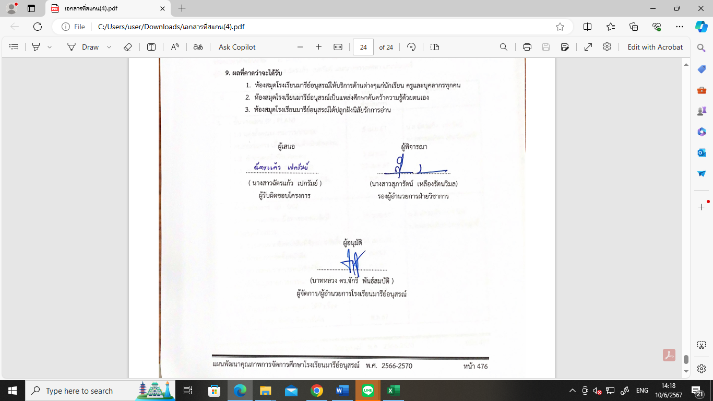
ผู้เสนอ  ...............................................  ( นางสาวฉัตรแก้ว เปกรัมย์ )  ผู้รับผิดชอบโครงการ | ผู้พิจารณา  ...............................................  (นางสาวสุภารัตน์ เหลืองรัตนวิมล)  รองผู้อำนวยการฝ่ายวิชาการ

ผู้อนุมัติ

.............................................
(บาทหลวง ดร.จักรี พันธ์สมบัติ )
ผู้จัดการ/ผู้อำนวยการโรงเรียนมารีย์อนุสรณ์

วิธีการดำเนินการ
กิจกรรม สร้างนิสัยรักการอ่าน
โครงการ เปิดโลกกว้างกับห้องสมุด
เป้าหมาย 1 , 6 , 9
กลยุทธ์ 4 , 9
ระยะเวลาดำเนินงาน ตลอดปีการศึกษา
ผู้รับผิดชอบ นางพรรณทิพา เสนาโนฤทธิ์

ที่ | ขั้นตอนกิจกรรม | ระยะเวลาดำเนินการ | ผู้รับผิดชอบ
1. | ขั้นวางแผน (P : PLAN)  1.1 แต่งตั้งคณะกรรมการ/ประชุมคณะกรรมการ เพื่อวางแผนดำเนินกิจกรรม  1.2 กำหนดหน้าที่รับผิดชอบ  1.3 เสนอโครงการเพื่อขออนุมัติ  1.4 ดำเนินงานตามกิจกรรมตามปฏิทิน | 7 พ.ค.67  7 พ.ค.67  13 พ.ค.67  20 พ.ค.67 | นางพรรณทิพา เสนาโนฤทธิ์
2 | ขั้นดำเนินการ (D : DO)  2.1 กิจกรรมสร้างนิสัยรักการอ่าน  - ตะกร้ารักการอ่านเคลื่อนที่ ป.1-ป.2  ขั้นตอนการดำเนินการ  - สำรวจหนังสือนิทานจากห้องสมุด  โรงเรียน  - เลือกหนังสือในช่วงวัยนี้เพื่อสร้างความสัมพันธ์และสร้างความรักในการอ่าน  - จัดหนังสือใส่ตะกร้า  ป.1 จำนวน 7 ห้อง  ป.2 จำนวน 9 ห้อง  - นำส่งตะกร้าหนังสือตามห้องเรียน  - ครูประจำชั้นพานักเรียนอ่านในช่วงเวลาพักเที่ยง พักน้อย  - เก็บตะกร้าหนังสือสิ้นปีการศึกษา | ตลอดปีการศึกษา | นางพรรณทิพา เสนาโนฤทธิ์
- รักการอ่านก่อนเคารพธงชาติ
ขั้นตอนการดำเนินการ
- นักเรียนโรงเรียนมารีย์อนุสรณ์ระดับชั้นประถมศึกษาปีที่ 1 - ระดับชั้นมัธยมศึกษาปีที่ 4
- เวลา 07:30 – 07:50 ให้นักเรียนทุกคนที่มาถึงโรงเรียนแล้ว หยิบหนังสือขึ้นมาอ่านให้คุณครูประจำชั้นเซ็นรับทราบ “การอ่านหนังสือในตอนเช้าจะทำให้เราเข้าใจเนื้อหาได้ง่ายขึ้นแล้ว ก็ยังเป็นอีกหนึ่งสิ่งที่ทำให้เราสัมผัสได้ถึงความสำเร็จในการเริ่มต้นวันใหม่ ทำให้รู้สึกว่าวันนั้น Productive ได้มากขึ้นอีกด้วย”
- ตารางเข้าใช้ห้องสมุด
ขั้นตอนการดำเนินการ
- สร้างการเรียนรู้นอกห้องเรียน เสริมทักษะชีวิตให้เด็กๆ การศึกษานอกห้องเรียน สามารถพัฒนาสมรรถนะการเรียนรู้ของเด็กๆ ได้เป็นอย่างดี เพราะเป็นการเรียนรู้ผ่านประสบการณ์ตรง ช่วยเปิดโลกทัศน์ไม่ว่าจะเป็นสถานที่ วัตถุ สิ่งของ เหตุการณ์ และบุคคล ทำให้เด็กๆ เกิดความสนใจอยากรู้สิ่งต่างๆ ที่อาจต่อยอดตามมา ได้รับความสุขสนุกสนาน ทั้งนี้เด็กๆ จะได้รับประสบการณ์สำคัญที่เด็กควรมีทั้ง 4 ด้าน ได้แก่ ด้านร่างกาย อารมณ์ สังคม และสติปัญญา
- คุณครูประจำชั้นชั้น หรือคุณครูพิเศษ สามารถจองตารางพานักเรียนเข้าใช้ห้องสมุดกับเจ้าหน้าที่บรรณารักษ์โดยการลงบันทึกผ่านสมุดตารางเข้าห้องสมุด
- ในหนึ่งภาคเรียนการศึกษาทุกห้องเรียนจะได้เข้ามาใช้ห้องสมุด

- ยอดนักอ่าน
ขั้นตอนการดำเนินการ
- ตรวจสอบสถิติการยืมหนังสือ หาสถิติผู้ยืมหนังสืออ่านสูงสุด

- สัมภาษณ์ผู้ใช้บริการที่มีสถิติการยืมหนังสือสูงสุด 10 อันดับ
- ตัดสินยอดนักอ่าน 10 อันดับ ประกาศรายชื่อ
- จัดทำเกียรติบัตรมอบเกียรติบัตรแก่ยอดนักอ่าน

3 | ขั้นตรวจสอบติดตามประเมินผล  (C : CHECK)  3.1 แบบสอบถาม  3.2 สถิติการเข้าใช้บริการห้องสมุด  3.3 สรุปผลการดำเนินงาน | 10 ก.พ.68  10 ก.พ.68  24 ก.พ.68 | นางพรรณทิพา เสนาโนฤทธิ์
4 | ขั้น/รายงานปรับปรุงพัฒนา (A : ACT)  4.1 รายงานผลการดำเนินงาน  4.2 หาแนวทางแก้ไข ปรับปรุง และพัฒนาการดำเนินงานในปีการศึกษาต่อไป | 10 มี.ค.68  17 มี.ค.68 | นางพรรณทิพา เสนาโนฤทธิ์
5 | ขั้นการนำเสนอผลการดำเนินการ  (A: Achievement)  5.1 สรุปผลการดำเนินงานตามโครงการผ่าน  สารสนเทศทางเว็บไซด์โรงเรียน | 21 มี.ค.67 | นางพรรณทิพา เสนาโนฤทธิ์

แบบประมาณการค่าใช้จ่าย
โครงการ/กิจกรรม สร้างนิสัยรักการอ่าน
ฝ่าย วิชาการ
ลำดับ | รายการ | ขั้นกำหนดมาตรฐาน/คุณลักษณะเฉพาะคุณภาพ | ราคาต่อหน่วย |  | จำนวนหน่วย | รวมจำนวนเงิน |  | หมายเหตุ
 |  |  | บาท | สต. |  | บาท | สต.
1 | กระดาษ A4 |  | 100 |  | 1 | 100
2 | เกียรติบัตร |  | 170 |  | 1 | 170
3 | หมึกเครื่องปริ้น |  | 250 |  | 1 | 250
รวมประมาณการค่าใช้จ่าย (ห้าร้อยยี่สิบบาทถ้วน) |  |  |  |  |  | 520

สรุปประเภทงบประมาณ
งบโรงเรียน 520 บาท งบจัดหา บาท
งบโครงการเรียนฟรี บาท

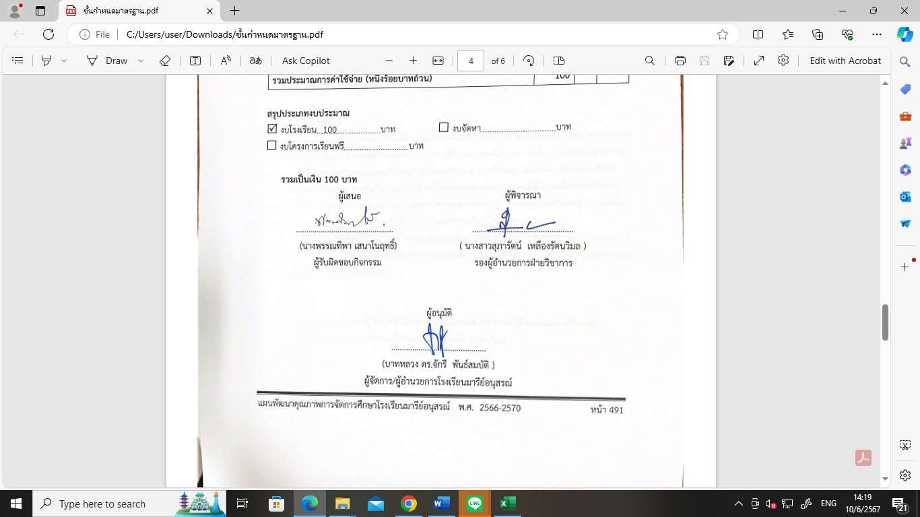
รวมเป็นเงิน 520 บาท

กิจกรรม บรรณารักษ์น้อย
โครงการ เปิดโลกกว้างกับห้องสมุด
เป้าหมาย 1 , 6 , 9
กลยุทธ์ 4 , 9
ระยะเวลาดำเนินงาน 20 พ.ค.67 – 10 ก.พ.68
ผู้รับผิดชอบ น.ส.ฉัตรแก้ว เปกรัมย์

ที่ | ขั้นตอนกิจกรรม | ระยะเวลาดำเนินการ | ผู้รับผิดชอบ
1. | ขั้นวางแผน (P : PLAN)  1.1 แต่งตั้งคณะกรรมการ/ประชุมคณะกรรมการ เพื่อวางแผนดำเนินกิจกรรม  1.2 กำหนดหน้าที่รับผิดชอบ  1.3 เสนอโครงการเพื่อขออนุมัติ  1.4 ดำเนินงานตามกิจกรรมตามปฏิทิน | 14 พ.ค.67  15 พ.ค.67  16 พ.ค.67  17 พ.ค.67 | น.ส.ฉัตรแก้ว เปกรัมย์
2 | ขั้นดำเนินการ (D : DO)  2.1 ประชาสัมพันธ์รับสมัครบรรณารักษ์น้อยหน้าเสาธง  - นักเรียนชั้นประถมศึกษาปีที่ 4 – 5  - นักเรียนชั้นมัธยมศึกษาปีที่ 1 – 2  2.2 อบรมนักเรียนบรรณารักษ์น้อย  2.3 มอบหมายหน้าที่บรรณารักษ์น้อย  2.4 ปฏิบัติหน้าที่บรรณารักษ์น้อยช่วงเวลาพักเที่ยงและพักน้อย | 20 พ.ค.67  27 พ.ค.67  27 พ.ค.67  28 พ.ค.67 | น.ส.ฉัตรแก้ว เปกรัมย์
3 | ขั้นตรวจสอบติดตามประเมินผล  (C : CHECK)  3.1 สมุดบันทึกการปฏิบัติหน้าที่บรรณารักษ์น้อย  3.2 สรุปผลการดำเนินงาน | 10 ก.พ.68  24 ก.พ.68 | น.ส.ฉัตรแก้ว เปกรัมย์
4 | ขั้น/รายงานปรับปรุงพัฒนา (A : ACT)  4.1 รายงานผลการดำเนินงาน  4.2 หาแนวทางแก้ไข ปรับปรุง และพัฒนาการดำเนินงานในปีการศึกษาต่อไป | 10 มี.ค.68  17 มี.ค.68 | น.ส.ฉัตรแก้ว เปกรัมย์
5 | ขั้นการนำเสนอผลการดำเนินการ (A: Achievement)  5.1 สรุปผลการดำเนินงานตามโครงการผ่าน  สารสนเทศทางเว็บไซด์โรงเรียน | 21 มี.ค.68 | น.ส.ฉัตรแก้ว เปกรัมย์

แบบประมาณการค่าใช้จ่าย

โครงการ/กิจกรรม บรรณารักษ์น้อย
ฝ่าย วิชาการ

ลำดับ | รายการ | ขั้นกำหนดมาตรฐาน/คุณลักษณะเฉพาะคุณภาพ | ราคาต่อหน่วย |  | จำนวนหน่วย | รวมจำนวนเงิน |  | หมายเหตุ
 |  |  | บาท | สต. |  | บาท | สต.
1 | กระดาษ A4 |  | 100 |  | 1 | 100
2 | เกียรติบัตร |  | 170 |  | 1 | 170
รวมประมาณการค่าใช้จ่าย (สองร้อยเจ็ดสิบบาทถ้วน) |  |  |  |  |  | 270
สรุปประเภทงบประมาณ
งบโรงเรียน 270 บาท งบจัดหา บาท
งบโครงการเรียนฟรี บาท

รวมเป็นเงิน 270 บาท

ผู้เสนอ  ...............................................  ( นางสาวฉัตรแก้ว เปกรัมย์ )  ผู้รับผิดชอบกิจกรรม | 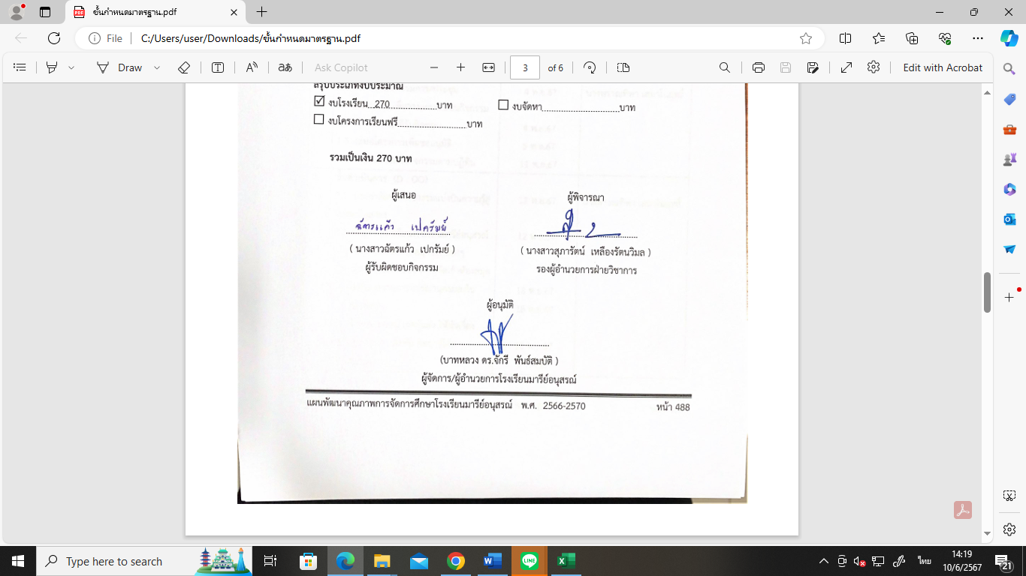  ผู้พิจารณา  ...............................................  ( นางสาวสุภารัตน์ เหลืองรัตนวิมล )  รองผู้อำนวยการฝ่ายวิชาการ

กิจกรรม แบ่งปันความรู้สู่น้อง
โครงการ เปิดโลกกว้างกับห้องสมุด
เป้าหมาย 1 , 6 , 9
กลยุทธ์ 4 , 9
ระยะเวลาดำเนินงาน 12 พ.ย.67 – 23 ธ.ค.67
ผู้รับผิดชอบ น.ส.พรรณทิพา เสนาโนฤทธิ์

ที่ | ขั้นตอนกิจกรรม | ระยะเวลาดำเนินการ | ผู้รับผิดชอบ
1. | ขั้นวางแผน (P : PLAN)  1.1 แต่งตั้งคณะกรรมการ/ประชุมคณะกรรมการ เพื่อวางแผนดำเนินกิจกรรม  1.2 กำหนดหน้าที่รับผิดชอบ  1.3 เสนอโครงการเพื่อขออนุมัติ  1.4 ดำเนินงานตามกิจกรรมตามปฏิทิน | 4 พ.ย.67  4 พ.ย.67  5 พ.ย.67  11 พ.ย.67 | นางพรรณทิพา เสนาโนฤทธิ์
2 | ขั้นดำเนินการ (D : DO)  2.1 ประชาสัมพันธ์กิจกรรมแบ่งปันความรู้สู่น้องหน้าเสาธง  2.2 เชิญชวนนักเรียนโรงเรียนมารีย์อนุสรณ์ บริจาคหนังสือเพื่อห้องสมุดของน้องๆ  2.3 นำหนังสือที่ได้รับบริจาคจัดเข้าห้องสมุด  2.4 คีย์ข้อมูลรายการบรรณานุกรมลงในระบบห้องสมุด  2.5 กำหนดเลขหมู่ เลขผู้แต่ง ให้หัวเรื่อง  2.6 ประทับตรา ติดสัน ติดบาร์โค้ด  2.7 สแกนปกหน้า  2.8 นำขึ้นชั้นหนังสือเพื่อให้บริการ  2.9 ประชาสัมพันธ์เพื่อให้นักเรียนได้มาเข้าใช้บริการห้องสมุด | 12 พ.ย.67  12 พ.ย.67  18 พ.ย.67  18 พ.ย.67  18 พ.ย.67  9 ธ.ค.67  16 ธ.ค.67  23 ธ.ค.67  23 ธ.ค.67 | นางพรรณทิพา เสนาโนฤทธิ์
3 | ขั้นตรวจสอบติดตามประเมินผล  (C : CHECK)  3.1 แบบสอบถาม  3.2 สถิติการยืมคืนหนังสือ  3.3 สรุปผลการดำเนินงาน | 10 ก.พ.67  10 ก.พ.67  24 ก.พ.67 | นางพรรณทิพา เสนาโนฤทธิ์
4 | ขั้น/รายงานปรับปรุงพัฒนา (A : ACT)  4.1 รายงานผลการดำเนินงาน  4.2 หาแนวทางแก้ไข ปรับปรุง และพัฒนาการดำเนินงานในปีการศึกษาต่อไป | 10 มี.ค.67  17 มี.ค.67 | นางพรรณทิพา เสนาโนฤทธิ์
5 | ขั้นการนำเสนอผลการดำเนินการ (A: Achievement)  5.1 สรุปผลการดำเนินงานตามโครงการผ่าน  สารสนเทศทางเว็บไซด์โรงเรียน | 21 มี.ค.67 | นางพรรณทิพา เสนาโนฤทธิ์

แบบประมาณการค่าใช้จ่าย

โครงการ/กิจกรรม แบ่งปันความรู้สู่น้อง
ฝ่าย วิชาการ

ลำดับ | รายการ | ขั้นกำหนดมาตรฐาน/คุณลักษณะเฉพาะคุณภาพ | ราคาต่อหน่วย |  | จำนวนหน่วย | รวมจำนวนเงิน |  | หมายเหตุ
 |  |  | บาท | สต. |  | บาท | สต.
1 | กระดาษ A4 |  | 100 |  | 1 | 100
รวมประมาณการค่าใช้จ่าย (หนึ่งร้อยบาทถ้วน) |  |  |  |  |  | 100

สรุปประเภทงบประมาณ
งบโรงเรียน 100 บาท งบจัดหา บาท
งบโครงการเรียนฟรี บาท

รวมเป็นเงิน 100 บาท
ผู้เสนอ  ...............................................  (นางพรรณทิพา เสนาโนฤทธิ์)  ผู้รับผิดชอบกิจกรรม | ผู้พิจารณา  ...............................................  ( นางสาวสุภารัตน์ เหลืองรัตนวิมล )  รองผู้อำนวยการฝ่ายวิชาการ
ผู้อนุมัติ

.............................................
(บาทหลวง ดร.จักรี พันธ์สมบัติ )
ผู้จัดการ/ผู้อำนวยการโรงเรียนมารีย์อนุสรณ์

คำสั่งแต่งตั้งคณะดำเนินงาน

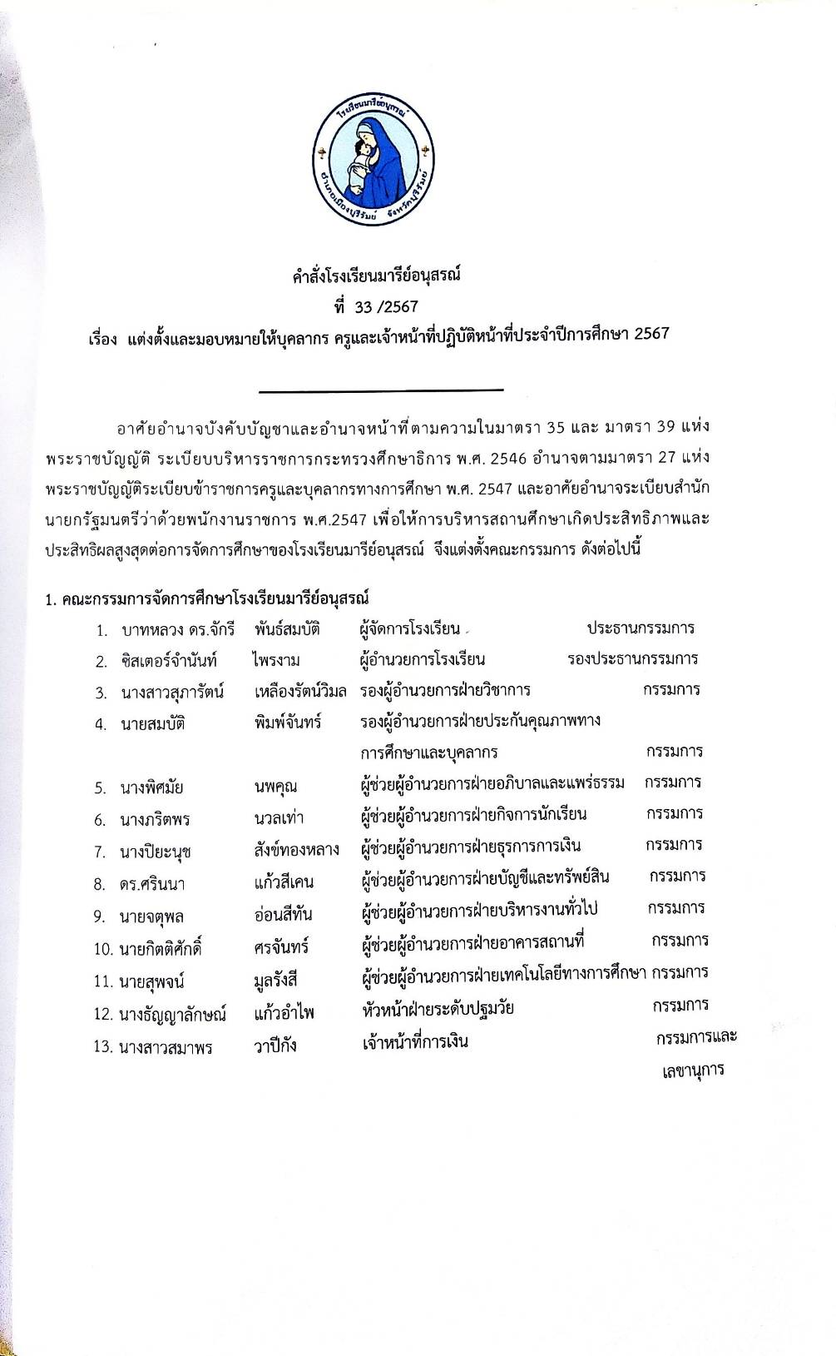
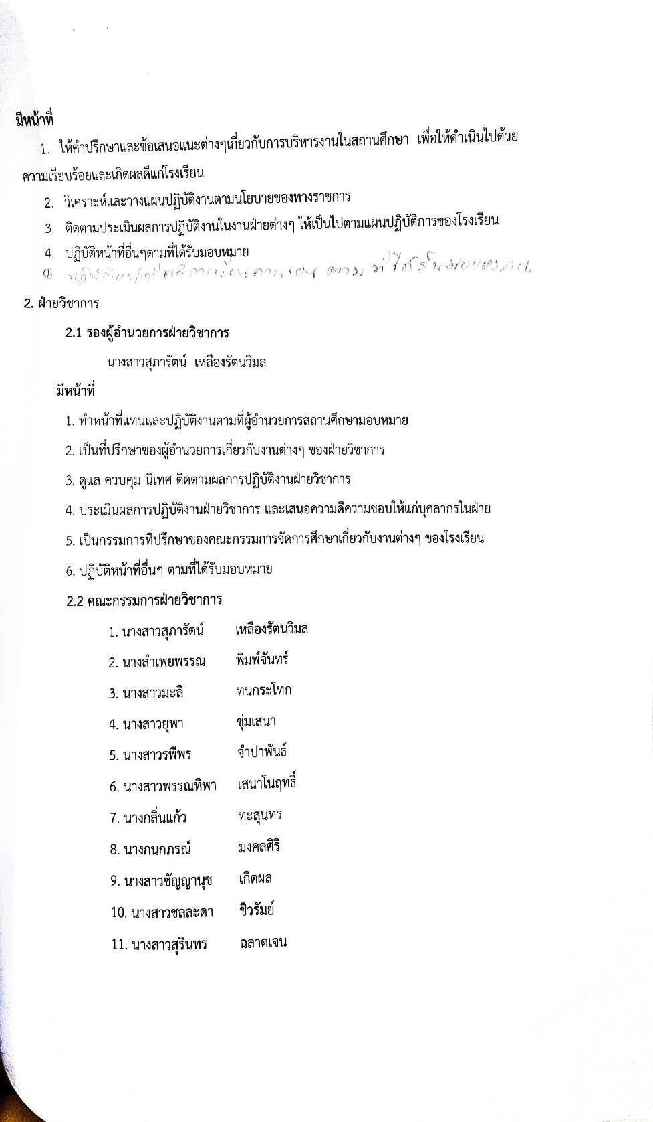
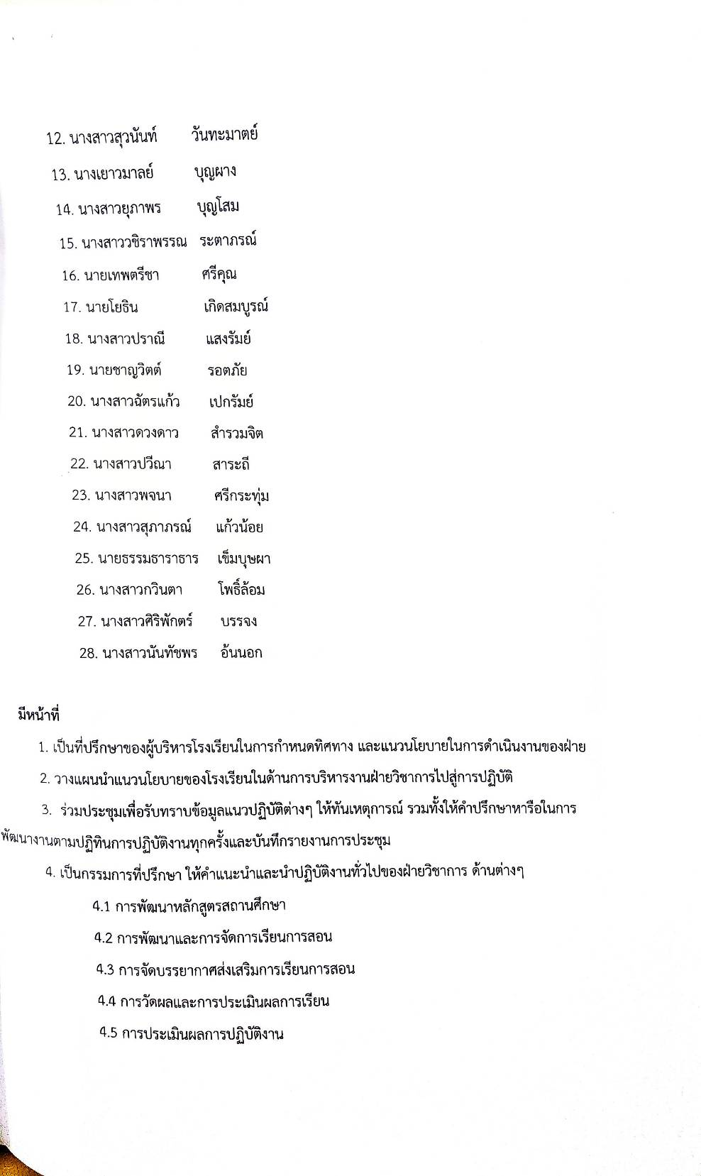
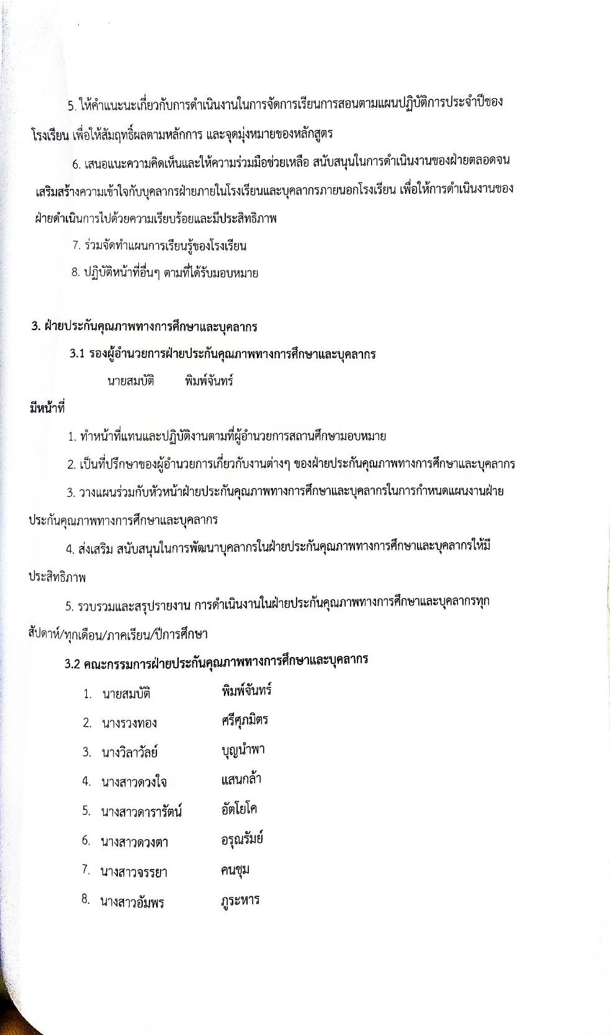
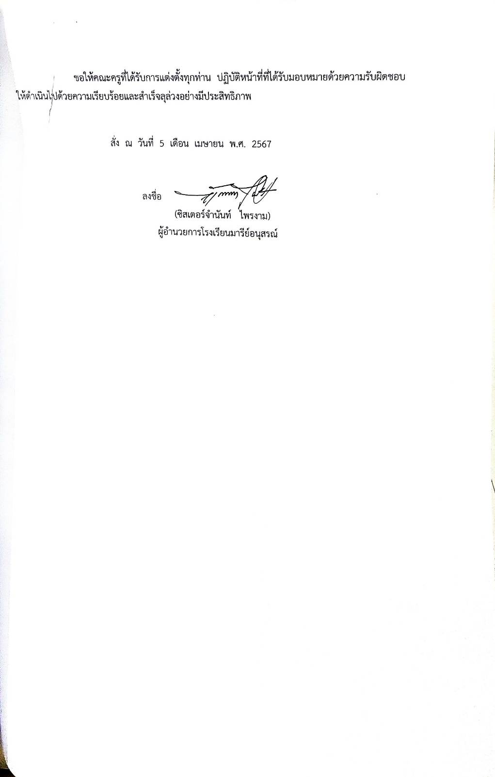

แบบประเมินความพึงพอใจ
ต่อการจัดโครงการเปิดโลกกว้างกับห้องสมุด

แบบประเมินความพึงพอใจต่อการจัดโครงการเปิดโลกกว้างกับห้องสมุด
คำชี้แจง ให้ผู้ตอบแบบสอบถามทำเครื่องหมาย / ลงในช่องที่ตรงกับระดับความคิดเห็นมากที่สุด
ตอนที่ 1 ข้อมูลทั่วไปของผู้ตอบแบบสอบถาม
1. เพศ ( ) ชาย ( ) หญิง
2. ระดับชั้น ( ) ป. 1 ( ) ป. 2 ( ) ป.3 ( ) ป. 4 ( ) ป. 5 ( ) ป.6
( ) ม. 1 ( ) ม. 2 ( ) ม.3 ( ) ม.4
ตอนที่ 2 ความพึงพอใจต่อการจัดโครงการเปิดโลกกว้างกับห้องสมุด
รายการประเมิน | ระดับความพึงพอใจ
 | 5 | 4 | 3 | 2 | 1
1. นักเรียนได้รับความรู้และประโยชน์จากการอ่านเสมอ
2. การอ่านช่วยส่งเสริมให้เกิดสมาธิในการเรียนมากขึ้น
3. นักเรียนอ่านหนังสือได้ครั้งละนานๆโดยไม่รู้สึกเบื่อ หรือง่วงนอน
4. นักเรียนได้รับความรู้และประสบการณ์จากการอ่านมากยิ่งขึ้น
5. นักเรียนนำสิ่งที่จดบันทึกจากการอ่านไปใช้ในชีวิตจริงได้
6. การอ่านช่วยให้นักเรียนอ่านหนังสือได้หลากหลายประเภท
7. การอ่านเป็นกิจกรรมที่ดี ควรส่งเสริมให้มีต่อไปในอนาคต
8. การจดบันทึกการอ่านช่วยพัฒนาทักษะการอ่านและเขียนให้ดียิ่งขึ้น
9. นักเรียนเข้าใช้ห้องสมุดอย่างสม่ำเสมอในช่วงเวลาพักเที่ยงพักน้อย
10. ห้องสมุดมีหนังสือเพียงพอให้นักเรียนอ่านและจดบันทึกหลังการอ่าน

ตอนที่ 3 ข้อเสนอแนะเพิ่มเติม

ประมวลรูปภาพ
กิจกรรมสร้างนิสัยรักการอ่าน

รูปภาพตะกร้าเคลื่อนที่รักการอ่าน
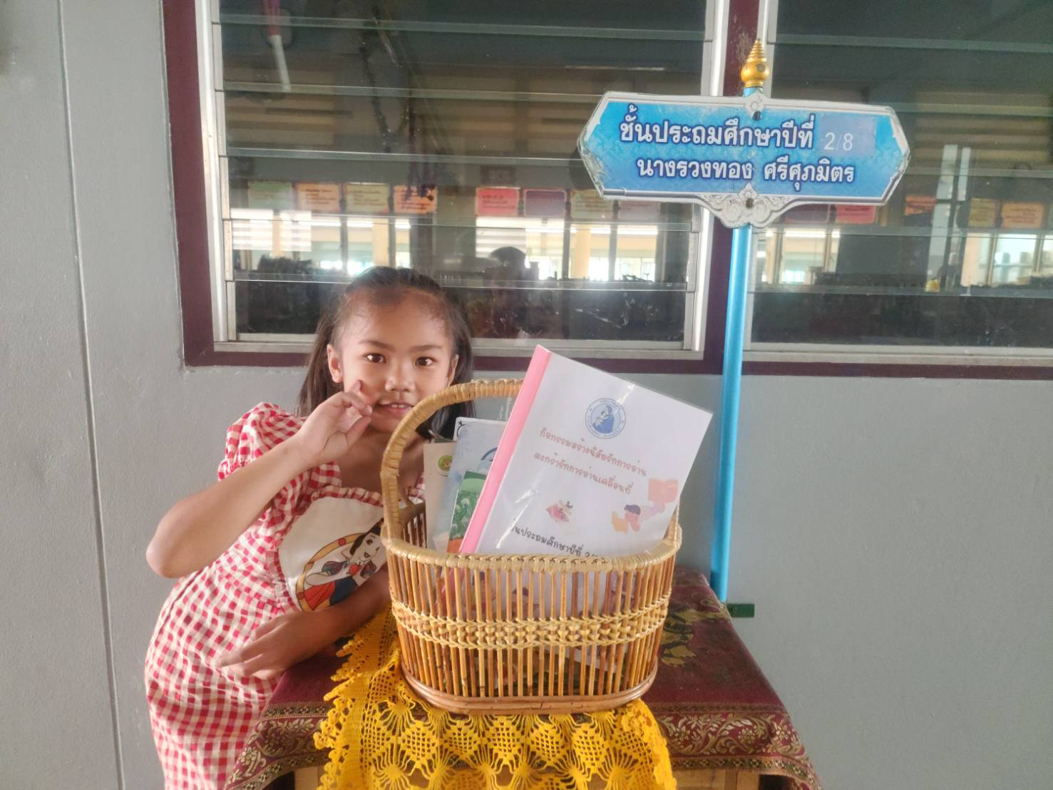
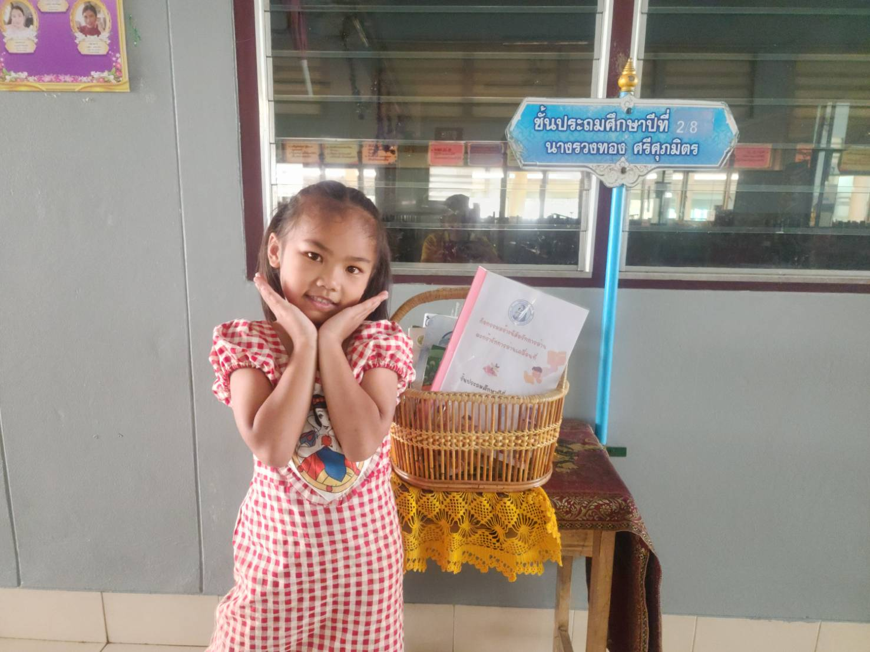
ตะกร้ารักการอ่านเคลื่อนที่ ป.1-ป.2
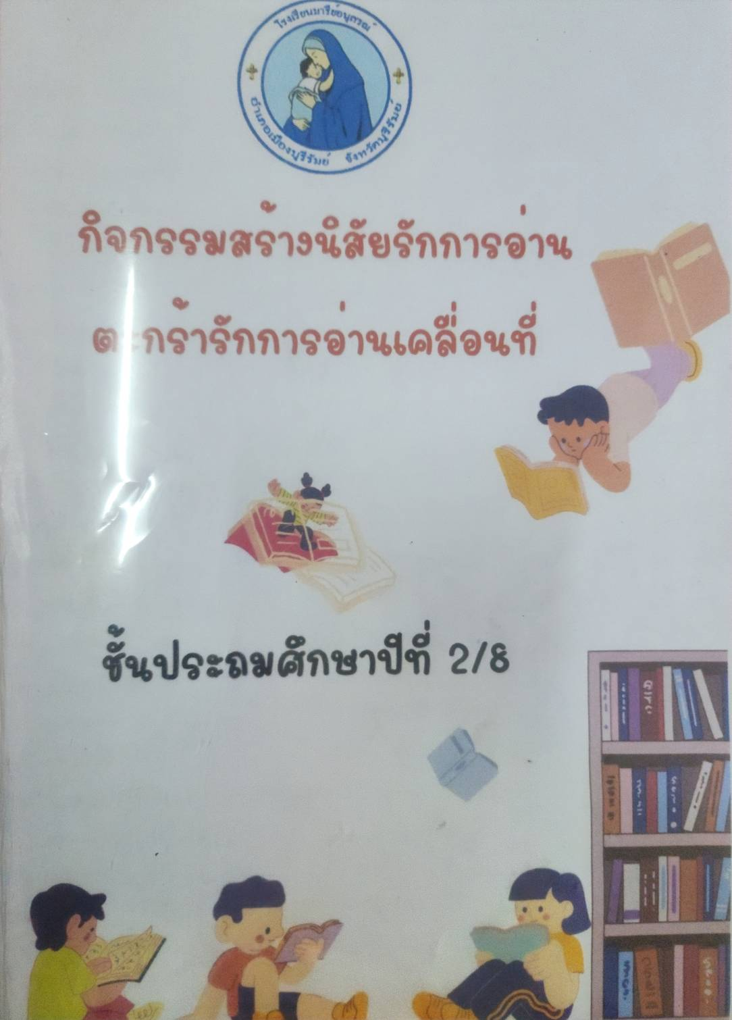
นักเรียนบันทึกเข้าใช้กิจกรรมตะกร้ารักการอ่าน
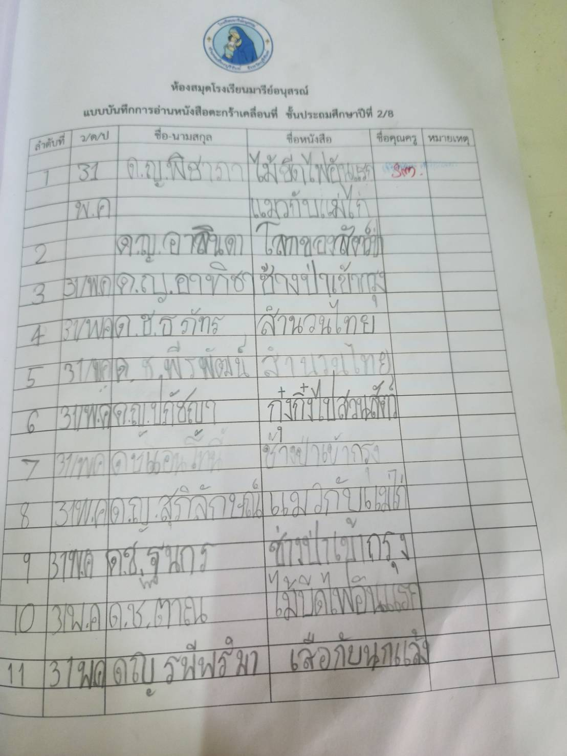

นักเรียนบันทึกเข้าใช้กิจกรรมตะกร้ารักการอ่าน

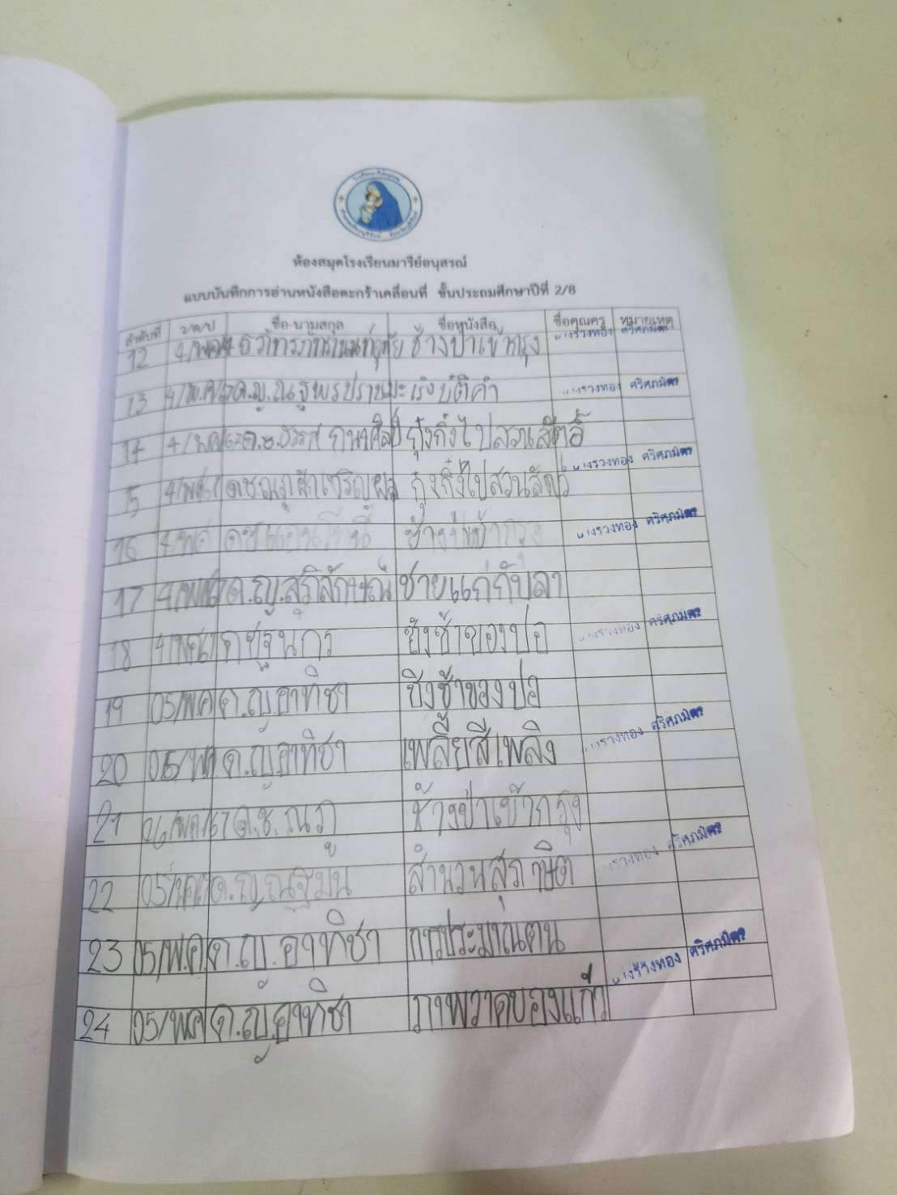

นักเรียนบันทึกเข้าใช้กิจกรรมตะกร้ารักการอ่าน
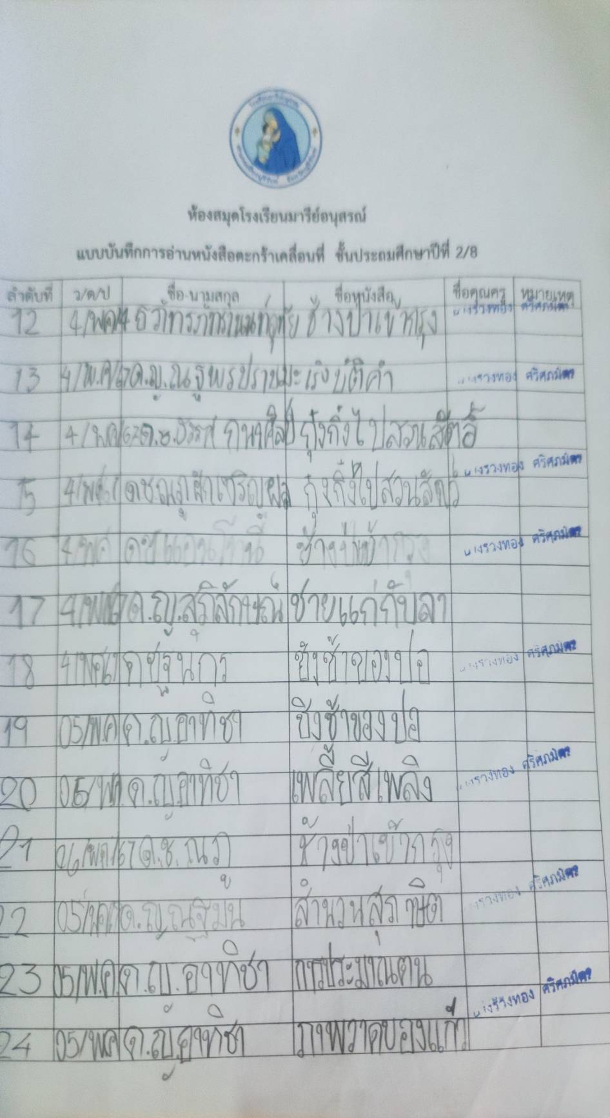
นักเรียนบันทึกเข้าใช้กิจกรรมตะกร้ารักการอ่าน
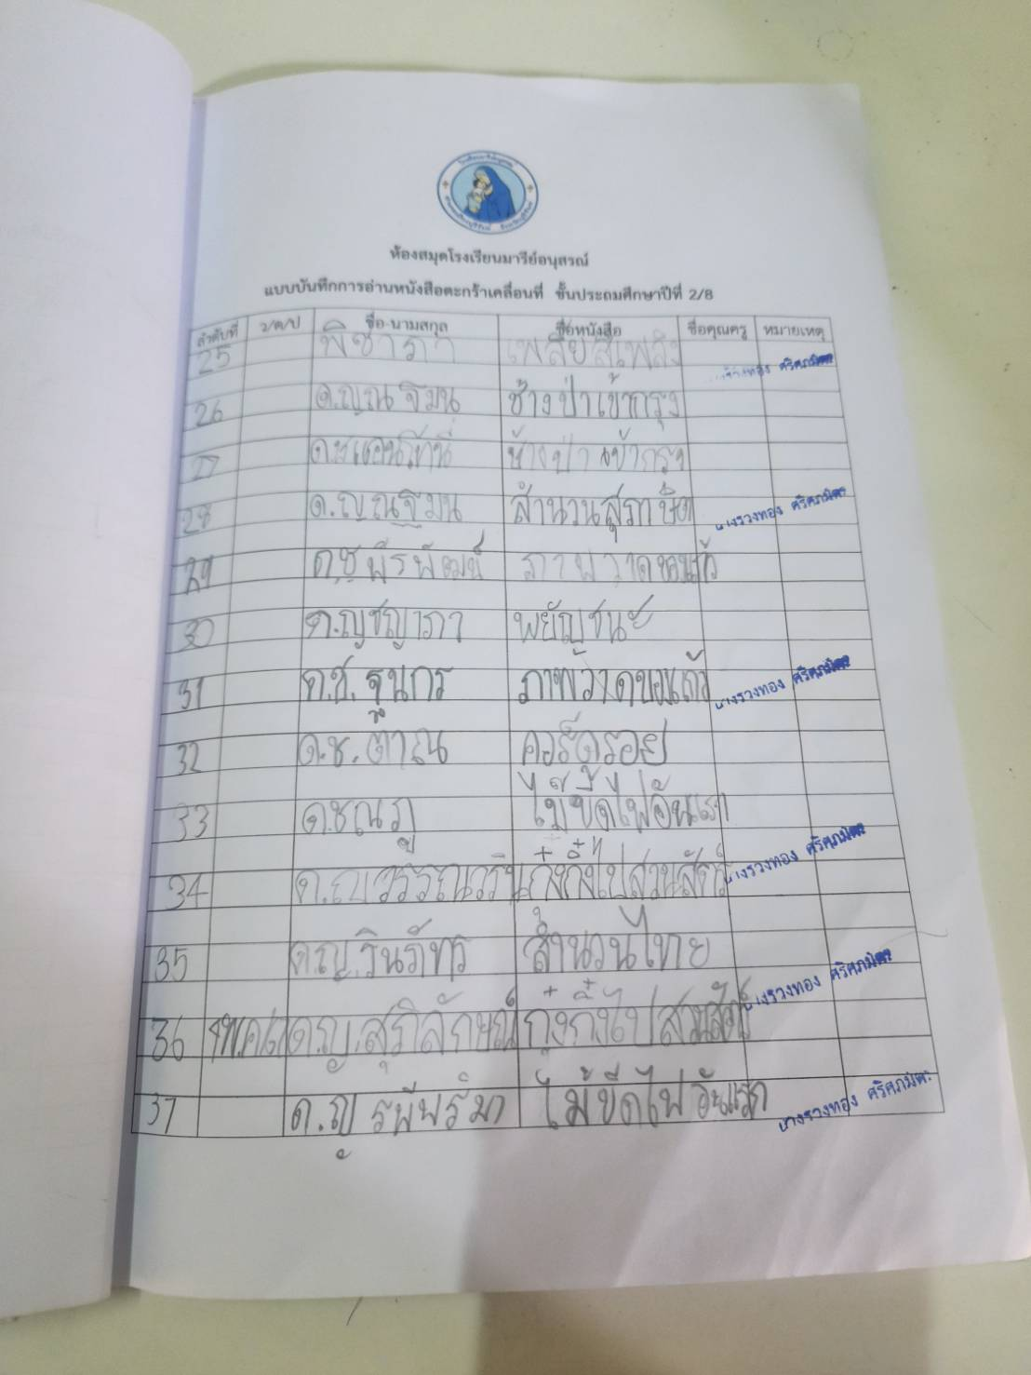
นักเรียนบันทึกเข้าใช้กิจกรรมตะกร้ารักการอ่าน

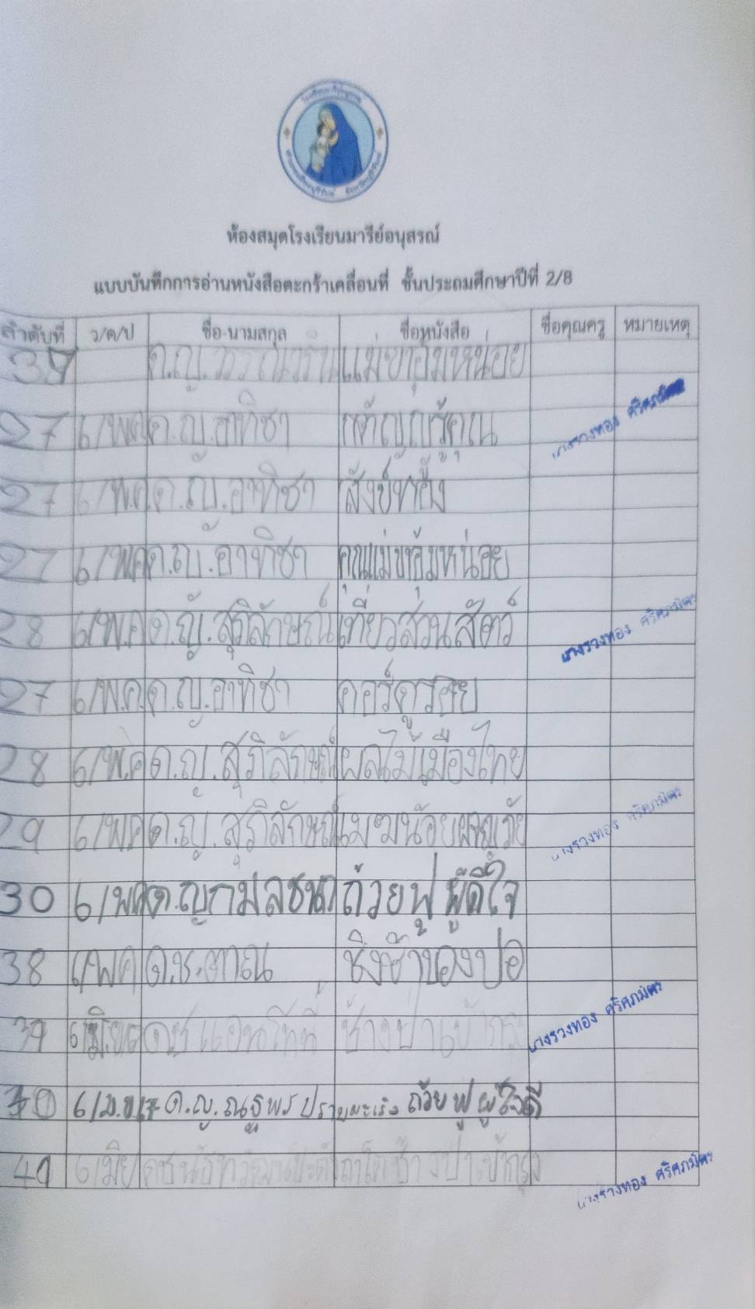
นักเรียนบันทึกเข้าใช้กิจกรรมตะกร้ารักการอ่าน
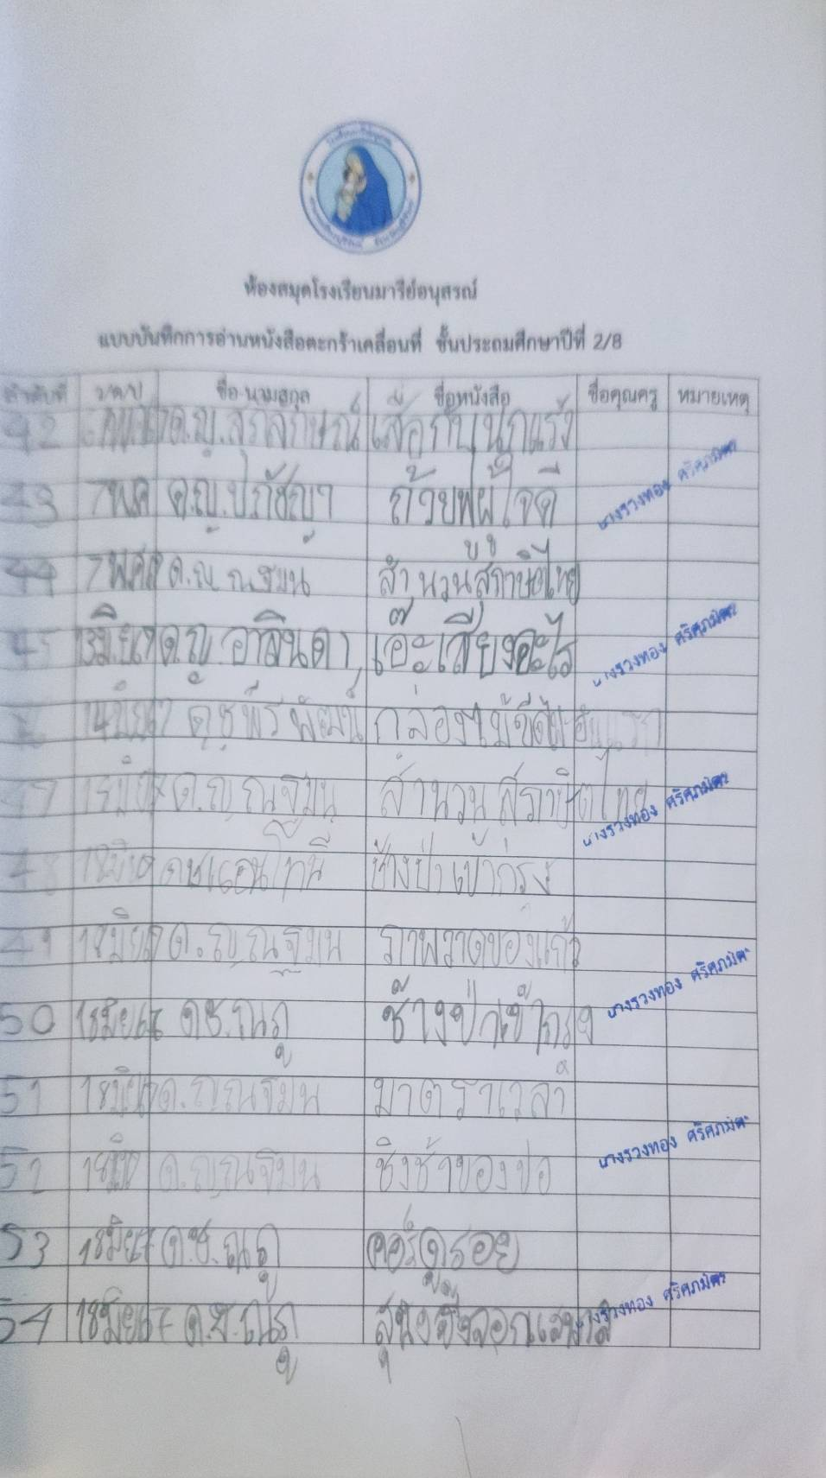
นักเรียนบันทึกเข้าใช้กิจกรรมตะกร้ารักการอ่าน
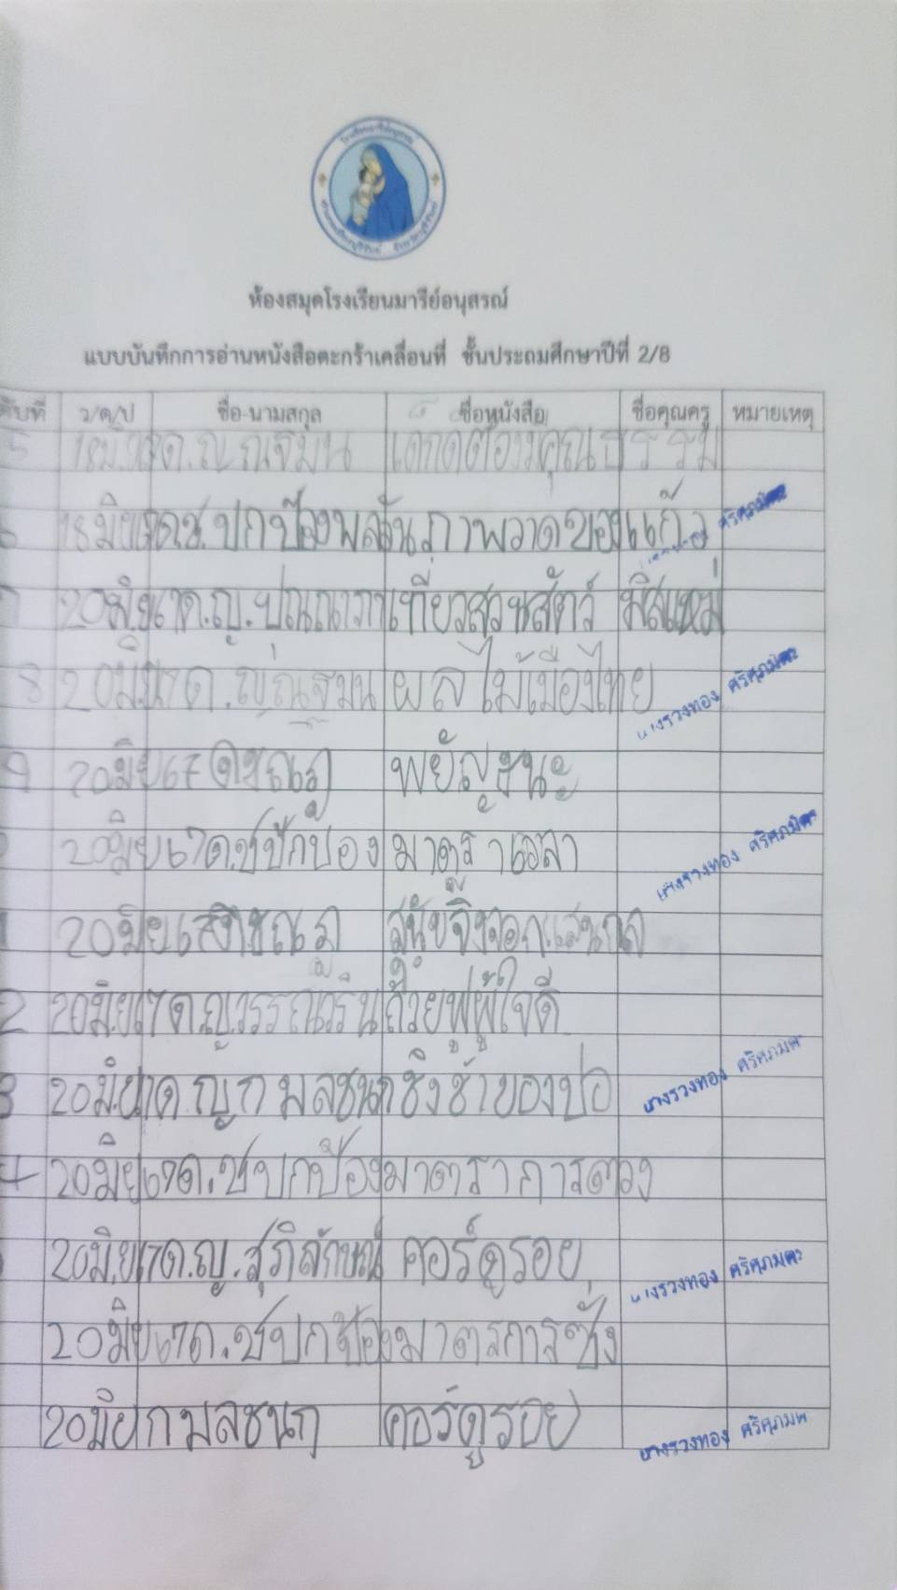
นักเรียนบันทึกเข้าใช้กิจกรรมตะกร้ารักการอ่าน
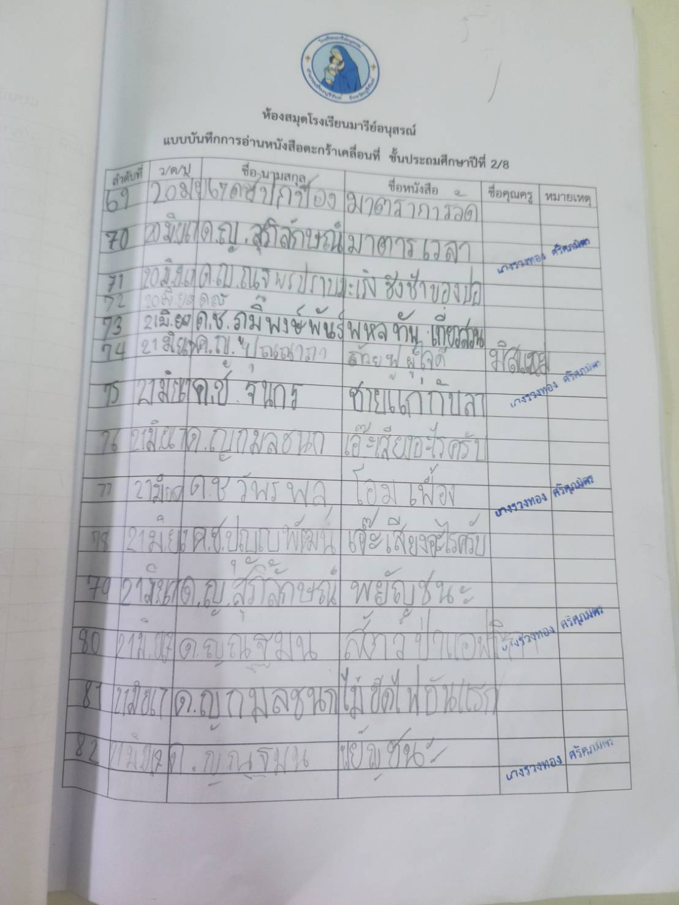
นักเรียนบันทึกเข้าใช้กิจกรรมตะกร้ารักการอ่าน

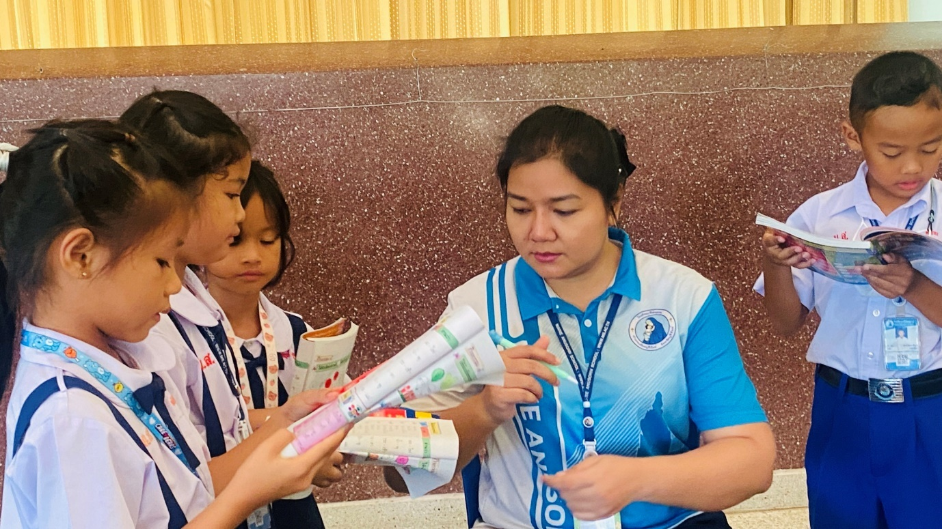

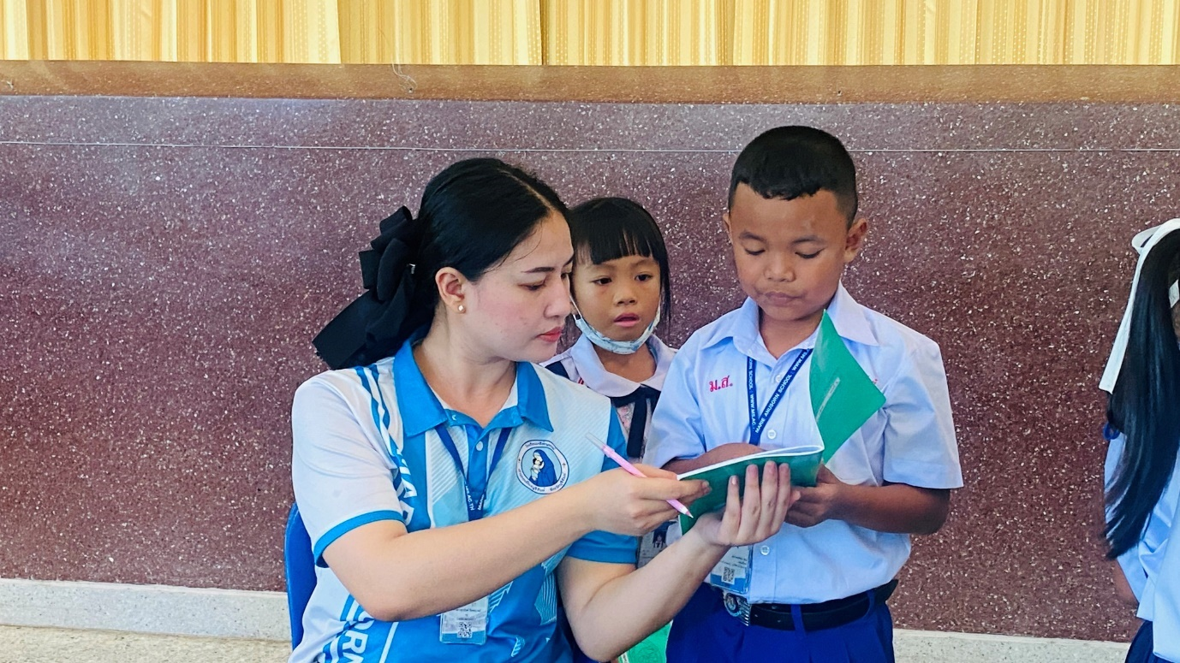
เวลา 07:30 – 07:50 นักเรียนทุกคนที่มาถึงโรงเรียนแล้ว
หยิบหนังสือขึ้นมาอ่านให้คุณครูประจำชั้นเซ็นรับทราบ

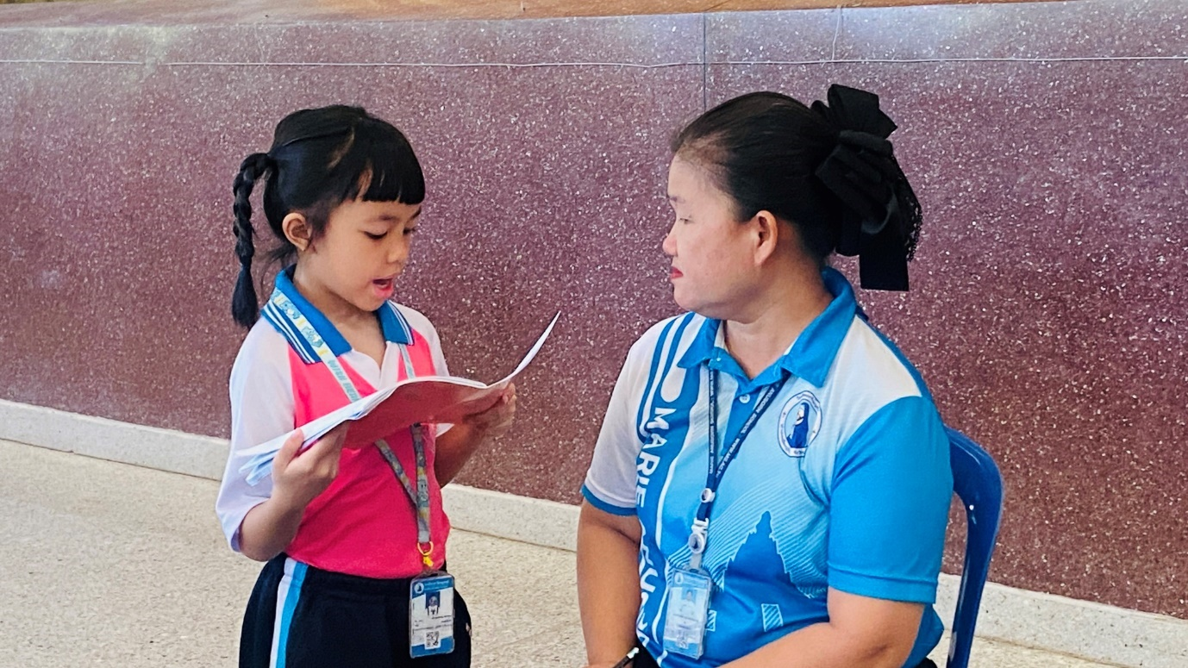
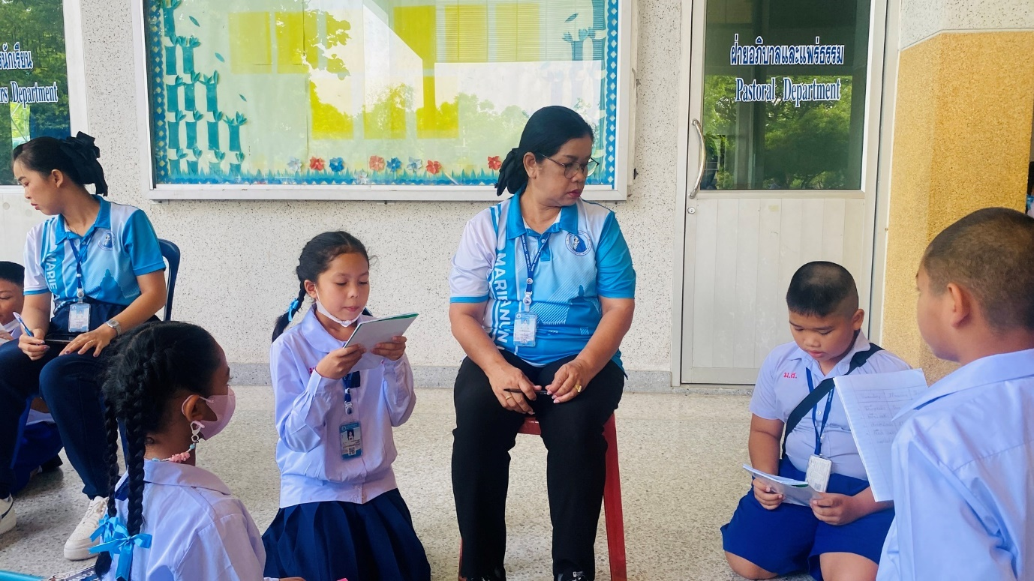
เวลา 07:30 – 07:50 นักเรียนทุกคนที่มาถึงโรงเรียนแล้ว
หยิบหนังสือขึ้นมาอ่านให้คุณครูประจำชั้นเซ็นรับทราบ

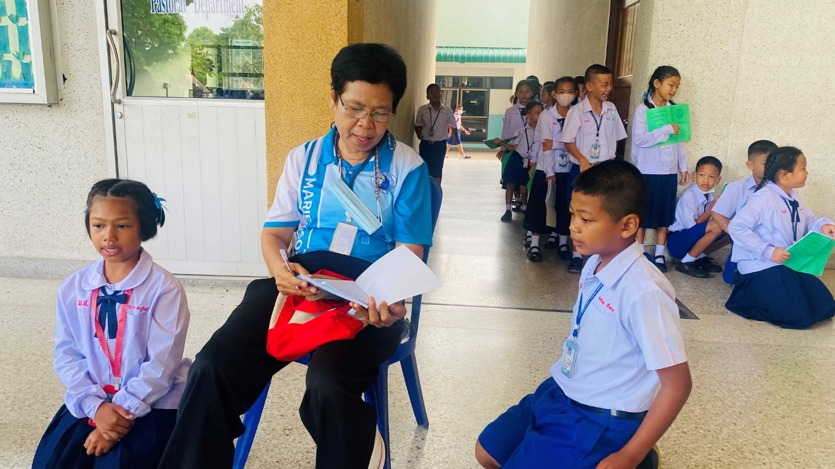
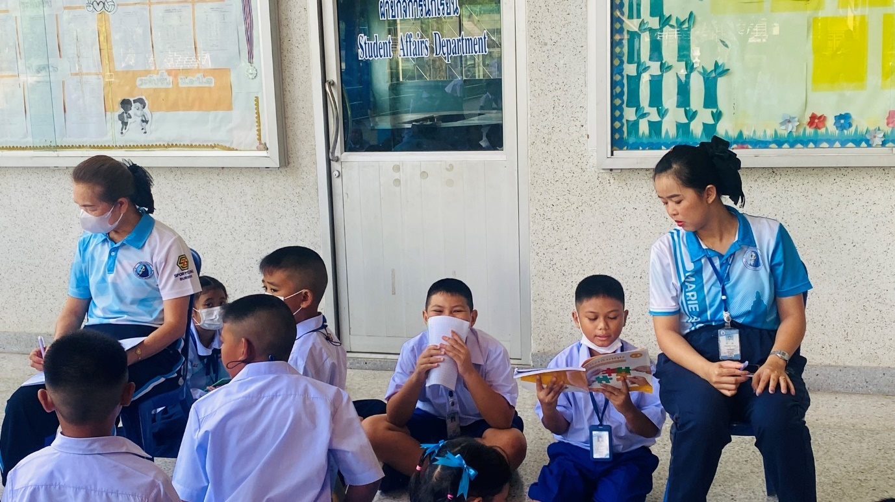
เวลา 07:30 – 07:50 นักเรียนทุกคนที่มาถึงโรงเรียนแล้ว
หยิบหนังสือขึ้นมาอ่านให้คุณครูประจำชั้นเซ็นรับทราบ

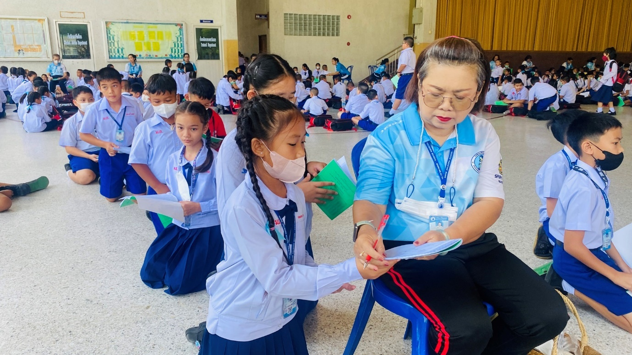
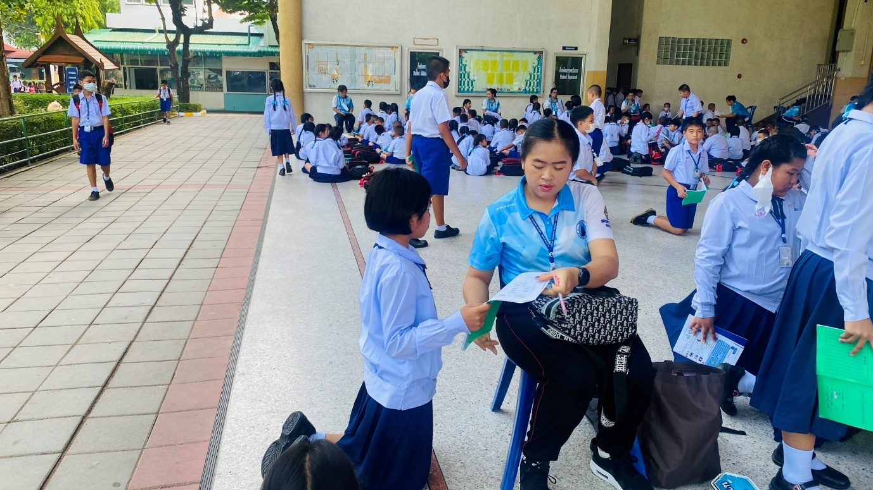
เวลา 07:30 – 07:50 นักเรียนทุกคนที่มาถึงโรงเรียนแล้ว
หยิบหนังสือขึ้นมาอ่านให้คุณครูประจำชั้นเซ็นรับทราบ

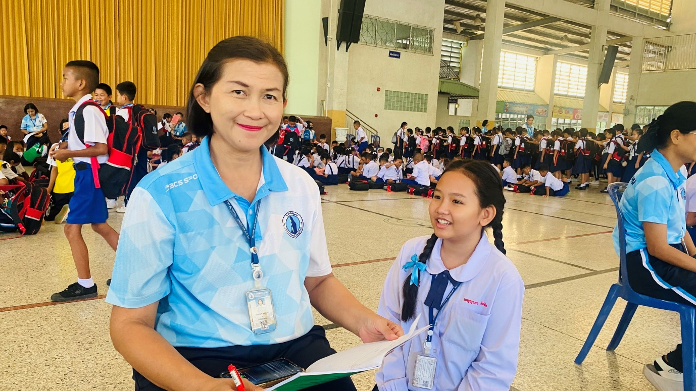
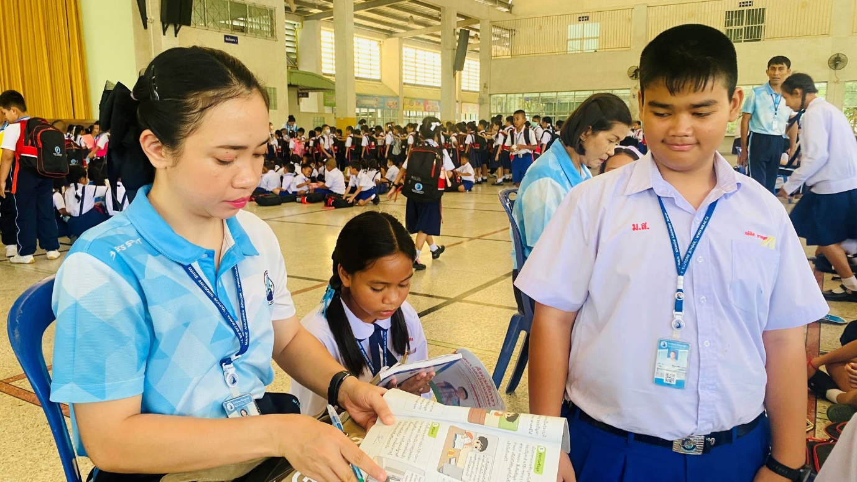
เวลา 07:30 – 07:50 นักเรียนทุกคนที่มาถึงโรงเรียนแล้ว
หยิบหนังสือขึ้นมาอ่านให้คุณครูประจำชั้นเซ็นรับทราบ

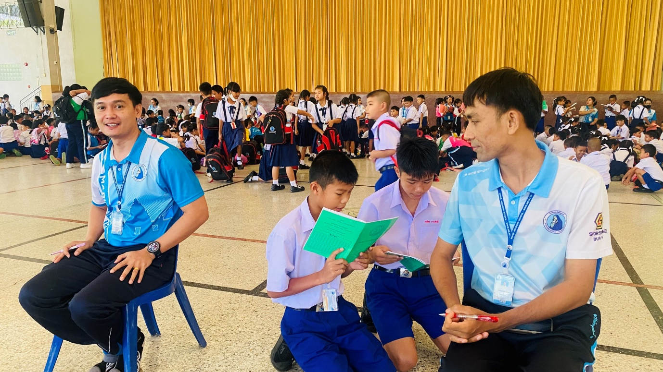

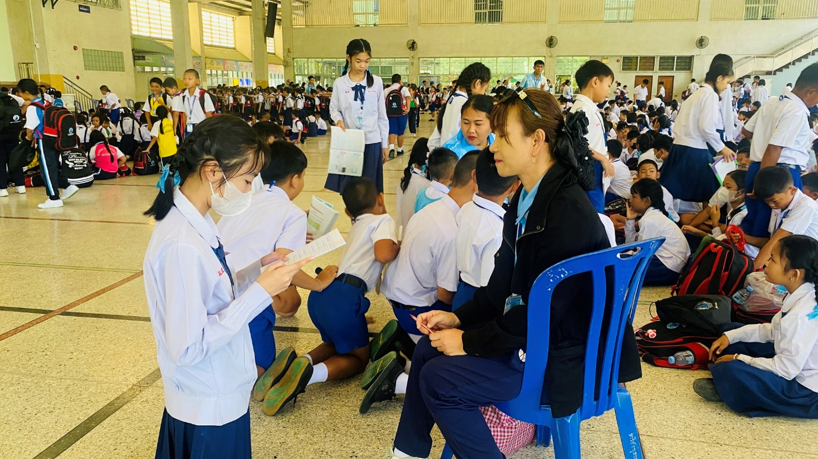
เวลา 07:30 – 07:50 นักเรียนทุกคนที่มาถึงโรงเรียนแล้ว
หยิบหนังสือขึ้นมาอ่านให้คุณครูประจำชั้นเซ็นรับทราบ

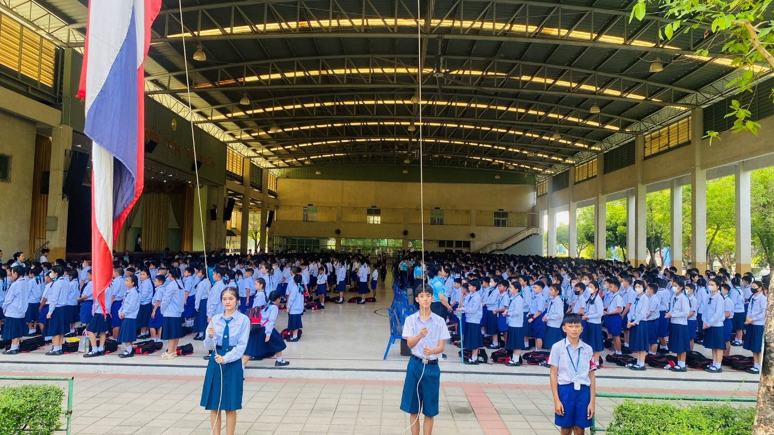
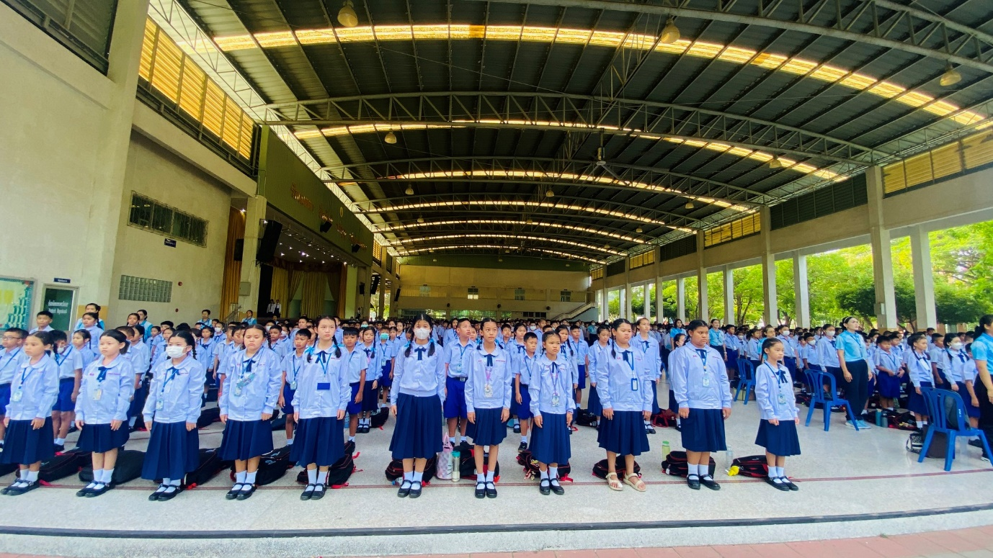
“การอ่านหนังสือในตอนเช้าจะทำให้เราเข้าใจเนื้อหาได้ง่ายขึ้นแล้ว
ก็ยังเป็นอีกหนึ่งสิ่งที่ทำให้เราสัมผัสได้ถึงความสำเร็จในการเริ่มต้นวันใหม่
ทำให้รู้สึกว่าวันนั้น Productive ได้มากขึ้นอีกด้วย”

รูปภาพสร้างนิสัยรักการอ่าน

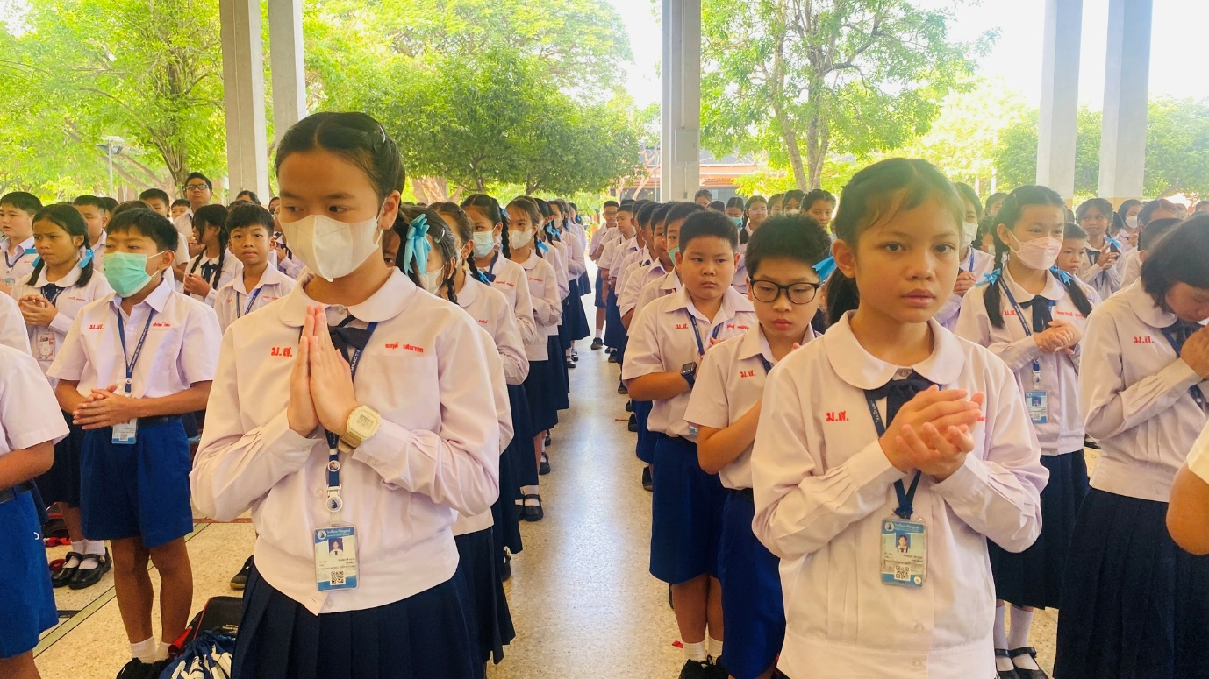
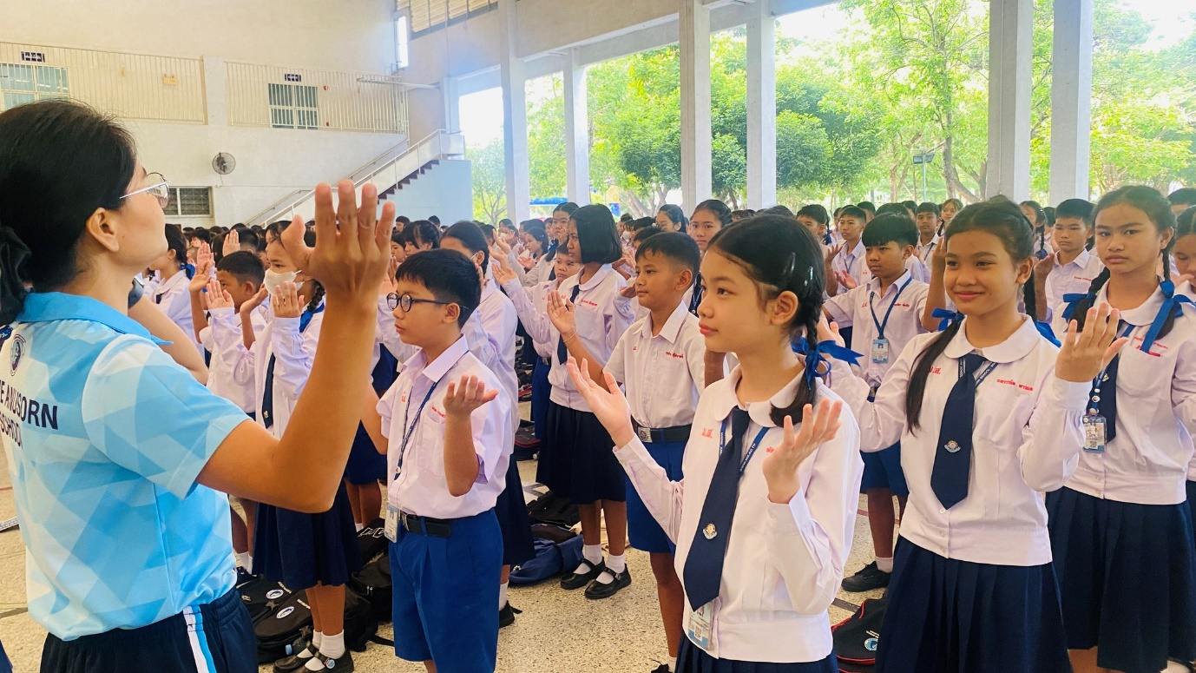

“การอ่านหนังสือในตอนเช้าจะทำให้เราเข้าใจเนื้อหาได้ง่ายขึ้นแล้ว
ก็ยังเป็นอีกหนึ่งสิ่งที่ทำให้เราสัมผัสได้ถึงความสำเร็จในการเริ่มต้นวันใหม่
ทำให้รู้สึกว่าวันนั้น Productive ได้มากขึ้นอีกด้วย”

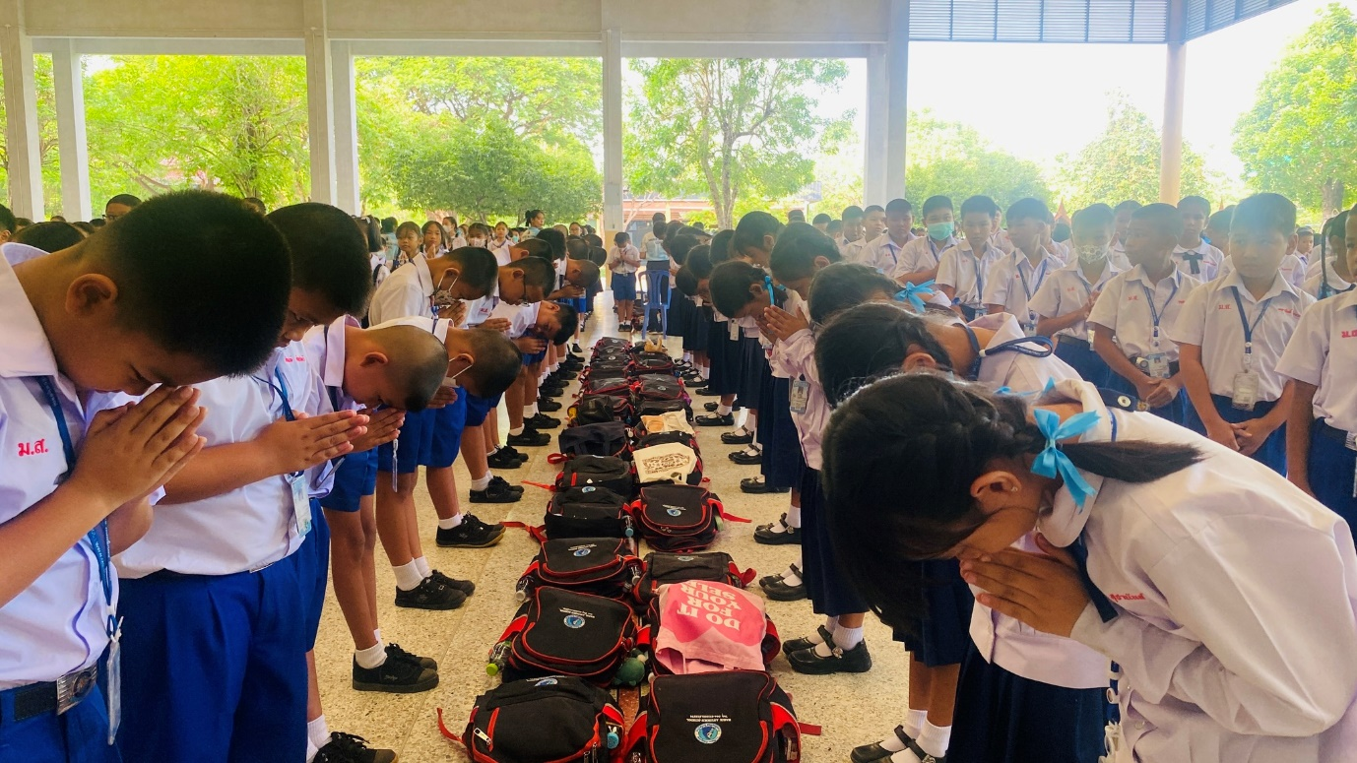
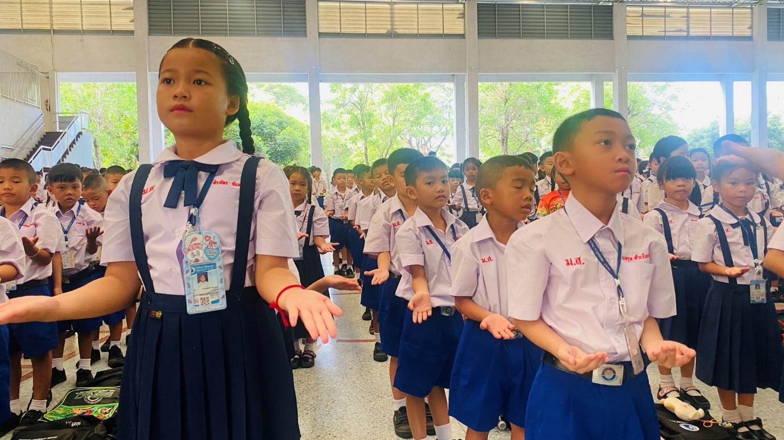
“การอ่านหนังสือในตอนเช้าจะทำให้เราเข้าใจเนื้อหาได้ง่ายขึ้นแล้ว
ก็ยังเป็นอีกหนึ่งสิ่งที่ทำให้เราสัมผัสได้ถึงความสำเร็จในการเริ่มต้นวันใหม่
ทำให้รู้สึกว่าวันนั้น Productive ได้มากขึ้นอีกด้วย”

รูปภาพตารางเข้าใช้ห้องสมุดเทอมที่ 1/2567
ตารางเข้าใช้ห้องสมุด(วิชาภาษาไทย)ชั้นประถมศึกษาปีที่ 1 (วันที่ 10 - 14 มิถุนายน 2567)
วัน / คาบ |  | คาบที่ 1 |  | คาบที่ 2 |  | พักน้อย 09.55 - 10.15 น. |  | คาบที่ 3 |  | พักกลางวัน 11.05-11.40 |  | คาบที่ 4 |  | คาบที่ 5 |  | คาบที่ 6 |  | พักน้อย 14.20-14.40 |  | คาบที่ 7 |  | คาบที่ 8
 |  | 08.15-09.05 |  | 09.05-09.55 |  |  |  | 10.15-11.05 |  |  |  | 11.40-12.40 |  | 12.40-13.30 |  | 13.30-14.20 |  |  |  | 14.40-15.30 |  | 15.30-16.30
จันทร์ |  |  |  |  |  |  |  |  |  |  |  | ป.1/3 |  |  |  |  |  |  |  | ป.1/7
อังคาร |  |  |  |  |  |  |  |  |  |  |  |  |  |  |  |  |  |  |  | ป.1/2
พุธ |  |  |  |  |  |  |  |  |  |  |  |  |  |  |  | ป.1/6 |  |  |  | ป.1/4
พฤหัสบดี |  |  |  |  |  |  |  | ป.1/5 |  |  |  |  |  |  |  | ป.1/1
ศุกร์
ตารางเข้าใช้ห้องสมุด(วิชาภาษาไทย)ชั้นประถมศึกษาปีที่ 2 (วันที่ 17 - 21 มิถุนายน 2567)
วัน / คาบ | คาบที่ 1 |  | คาบที่ 2 |  | พักน้อย 09.55 - 10.15 น. |  | คาบที่ 3 |  | พักกลางวัน 11.05-11.40 |  | คาบที่ 4 |  | คาบที่ 5 |  | คาบที่ 6 |  | พักน้อย 14.20-14.40 |  | คาบที่ 7 |  | คาบที่ 8
 | 08.15-09.05 |  | 09.05-09.55 |  |  |  | 10.15-11.05 |  |  |  | 11.40-12.40 |  | 12.40-13.30 |  | 13.30-14.20 |  |  |  | 14.40-15.30 |  | 15.30-16.30
จันทร์ |  |  |  |  |  |  |  |  |  |  |  |  |  |  | ป.2/4
อังคาร | ป.2/7
พุธ | ป.2/8
พฤหัสบดี |  |  | ป.2/6 |  |  |  |  |  |  |  |  |  | ป.2/2
ศุกร์ |  |  |  |  |  |  |  |  |  |  |  |  | ป.2/1 |  | ป.2/3 |  |  |  | ป.2/5
ตารางเข้าใช้ห้องสมุด(วิชาภาษาไทย)ชั้นประถมศึกษาปีที่ 3 (วันที่ 24 - 28 มิถุนายน 2567)
วัน / คาบ | คาบที่ 1 | คาบที่ 2 | พักน้อย 09.55 - 10.15 น. | คาบที่ 3 | พักกลางวัน 11.05-11.40 | คาบที่ 4 | คาบที่ 5 | คาบที่ 6 | พักน้อย 14.20-14.40 | คาบที่ 7 | คาบที่ 8
 | 08.15-09.05 | 09.05-09.55 |  | 10.15-11.05 |  | 11.40-12.40 | 12.40-13.30 | 13.30-14.20 |  | 14.40-15.30 | 15.30-16.30
จันทร์ |  |  |  |  |  | ป.3/3
อังคาร |  |  |  |  |  |  |  |  |  | ป.3/2
พุธ |  |  |  | ป.3/5 |  |  | ป.3/6 | ป.3/9
พฤหัสบดี |  |  |  |  |  | ป.3/4 |  |  |  | ป.3/7
ศุกร์ |  |  |  | ป.3/1 |  |  |  |  |  | ป.3/8
ตารางเข้าใช้ห้องสมุด ชั้นประถมศึกษาปีที่ 1-3
ตารางเข้าใช้ห้องสมุด(วิชาภาษาไทย)ชั้นประถมศึกษาปีที่ 4 (วันที่ 1 - 5 กรกฎาคม 2567)
วัน/คาบ | คาบที่ 1 | คาบที่ 2 | พักน้อย 09.55-10.15 | คาบที่ 3 | คาบที่ 4 | พักกลางวัน 11.55 - 12.40 น. | คาบที่ 5 | คาบที่ 6 | พักน้อย 14.20 - 14.40 | คาบที่ 7 | คาบที่ 8
 | 08.15-09.05 | 09.05-09.55 |  | 10.15-11.05 | 11.05-11.55 |  | 12.40-13.30 | 13.30-14.20 |  | 14.40-15.30 | 15.30-16.30
จันทร์ |  | ป.4/1 |  |  |  |  | ป.4/3
อังคาร
พุธ |  | ป.4/6 |  |  |  |  |  | ป.4/7
พฤหัสบดี |  |  |  |  | ป.4/8 |  |  | ป.4/2 |  | ป.4/4
ศุกร์ |  |  |  |  |  |  | ป.4/5
ตารางเข้าใช้ห้องสมุด(วิชาภาษาไทย)ชั้นประถมศึกษาปีที่ 5 (วันที่ 8 - 12 กรกฎาคม 2567)
วัน/คาบ | คาบที่ 1 | คาบที่ 2 | พักน้อย 09.55-10.15 | คาบที่ 3 | คาบที่ 4 | พักกลางวัน 11.55 - 12.40 น. | คาบที่ 5 | คาบที่ 6 | พักน้อย 14.20 - 14.40 | คาบที่ 7 | คาบที่ 8
 | 08.15-09.05 | 09.05-09.55 |  | 10.15-11.05 | 11.05-11.55 |  | 12.40-13.30 | 13.30-14.20 |  | 14.40-15.30 | 15.30-16.30
จันทร์ |  |  |  |  |  |  | ป.5/6
อังคาร |  |  |  | ป.5/9 | ป.5/8 |  |  | ป.5/2 |  | ป.5/1
พุธ |  |  |  |  | ป.5/3
พฤหัสบดี |  |  |  |  | ป.5/4
ศุกร์ |  |  |  |  | ป.5/5 |  |  |  |  | ป.5/7

ตารางเข้าใช้ห้องสมุด(วิชาภาษาไทย)ชั้นประถมศึกษาปีที่ 6 (วันที่ 15 - 19 กรกฎาคม 2567)
วัน/คาบ | คาบที่ 1 | คาบที่ 2 | พักน้อย 09.55-10.15 | คาบที่ 3 | คาบที่ 4 | พักกลางวัน 11.55 - 12.40 น. | คาบที่ 5 | คาบที่ 6 | พักน้อย 14.20 - 14.40 | คาบที่ 7 | คาบที่ 8
 | 08.15-09.05 | 09.05-09.55 |  | 10.15-11.05 | 11.05-11.55 |  | 12.40-13.30 | 13.30-14.20 |  | 14.40-15.30 | 15.30-16.30
จันทร์ |  |  |  |  |  |  |  | ป.6/2
อังคาร | ป.6/3 |  |  |  | ป.6/6 |  | ป.6/5 | ป.6/1
พุธ
พฤหัสบดี |  | ป.6/7
ศุกร์ | ป.6/8 |  |  | ป.6/4 |  |  |  | ป.6/9

ตารางเข้าใช้ห้องสมุด ชั้นประถมศึกษาปีที่ 4-6
ตารางเข้าใช้ห้องสมุด(วิชาภาษาไทย)ชั้นมัธยมศึกษาปีที่ 1 (วันที่ 23 -26 กรกฎาคม 2567)
วัน/คาบ | คาบที่ 1 | คาบที่ 2 | พักน้อย 09.55-10.15 | คาบที่ 3 | คาบที่ 4 | พักกลางวัน 11.55 - 12.40 น. | คาบที่ 5 | คาบที่ 6 | พักน้อย 14.20 - 14.40 | คาบที่ 7 | คาบที่ 8
 | 08.15-09.05 | 09.05-09.55 |  | 10.15-11.05 | 11.05-11.55 |  | 12.40-13.30 | 13.30-14.20 |  | 14.40-15.30 | 15.30-16.30
จันทร์
อังคาร
พุธ
พฤหัสบดี | ม.1/2 | ม.1/3 |  | ม.1/1 |  |  |  |  |  | ม.1/5 | ม.1/4
ศุกร์
ตารางเข้าใช้ห้องสมุด(วิชาภาษาไทย)ชั้นมัธยมศึกษาปีที่ 2 (วันที่ 30 กรกฎาคม -2 สิงหาคม 2567)
วัน/คาบ | คาบที่ 1 | คาบที่ 2 | พักน้อย 09.55-10.15 | คาบที่ 3 | คาบที่ 4 | พักกลางวัน 11.55 - 12.40 น. | คาบที่ 5 | คาบที่ 6 | พักน้อย 14.20 - 14.40 | คาบที่ 7 | คาบที่ 8
 | 08.15-09.05 | 09.05-09.55 |  | 10.15-11.05 | 11.05-11.55 |  | 12.40-13.30 | 13.30-14.20 |  | 14.40-15.30 | 15.30-16.30
จันทร์
อังคาร | ม.2/1 |  |  |  | ม.2/4 |  | ม.2/2 |  |  |  | ม.2/3
พุธ
พฤหัสบดี
ศุกร์
ตารางเข้าใช้ห้องสมุด(วิชาภาษาไทย)ชั้นมัธยมศึกษาปีที่ 3 (วันที่ 5-9 สิงหาคม 2567)
วัน/คาบ | คาบที่ 1 | คาบที่ 2 | พักน้อย 09.55-10.15 | คาบที่ 3 | คาบที่ 4 | พักกลางวัน 11.55 - 12.40 น. | คาบที่ 5 | คาบที่ 6 | พักน้อย 14.20 - 14.40 | คาบที่ 7 | คาบที่ 8
 | 08.15-09.05 | 09.05-09.55 |  | 10.15-11.05 | 11.05-11.55 |  | 12.40-13.30 | 13.30-14.20 |  | 14.40-15.30 | 15.30-16.30
จันทร์
อังคาร |  |  |  |  |  |  |  |  |  | ม.3/2
พุธ | ม.3/1 | ม.3/3 |  |  |  |  |  | ม.3/4
พฤหัสบดี
ศุกร์

ตารางเข้าใช้ห้องสมุด ชั้นมัธยมศึกษาปีที่ 1-3
ตารางเข้าใช้ห้องสมุด(วิชาภาษาไทย)ชั้นมัธยมศึกษาปีที่ 4 (วันที่ 13 -16 สิงหาคม 2567)
วัน/คาบ | คาบที่ 1 | คาบที่ 2 | พักน้อย 09.55-10.15 | คาบที่ 3 | คาบที่ 4 | พักกลางวัน 11.55 - 12.40 น. | คาบที่ 5 | คาบที่ 6 | พักน้อย 14.20 - 14.40 | คาบที่ 7 | คาบที่ 8
 | 08.15-09.05 | 09.05-09.55 |  | 10.15-11.05 | 11.05-11.55 |  | 12.40-13.30 | 13.30-14.20 |  | 14.40-15.30 | 15.30-16.30
จันทร์
อังคาร | ม.4
พุธ
พฤหัสบดี
ศุกร์

ตารางเข้าใช้ห้องสมุด ชั้นมัธยมศึกษาปีที่ 4

รูปภาพตารางเข้าใช้ห้องสมุดเทอมที่ 2/2567
ตารางเข้าใช้ห้องสมุด(วิชาภาษาไทย)ชั้นประถมศึกษาปีที่ 1
วัน / คาบ | คาบที่ 1 | คาบที่ 2 | พักน้อย 09.55 - 10.15 น. | คาบที่ 3 | พักกลางวัน 11.05-11.40 | คาบที่ 4 | คาบที่ 5 | คาบที่ 6 | พักน้อย 14.20-14.40 | คาบที่ 7 | คาบที่ 8
 | 08.15-09.05 | 09.05-09.55 |  | 10.15-11.05 |  | 11.40-12.40 | 12.40-13.30 | 13.30-14.20 |  | 14.40-15.30 | 15.30-16.30
จันทร์ |  |  |  | ป.1/1 |  |  |  | ป.1/7
อังคาร
พุธ |  |  |  |  |  |  | ป.1/6
พฤหัสบดี |  | ป.1/5 |  |  |  |  |  | ป.1/3
ศุกร์ |  |  |  |  |  |  | ป.1/4 | ป.1/2
ตารางเข้าใช้ห้องสมุด ชั้นประถมศึกษาปีที่ 1-3
ตารางเข้าใช้ห้องสมุด(วิชาภาษาไทย)ชั้นประถมศึกษาปีที่ 2
วัน / คาบ | คาบที่ 1 |  | คาบที่ 2 |  |  |  |  | พักน้อย 09.55 - 10.15 น. |  |  | คาบที่ 3 |  | พักกลางวัน 11.05-11.40 |  | คาบที่ 4 |  |  |  |  | คาบที่ 5 |  | คาบที่ 6 |  |  |  | พักน้อย 14.20-14.40 |  |  | คาบที่ 7 |  | คาบที่ 8
 | 08.15-09.05 |  | 09.05-09.55 |  |  |  |  |  |  |  | 10.15-11.05 |  |  |  | 11.40-12.40 |  |  |  |  | 12.40-13.30 |  | 13.30-14.20 |  |  |  |  |  |  | 14.40-15.30 |  | 15.30-16.30
จันทร์ |  |  |  |  |  |  |  |  |  |  |  |  |  |  |  |  |  |  |  |  |  | ป.2/4
อังคาร
พุธ | ป.2/8 |  |  |  |  |  |  |  |  |  |  |  |  |  |  |  |  |  |  |  |  |  |  |  |  |  |  |  | ป.2/7
พฤหัสบดี |  |  |  |  |  |  |  |  |  |  | ป.2/6 |  |  |  | ป.2/2
ศุกร์ |  |  |  |  |  |  |  |  |  |  |  |  |  |  | ป.2/5 |  |  |  |  | ป.2/3 |  | ป.2/1
ตารางเข้าใช้ห้องสมุด(วิชาภาษาไทย)ชั้นประถมศึกษาปีที่ 3
วัน / คาบ | คาบที่ 1 |  |  | คาบที่ 2 |  | พักน้อย 09.55 - 10.15 น. |  |  |  | คาบที่ 3 |  |  |  | พักกลางวัน 11.05-11.40 |  | คาบที่ 4 |  |  | คาบที่ 5 |  |  |  | คาบที่ 6 |  | พักน้อย 14.20-14.40 |  |  | คาบที่ 7 |  |  | คาบที่ 8
 | 08.15-09.05 |  |  | 09.05-09.55 |  |  |  |  |  | 10.15-11.05 |  |  |  |  |  | 11.40-12.40 |  |  | 12.40-13.30 |  |  |  | 13.30-14.20 |  |  |  |  | 14.40-15.30 |  |  | 15.30-16.30
จันทร์ |  |  |  |  |  |  |  |  |  |  |  |  |  |  |  | ป.3/3
อังคาร |  |  |  |  |  |  |  |  |  |  |  |  |  |  |  |  |  |  |  |  |  |  |  |  |  |  |  | ป.3/2
พุธ |  |  |  |  |  |  |  |  |  |  |  |  |  |  |  |  |  |  | ป.3/6 |  |  |  | ป.3/9 |  |  |  |  | ป.3/7
พฤหัสบดี |  |  |  |  |  |  |  |  |  |  |  |  |  |  |  | ป.3/4 |  |  | ป.3/5
ศุกร์ |  |  |  |  |  |  |  |  |  |  |  |  |  |  |  |  |  |  |  |  |  |  | ป.3/1 |  |  |  |  | ป.3/8
ตารางเข้าใช้ห้องสมุด(วิชาภาษาไทย)ชั้นประถมศึกษาปีที่ 4
วัน/คาบ |  | คาบที่ 1 |  |  | คาบที่ 2 |  | พักน้อย 09.55-10.15 |  | คาบที่ 3 |  |  | คาบที่ 4 |  |  |  |  | พักกลางวัน 11.55 - 12.40 น. | คาบที่ 5 |  |  | คาบที่ 6 |  |  | พักน้อย 14.20 - 14.40 |  |  | คาบที่ 7 |  |  | คาบที่ 8
 |  | 08.15-09.05 |  |  | 09.05-09.55 |  |  |  | 10.15-11.05 |  |  | 11.05-11.55 |  |  |  |  |  | 12.40-13.30 |  |  | 13.30-14.20 |  |  |  |  |  | 14.40-15.30 |  |  | 15.30-16.30
จันทร์ |  |  |  |  |  |  |  |  |  |  |  |  |  |  |  |  |  |  |  |  | ป.4/4
อังคาร |  |  |  |  | ป.4/6
พุธ |  |  |  |  |  |  |  |  |  |  |  |  |  |  |  |  |  |  |  |  | ป.4/7
พฤหัสบดี |  |  |  |  | ป.4/3 |  |  |  |  |  |  | ป.4/8 |  |  |  |  |  |  |  |  | ป.4/2
ศุกร์ |  |  |  |  |  |  |  |  | ป.4/1 |  |  |  |  |  |  |  |  |  |  |  | ป.4/5

ตารางเข้าใช้ห้องสมุด(วิชาภาษาไทย)ชั้นประถมศึกษาปีที่ 5
วัน/คาบ | คาบที่ 1 | คาบที่ 2 | พักน้อย 09.55-10.15 | คาบที่ 3 | คาบที่ 4 | พักกลางวัน 11.55 - 12.40 น. | คาบที่ 5 | คาบที่ 6 | พักน้อย 14.20 - 14.40 | คาบที่ 7 | คาบที่ 8
 | 08.15-09.05 | 09.05-09.55 |  | 10.15-11.05 | 11.05-11.55 |  | 12.40-13.30 | 13.30-14.20 |  | 14.40-15.30 | 15.30-16.30
จันทร์ |  |  |  | ป.5/8 |  |  | ป.5/4
อังคาร |  |  |  | ป.5/9 | ป.5/3 |  |  |  |  | ป.5/7
พุธ |  |  |  |  |  |  | ป.5/6 | ป.5/1
พฤหัสบดี |  |  |  |  |  |  | ป.5/2
ศุกร์ |  |  |  |  | ป.5/5
ตารางเข้าใช้ห้องสมุด ชั้นประถมศึกษาปีที่ 4-6
ตารางเข้าใช้ห้องสมุด(วิชาภาษาไทย)ชั้นประถมศึกษาปีที่ 6
วัน/คาบ |  | คาบที่ 1 |  | คาบที่ 2 |  | พักน้อย 09.55-10.15 | คาบที่ 3 | คาบที่ 4 | พักกลางวัน 11.55 - 12.40 น. |  | คาบที่ 5 |  | คาบที่ 6 |  | พักน้อย 14.20 - 14.40 | คาบที่ 7 |  | คาบที่  8
 |  | 08.15-09.05 |  | 09.05-09.55 |  |  | 10.15-11.05 | 11.05-11.55 |  |  | 12.40-13.30 |  | 13.30-14.20 |  |  | 14.40-15.30 |  | 15.30-16.30
จันทร์ |  | ป.6/2 |  | ป.6/5 |  |  |  | ป.6/3 |  |  | ป.6/6
อังคาร |  |  |  |  |  |  |  |  |  |  |  |  | ป.6/1
พุธ
พฤหัสบดี |  |  |  |  |  |  |  |  |  |  |  |  |  |  |  | ป.6/8
ศุกร์ |  |  |  |  |  |  | ป.6/4 |  |  |  | ป.6/7 |  | ป.6/9
ตารางเข้าใช้ห้องสมุด(วิชาภาษาไทย)ชั้นมัธยมศึกษาปีที่ 1
วัน/คาบ | คาบที่ 1 |  | คาบที่ 2 |  | พักน้อย 09.55-10.15 |  | คาบที่ 3 | คาบที่ 4 | พักกลางวัน 11.55 - 12.40 น. | คาบที่ 5 |  | คาบที่ 6 |  | พักน้อย 14.20 - 14.40 |  |  | คาบที่ 7 |  | คาบที่ 8
 | 08.15-09.05 |  | 09.05-09.55 |  |  |  | 10.15-11.05 | 11.05-11.55 |  | 12.40-13.30 |  | 13.30-14.20 |  |  |  |  | 14.40-15.30 |  | 15.30-16.30
จันทร์
อังคาร | ม.1/2 |  |  |  |  |  | ม.1/3 |  |  |  |  | ม.1/4 |  |  |  |  | ม.1/5
พุธ
พฤหัสบดี |  |  |  |  |  |  | ม.1/1
ศุกร์

ตารางเข้าใช้ห้องสมุด(วิชาภาษาไทย)ชั้นมัธยมศึกษาปีที่ 2
วัน/คาบ | คาบที่ 1 | คาบที่ 2 | พักน้อย 09.55-10.15 | คาบที่ 3 | คาบที่ 4 | พักกลางวัน 11.55 - 12.40 น. | คาบที่ 5 | คาบที่ 6 | พักน้อย 14.20 - 14.40 | คาบที่ 7 | คาบที่ 8
 | 08.15-09.05 | 09.05-09.55 |  | 10.15-11.05 | 11.05-11.55 |  | 12.40-13.30 | 13.30-14.20 |  | 14.40-15.30 | 15.30-16.30
จันทร์ | ม.2/3 | ม.2/4 |  | ม.2/2 |  |  |  | ม.2/1
อังคาร
พุธ
พฤหัสบดี
ศุกร์
ตารางเข้าใช้ห้องสมุด ชั้นมัธยมศึกษาปีที่ 1-3
ตารางเข้าใช้ห้องสมุด(วิชาภาษาไทย)ชั้นมัธยมศึกษาปีที่ 3
วัน/คาบ |  | คาบที่ 1 | คาบที่ 2 |  | พักน้อย 09.55-10.15 |  | คาบที่ 3 |  | คาบที่ 4 |  | พักกลางวัน 11.55 - 12.40 น. |  | คาบที่ 5 |  | คาบที่ 6 |  | พักน้อย 14.20 - 14.40 |  | คาบที่ 7 |  | คาบที่ 8
 |  | 08.15-09.05 | 09.05-09.55 |  |  |  | 10.15-11.05 |  | 11.05-11.55 |  |  |  | 12.40-13.30 |  | 13.30-14.20 |  |  |  | 14.40-15.30 |  | 15.30-16.30
จันทร์ |  | ม.3/2
อังคาร |  |  | ม.3/3
พุธ
พฤหัสบดี |  | ม.3/4 | ม.3/1
ศุกร์
ตารางเข้าใช้ห้องสมุด(วิชาภาษาไทย)ชั้นมัธยมศึกษาปีที่ 4
วัน/คาบ | คาบที่ 1 |  |  | คาบที่ 2 |  | พักน้อย 09.55-10.15 |  | คาบที่ 3 |  | คาบที่ 4 |  | พักกลางวัน 11.55 - 12.40 น. |  | คาบที่ 5 |  | คาบที่ 6 |  | พักน้อย 14.20 - 14.40 |  | คาบที่ 7 |  | คาบที่  8
 | 08.15-09.05 |  |  | 09.05-09.55 |  |  |  | 10.15-11.05 |  | 11.05-11.55 |  |  |  | 12.40-13.30 |  | 13.30-14.20 |  |  |  | 14.40-15.30 |  | 15.30-16.30
จันทร์
อังคาร | ม.4/1 |  |  |  |  |  |  | ม.4/2
พุธ
พฤหัสบดี
ศุกร์
ตารางเข้าใช้ห้องสมุด ชั้นมัธยมศึกษาปีที่ 4

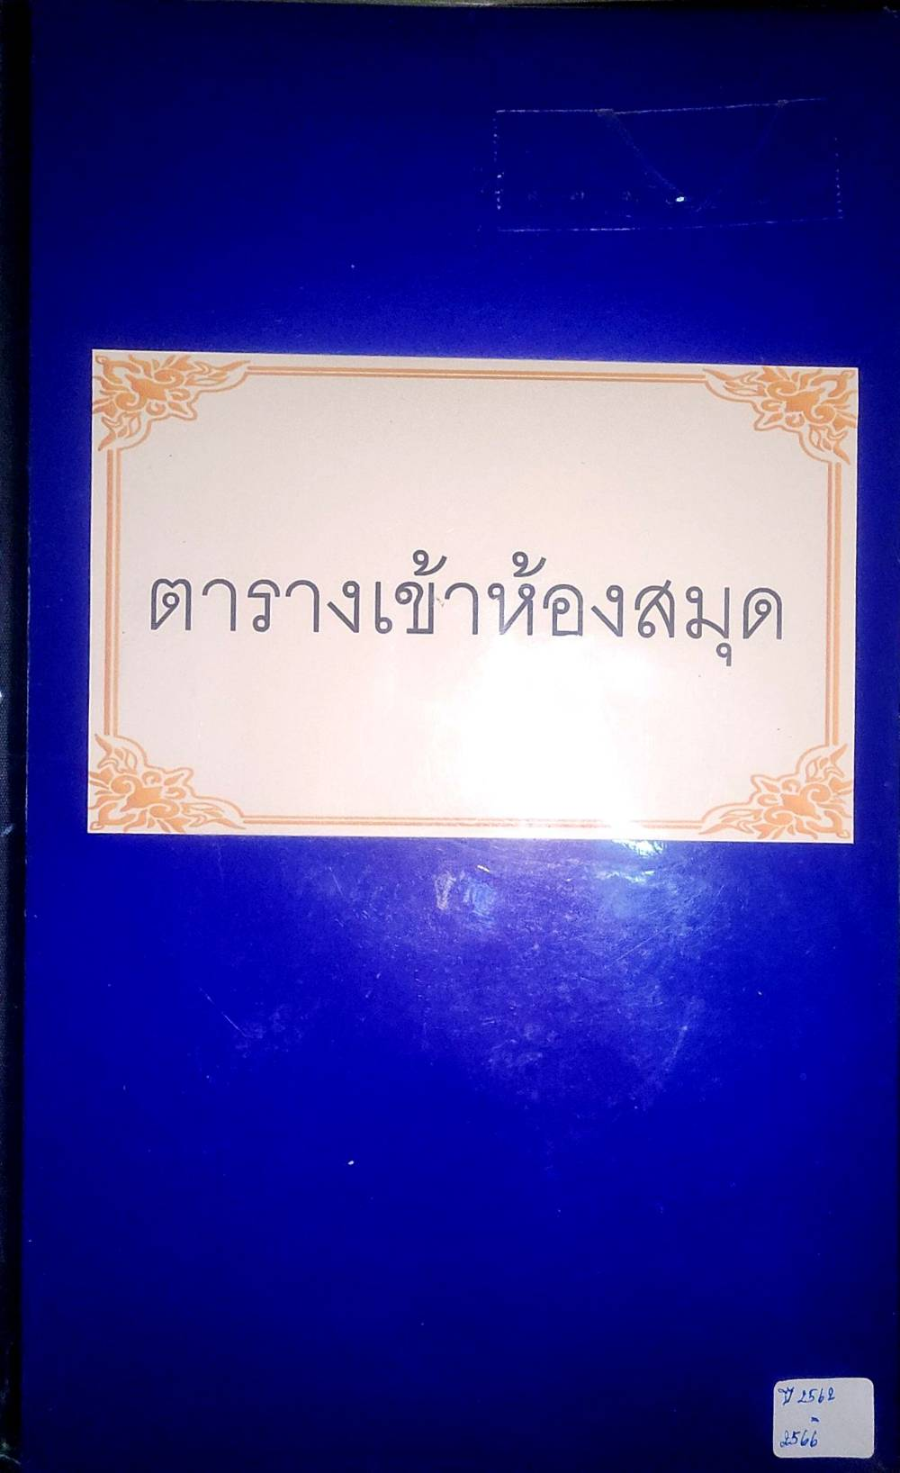
บันทึกตารางเข้าใช้ห้องสมุด
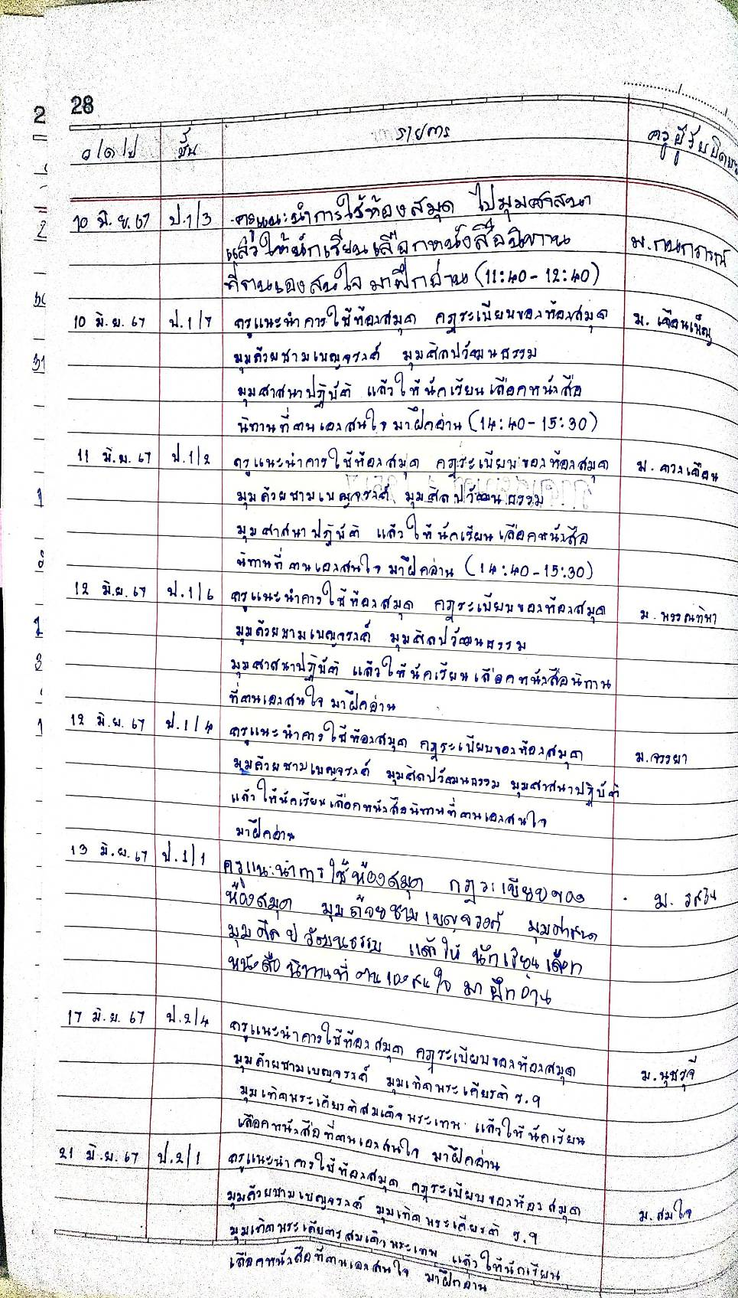
บันทึกตารางเข้าใช้ห้องสมุด
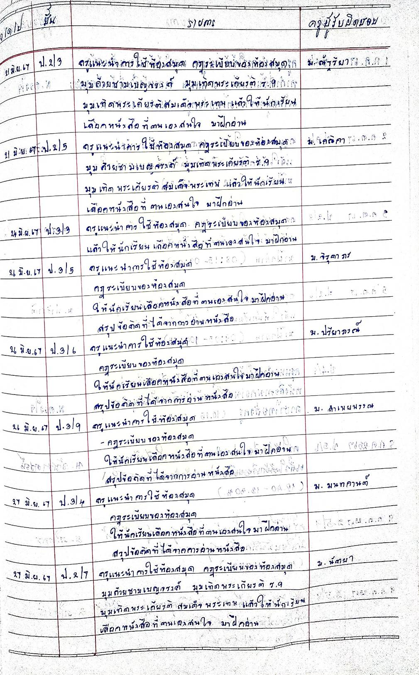
บันทึกตารางเข้าใช้ห้องสมุด
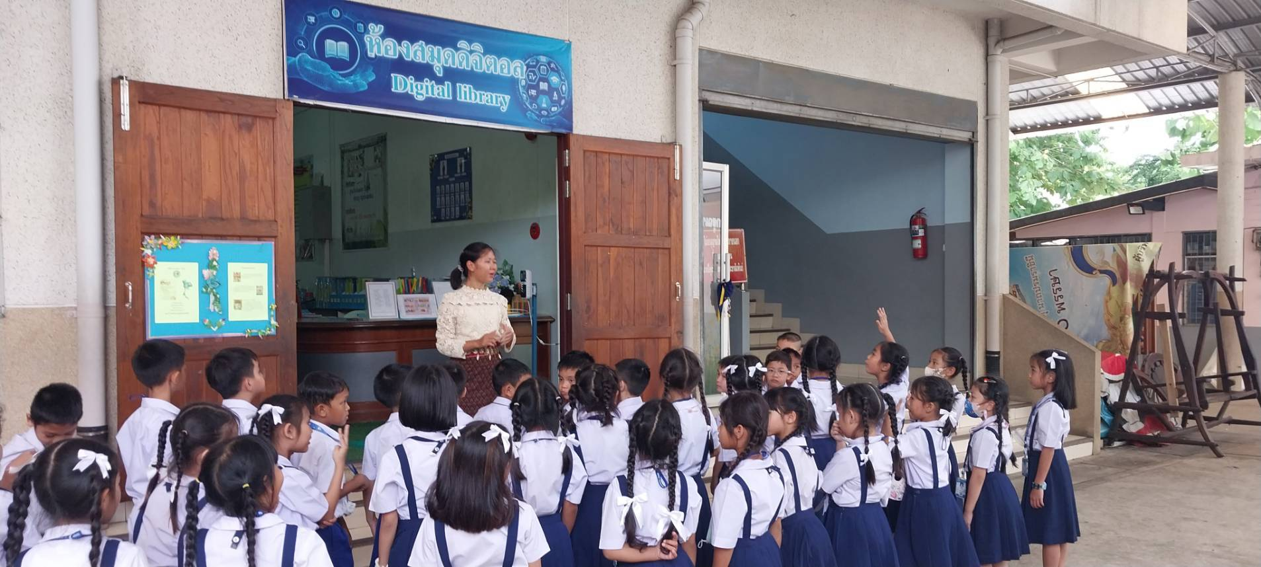
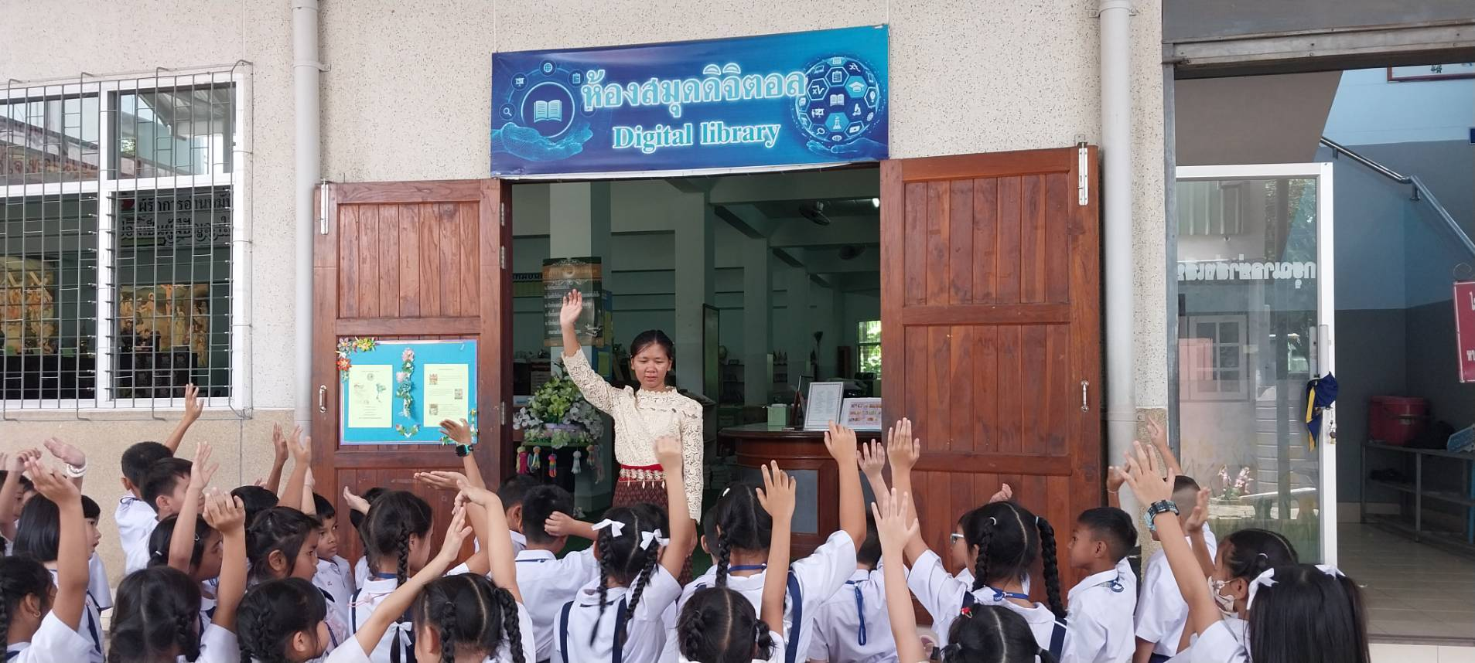
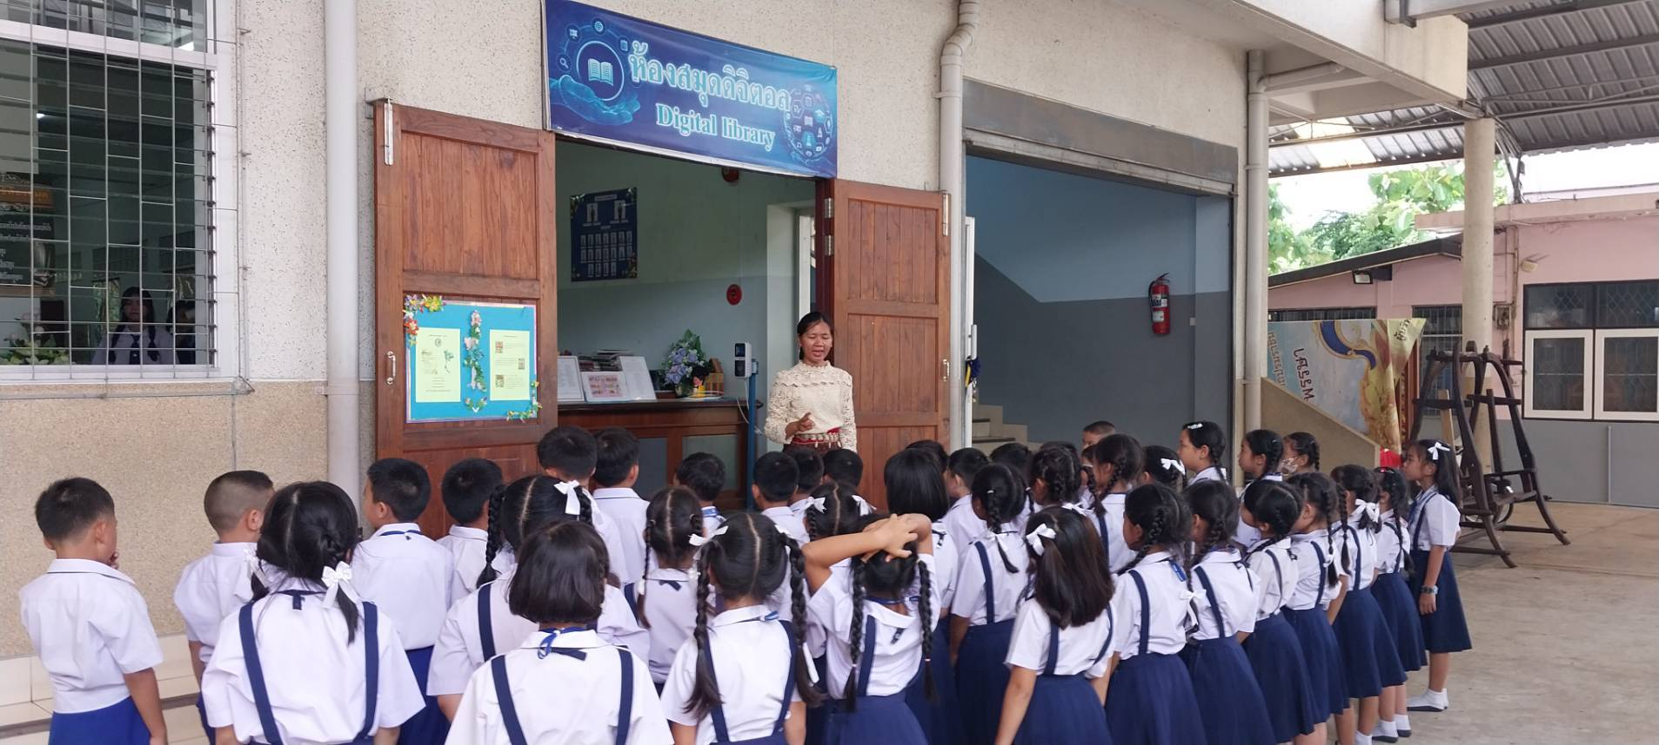

คุณครูแนะนำกฎระเบียบห้องสมุด
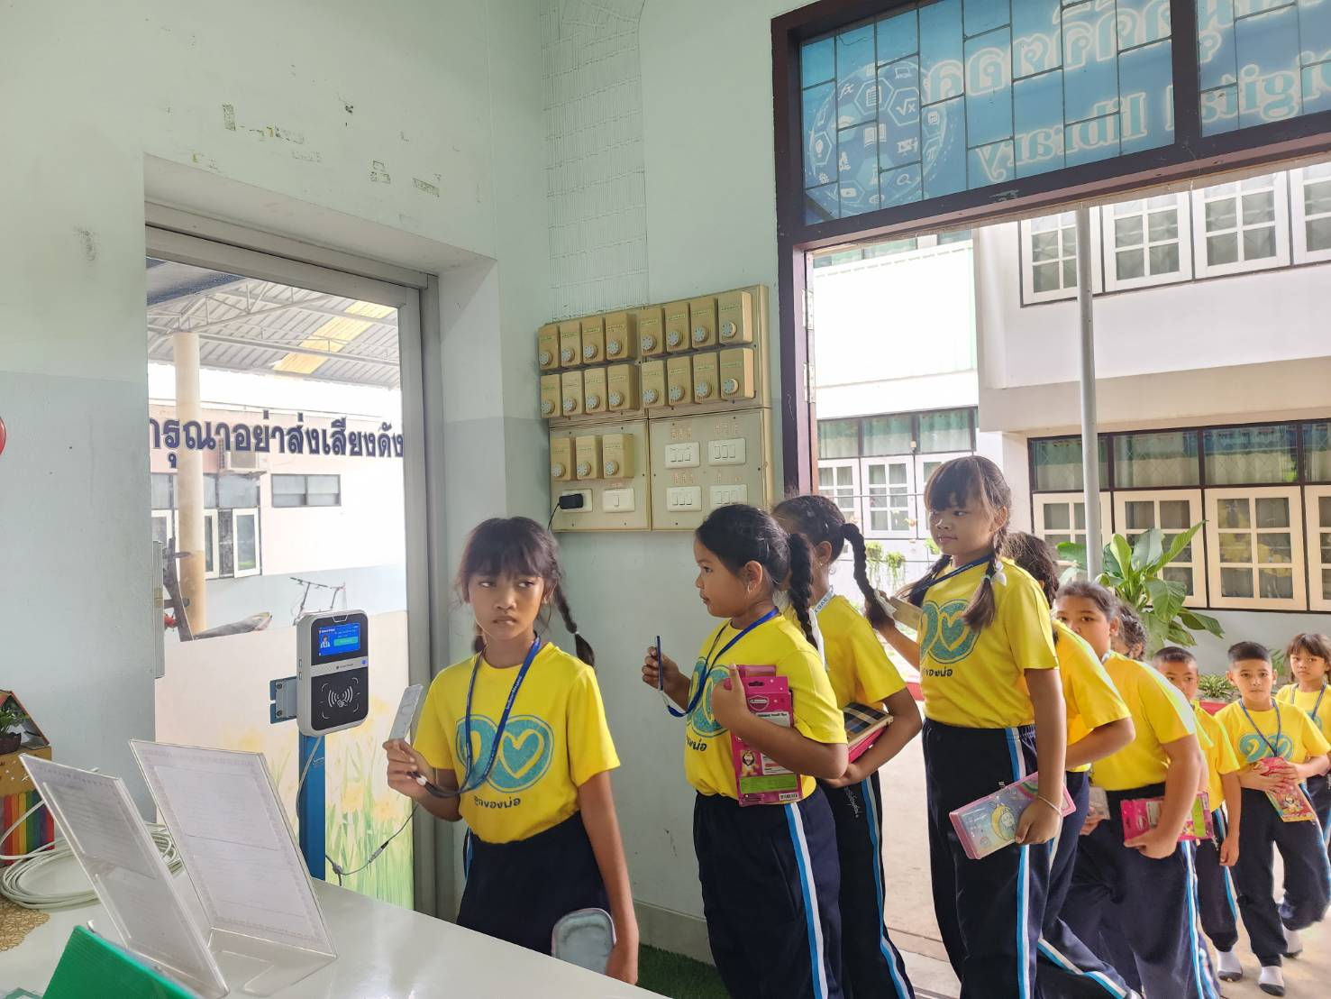
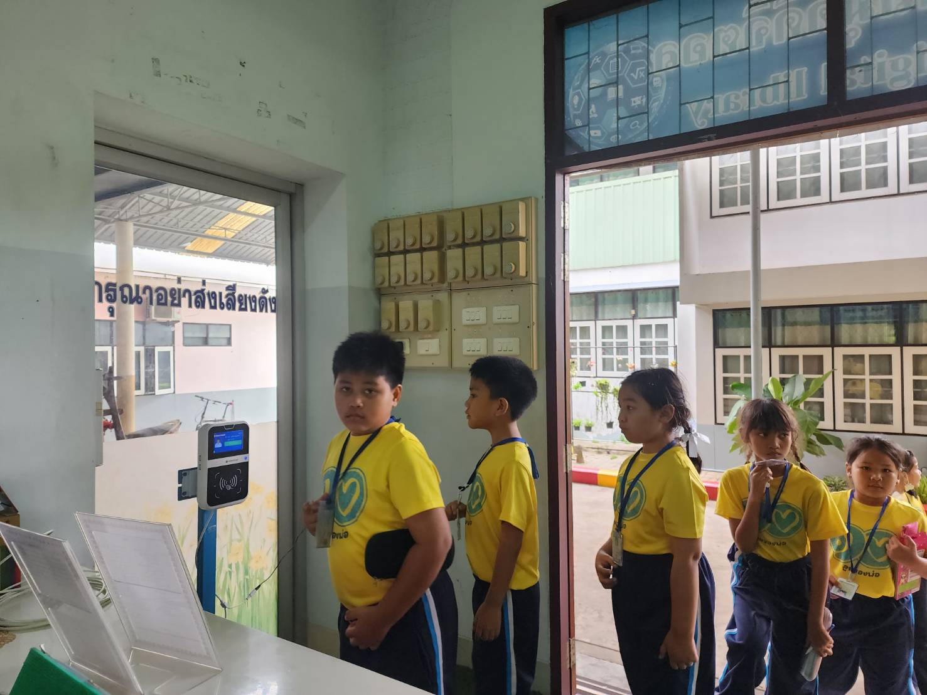
นักเรียนสแกนบัตรก่อนเข้าใช้ห้องสมุดทุกครั้ง
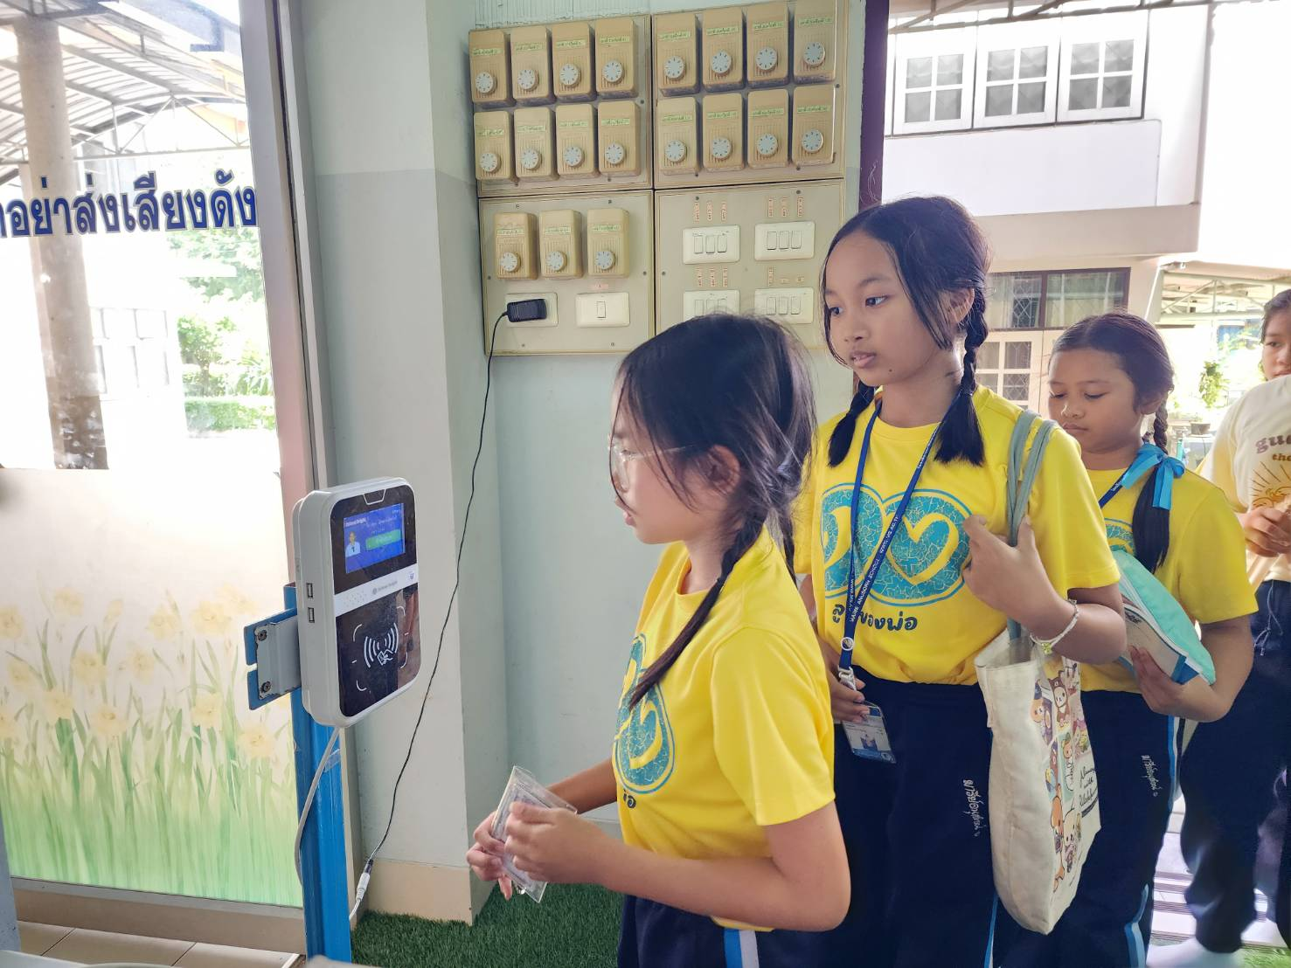
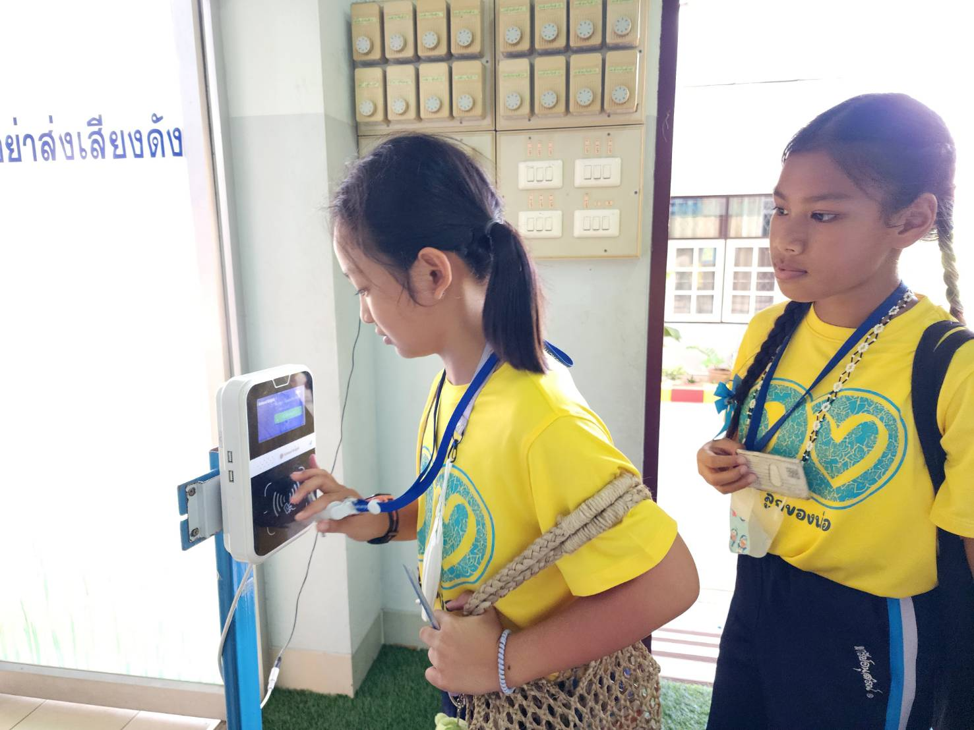
นักเรียนสแกนบัตรก่อนเข้าใช้ห้องสมุดทุกครั้ง
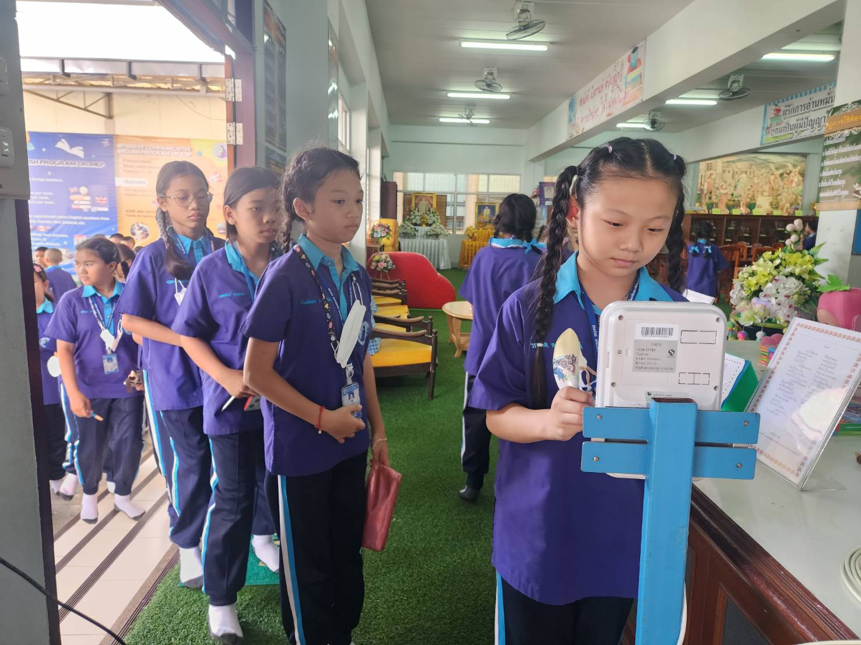
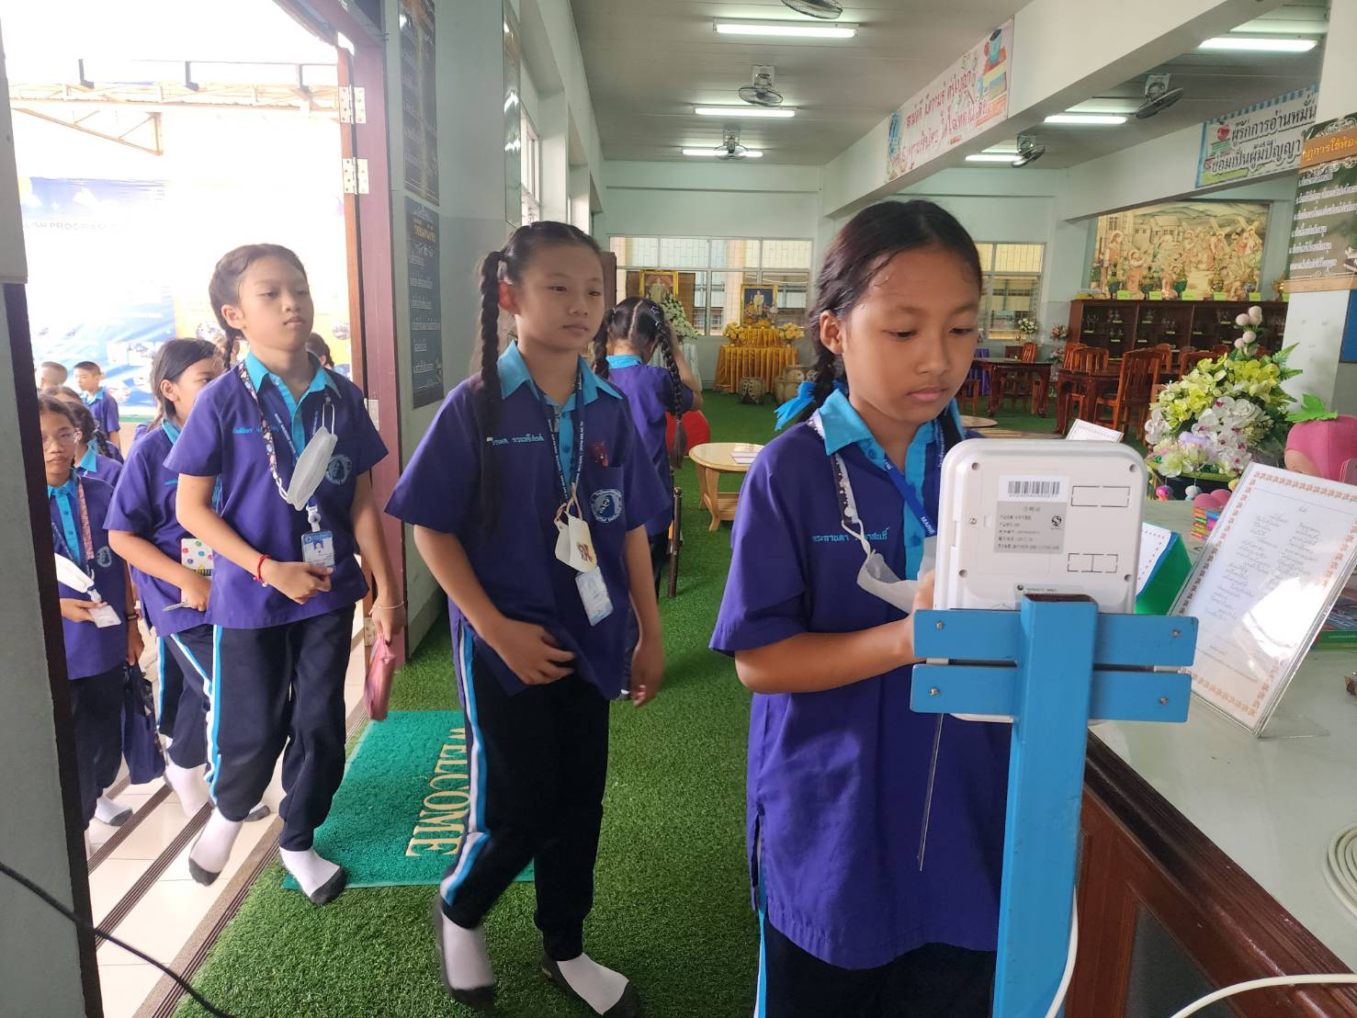
นักเรียนสแกนบัตรก่อนเข้าใช้ห้องสมุดทุกครั้ง
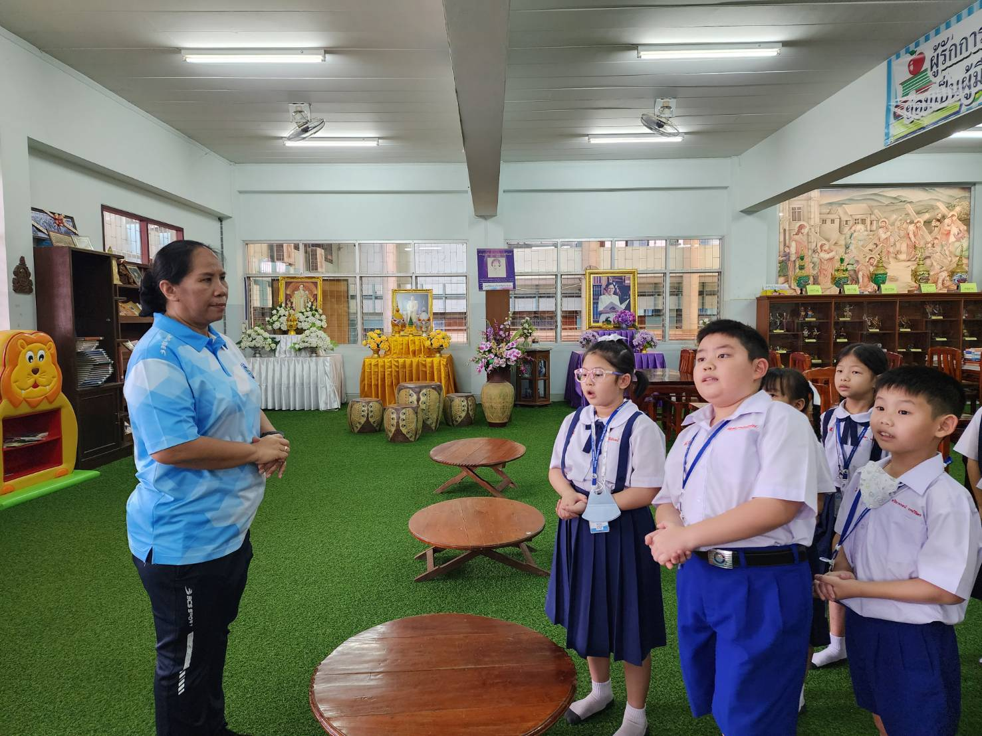
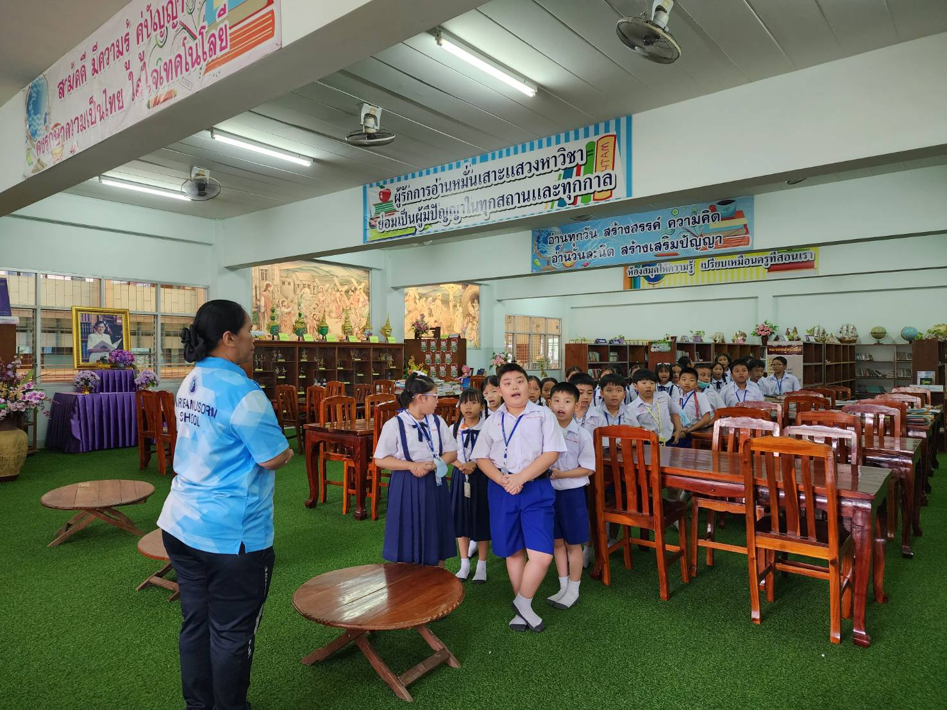
คูณครูประจำชั้นนำนักเรียนเข้าใช้ห้องสมุด
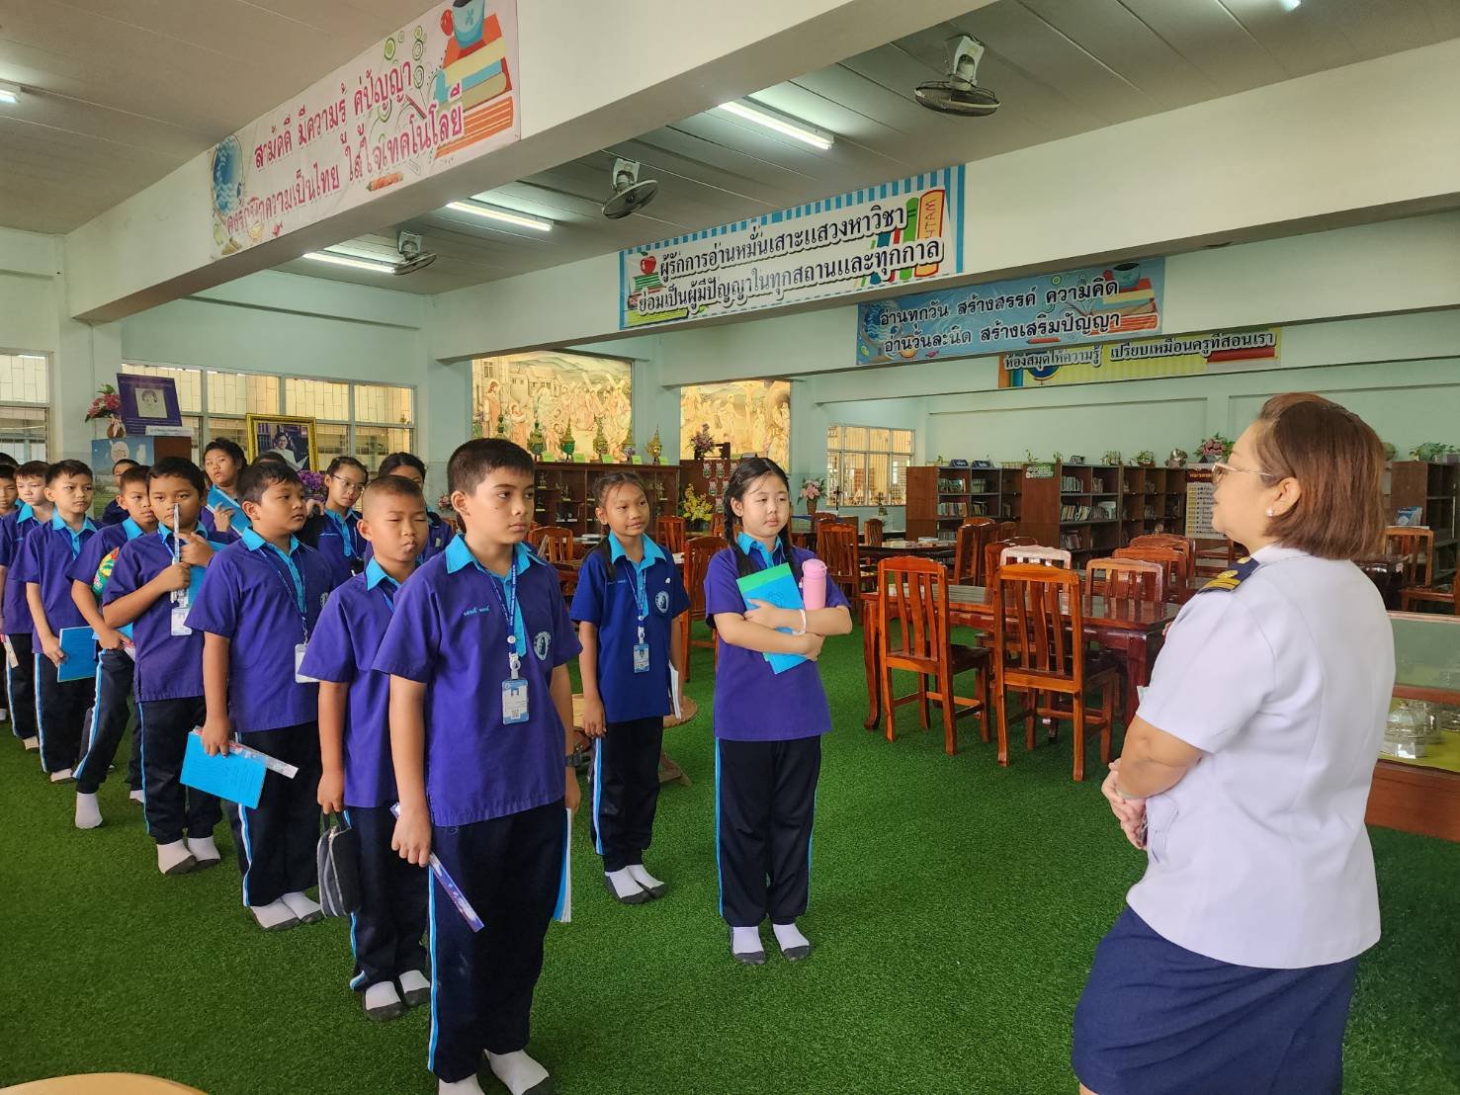
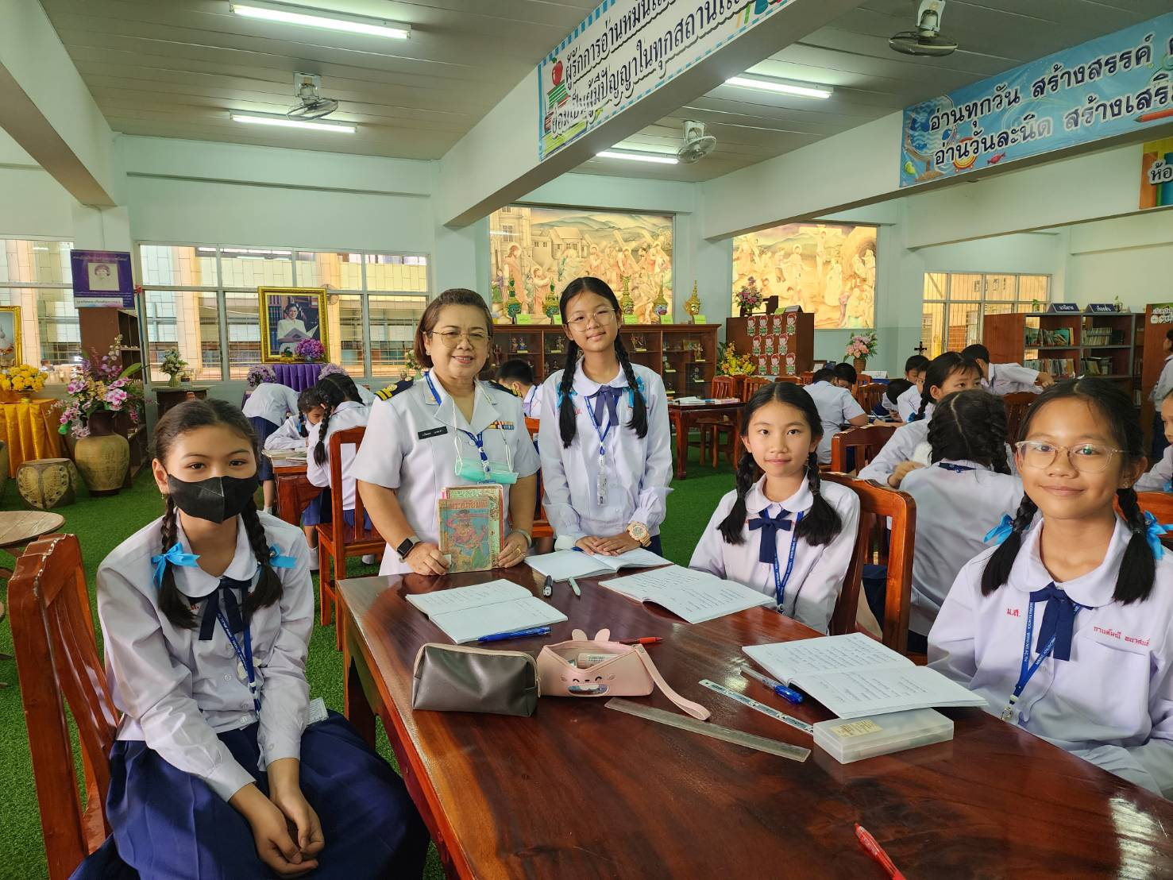
คูณครูประจำชั้นนำนักเรียนเข้าใช้ห้องสมุด
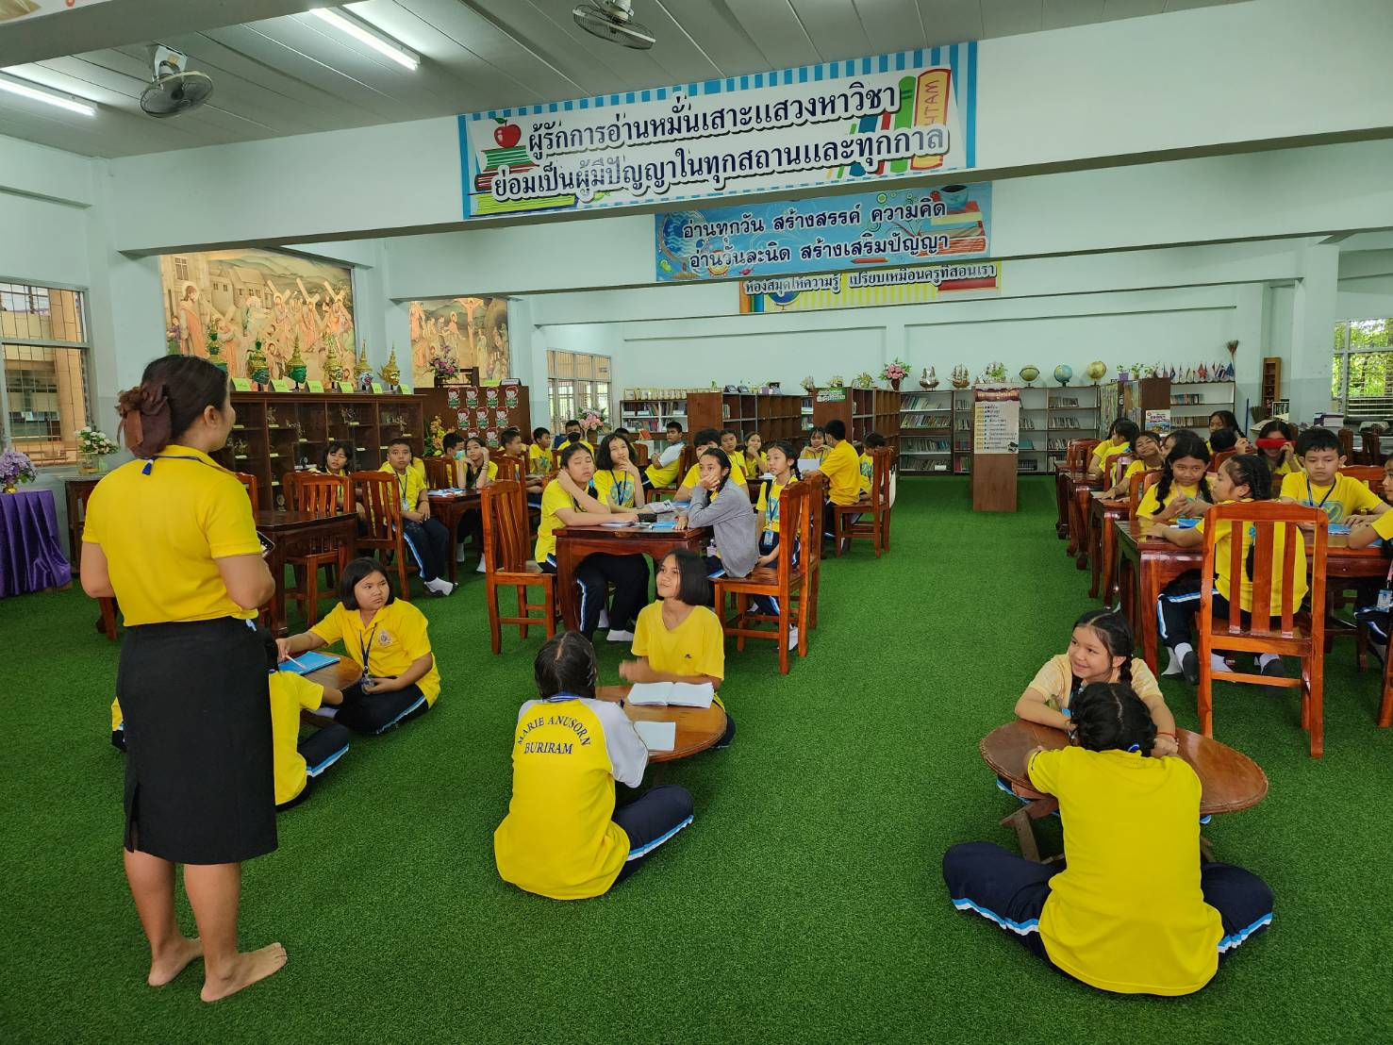
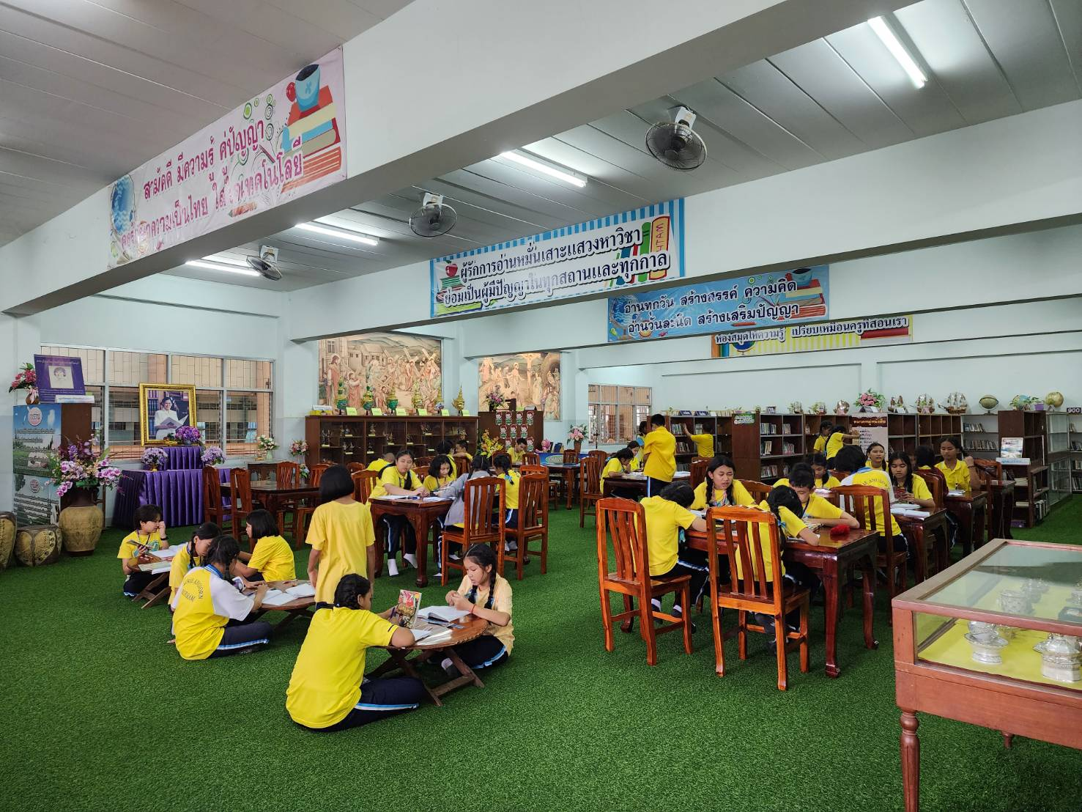
คูณครูประจำชั้นนำนักเรียนเข้าใช้ห้องสมุด
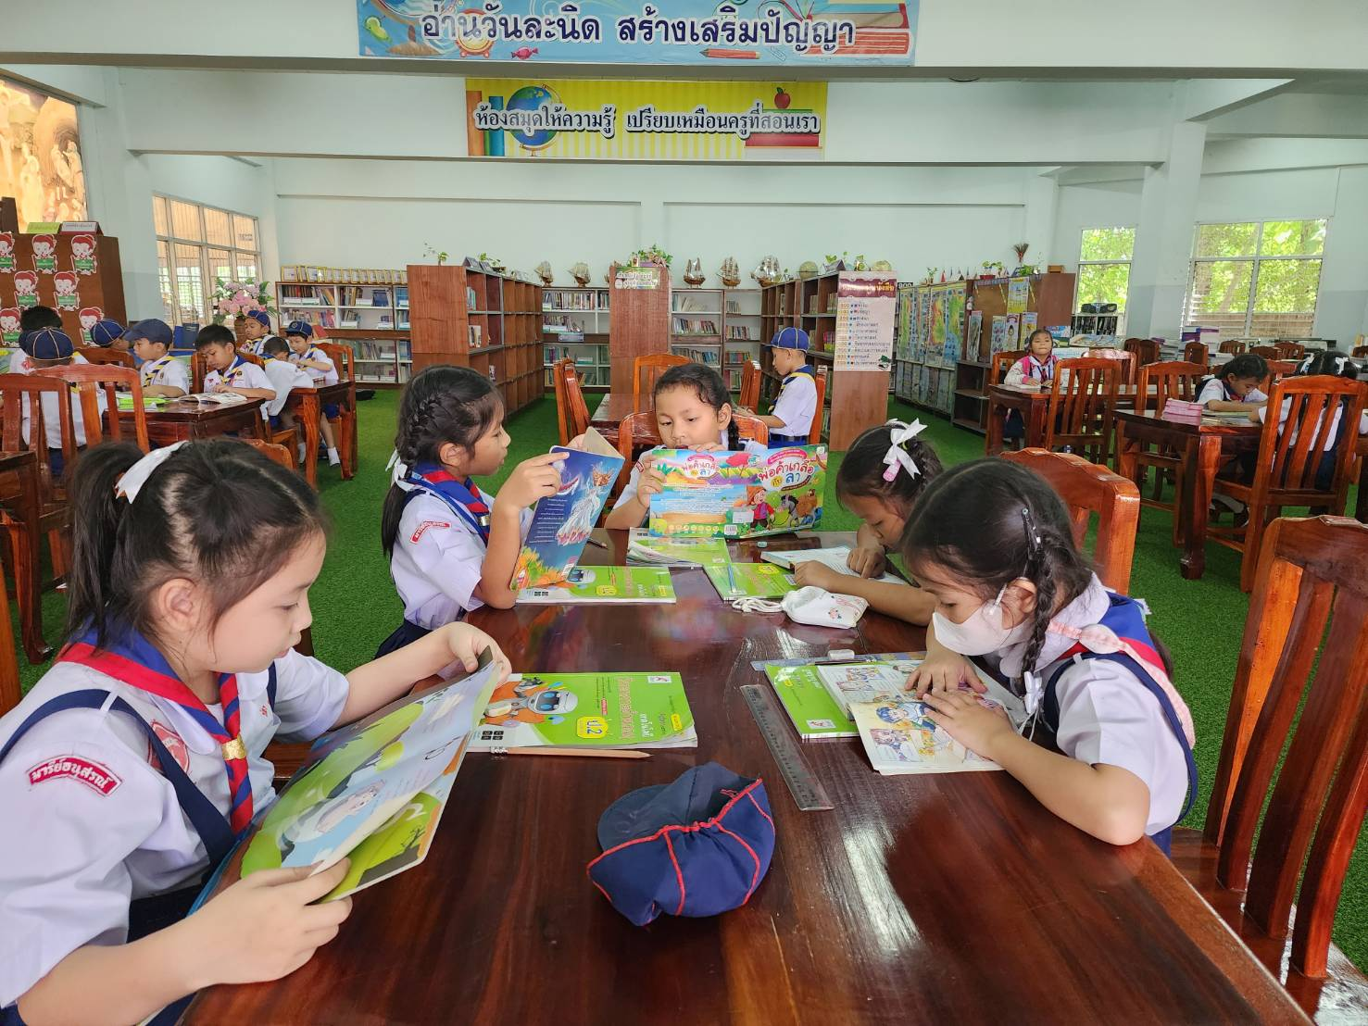
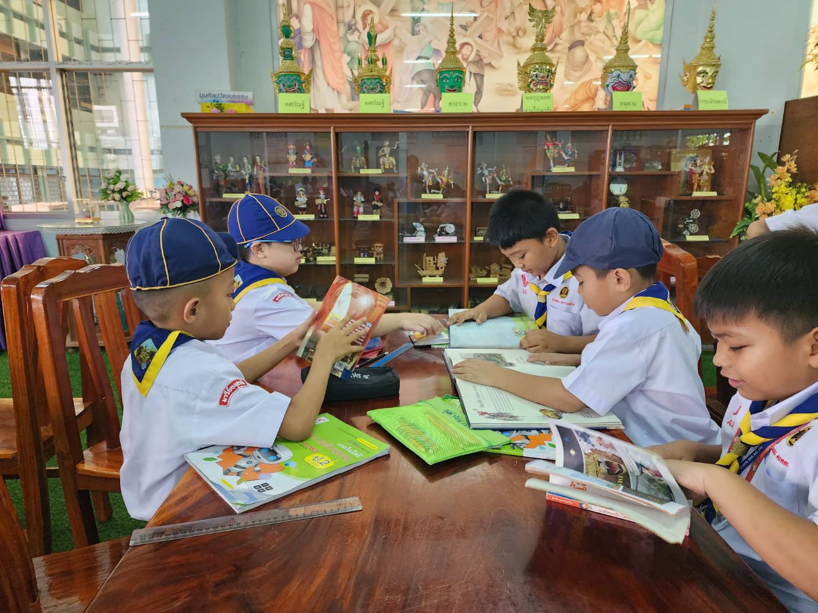
รูปภาพนักเรียนเข้าใช้ห้องสมุด
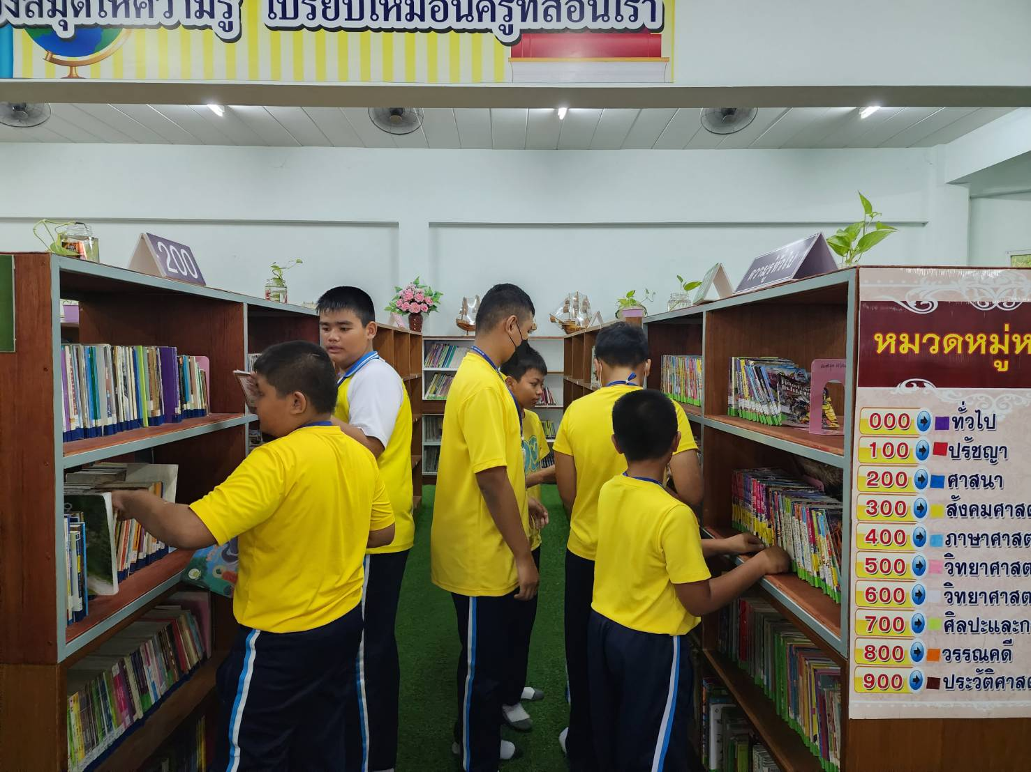
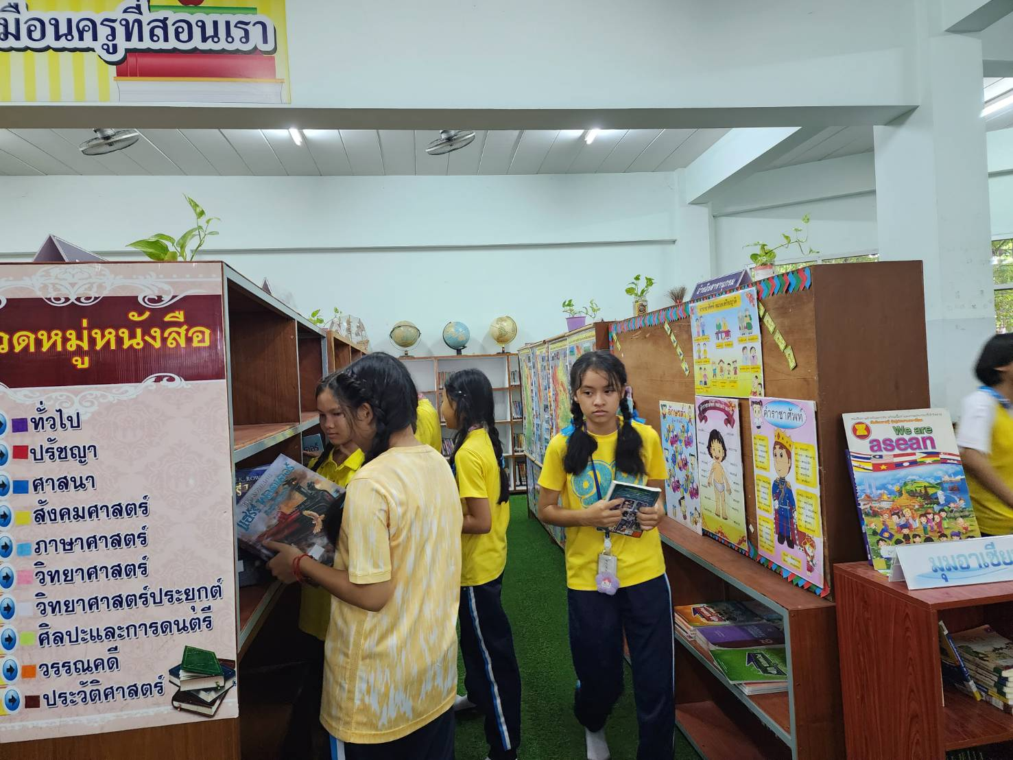
รูปภาพนักเรียนเข้าใช้ห้องสมุด
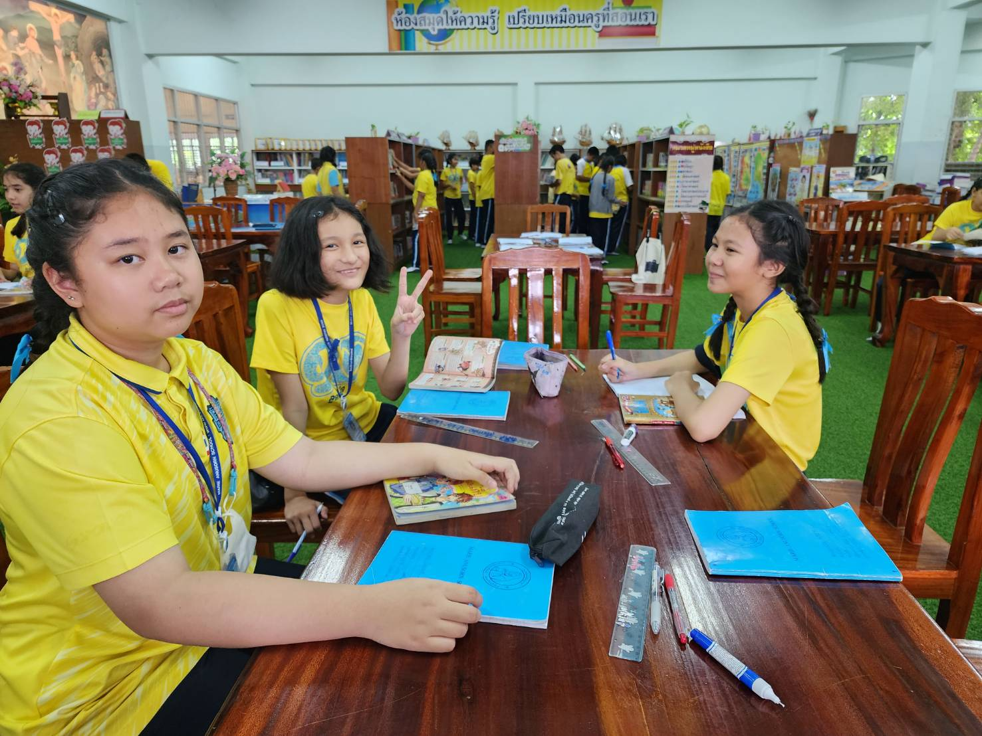
รูปภาพนักเรียนเข้าใช้ห้องสมุด
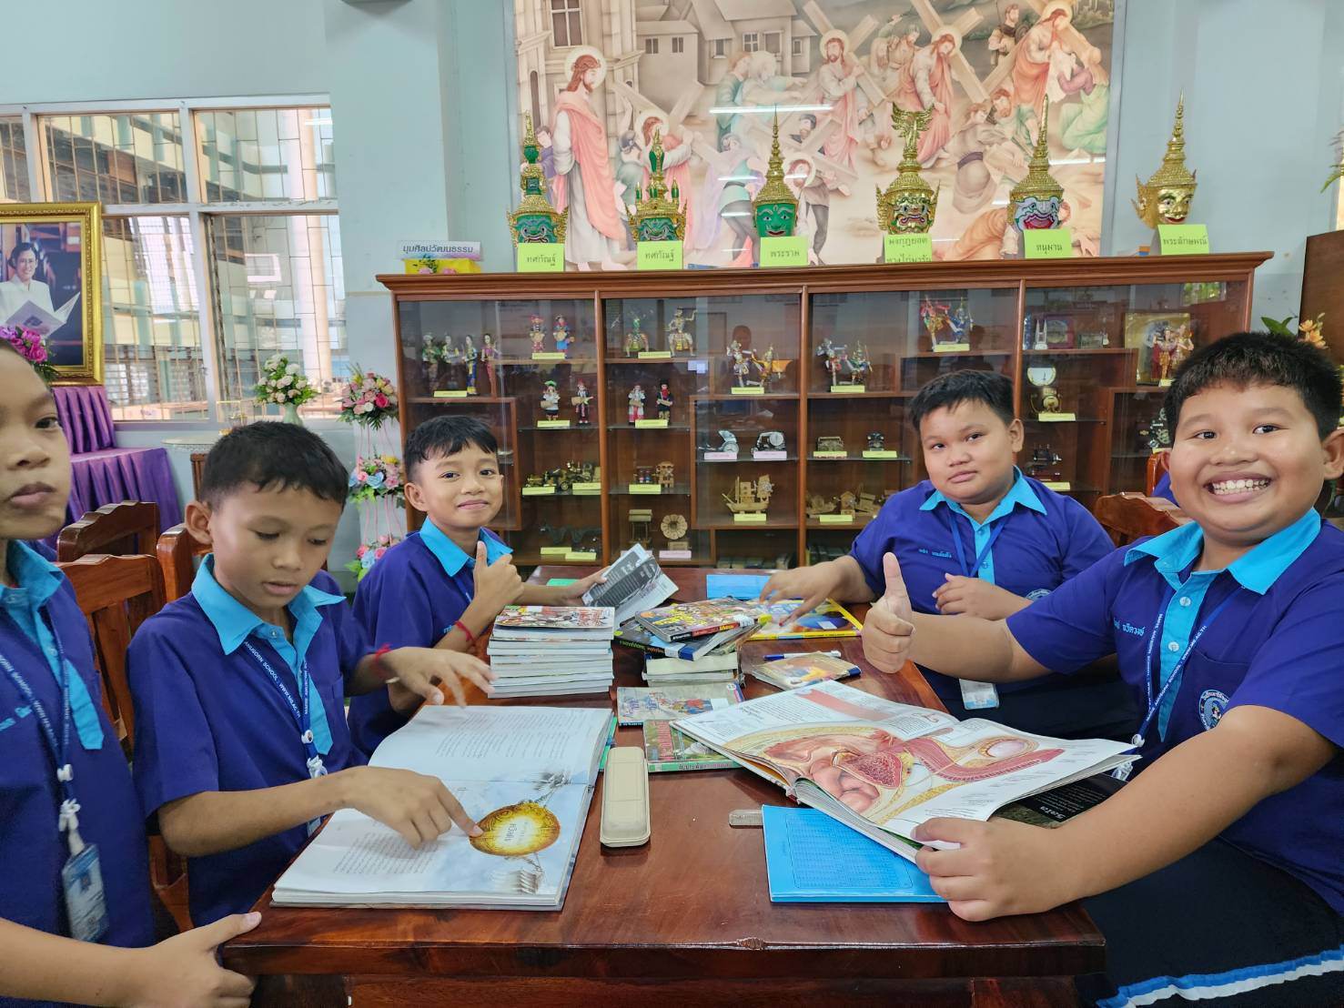
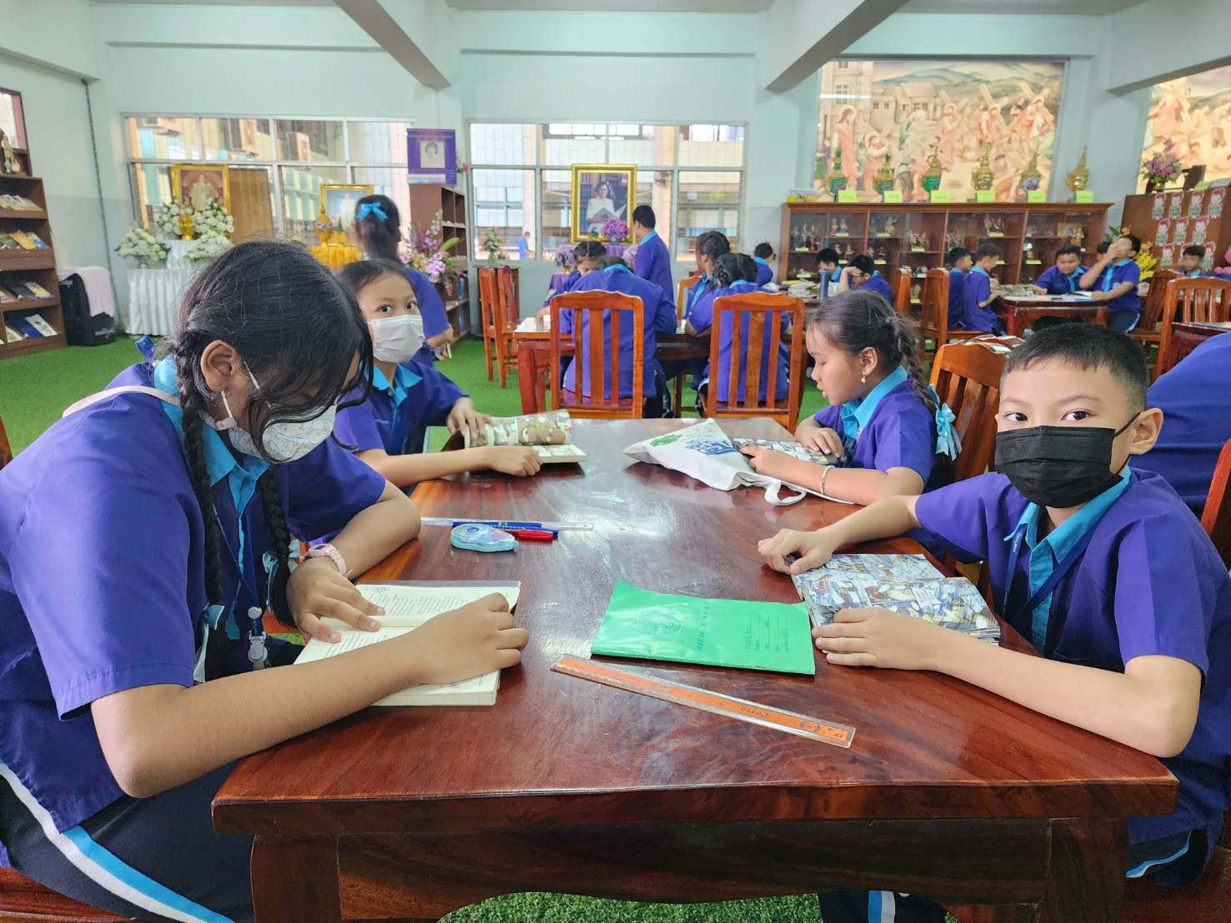
รูปภาพนักเรียนเข้าใช้ห้องสมุด
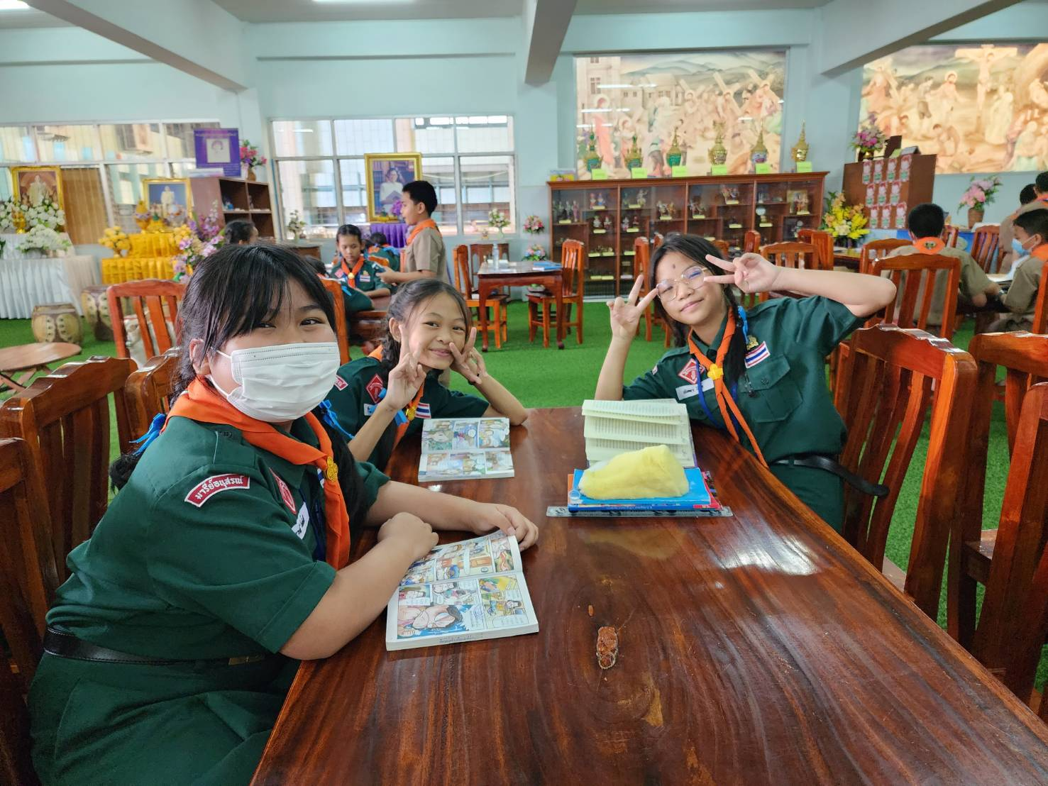
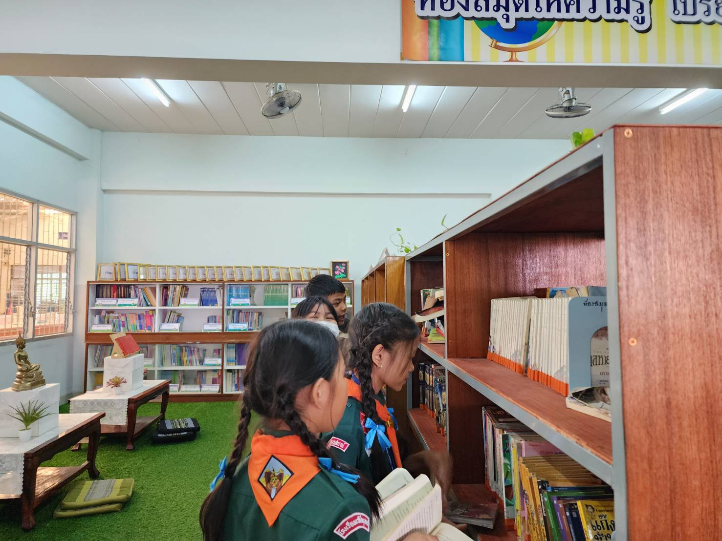
รูปภาพนักเรียนเข้าใช้ห้องสมุด
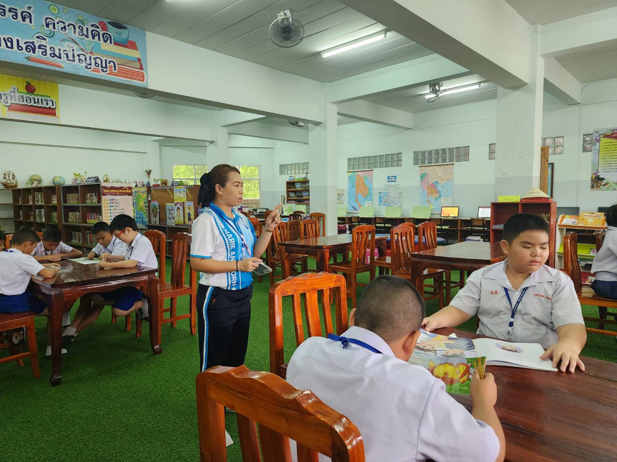
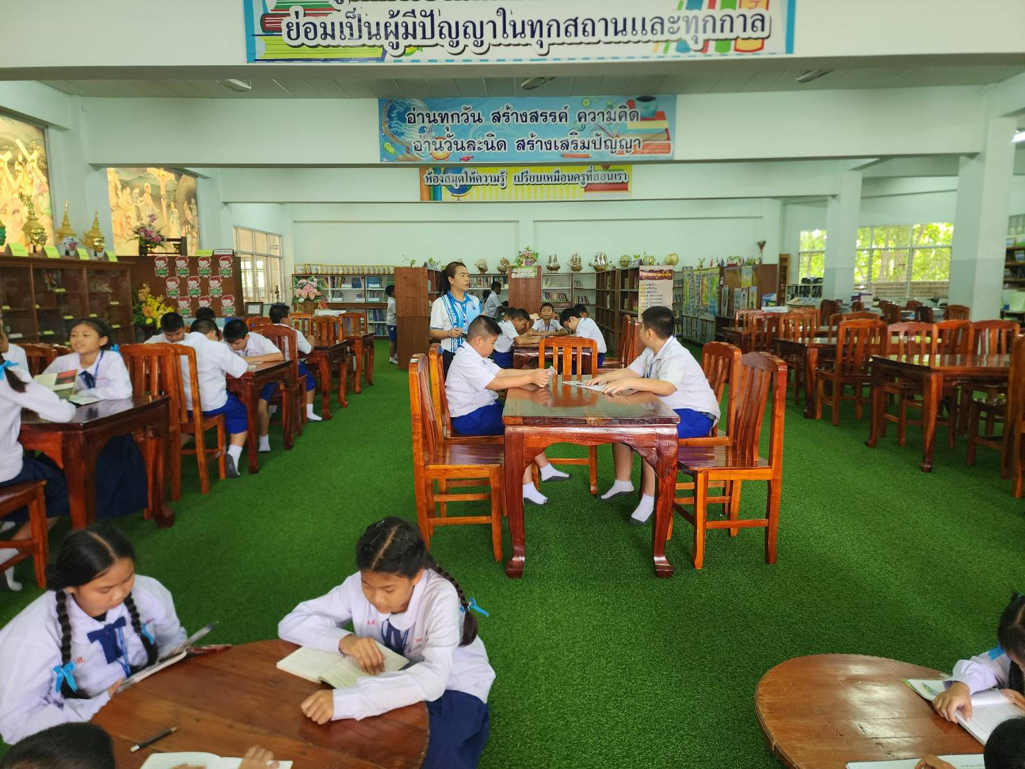
รูปภาพนักเรียนเข้าใช้ห้องสมุด

ประมวลรูปภาพ
กิจกรรมบรรณารักษ์น้อย

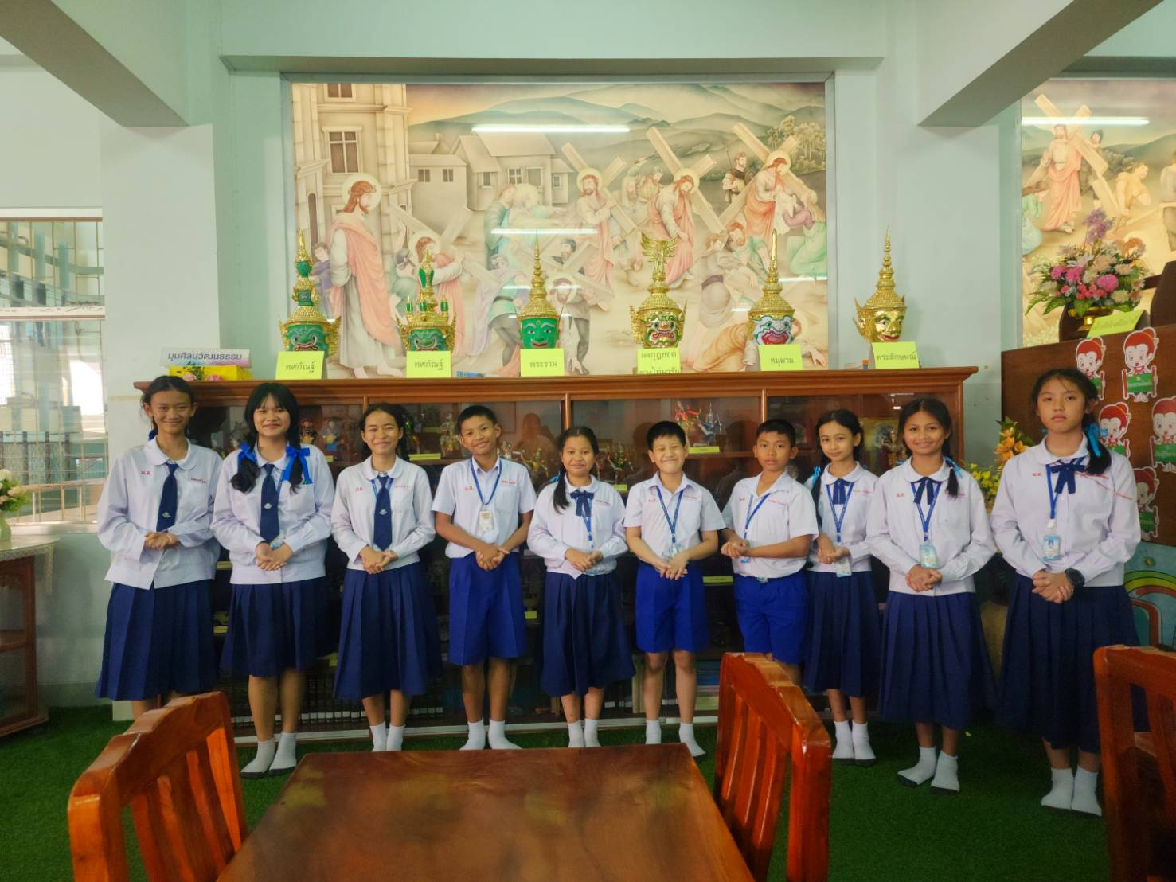
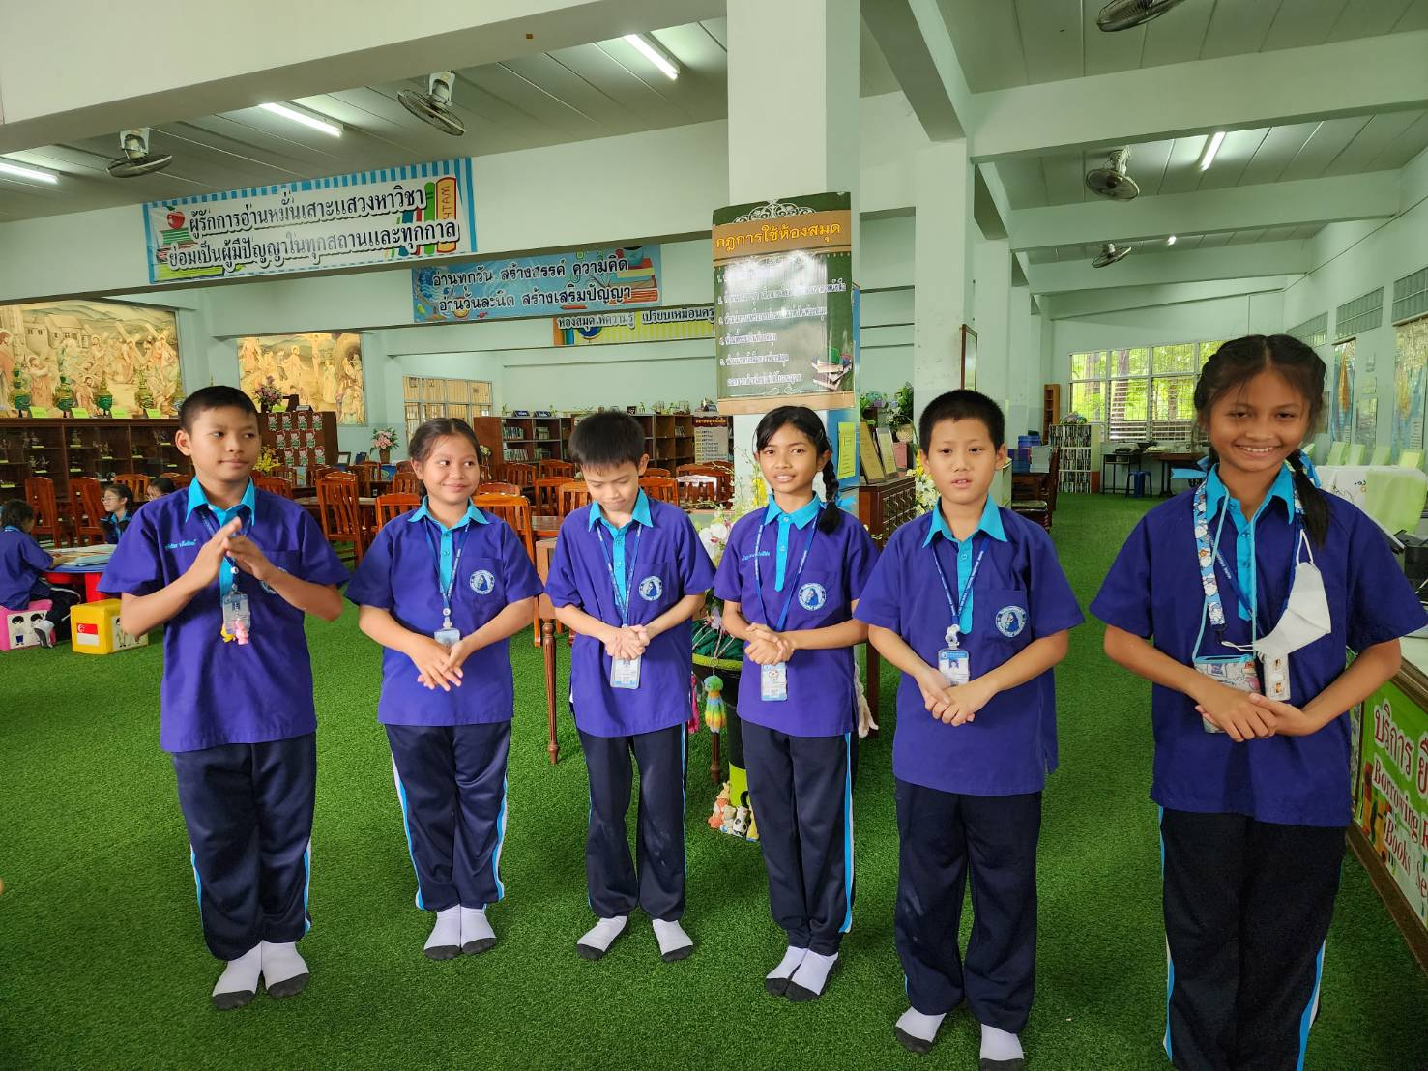
นักเรียนบรรณารักษ์น้อย
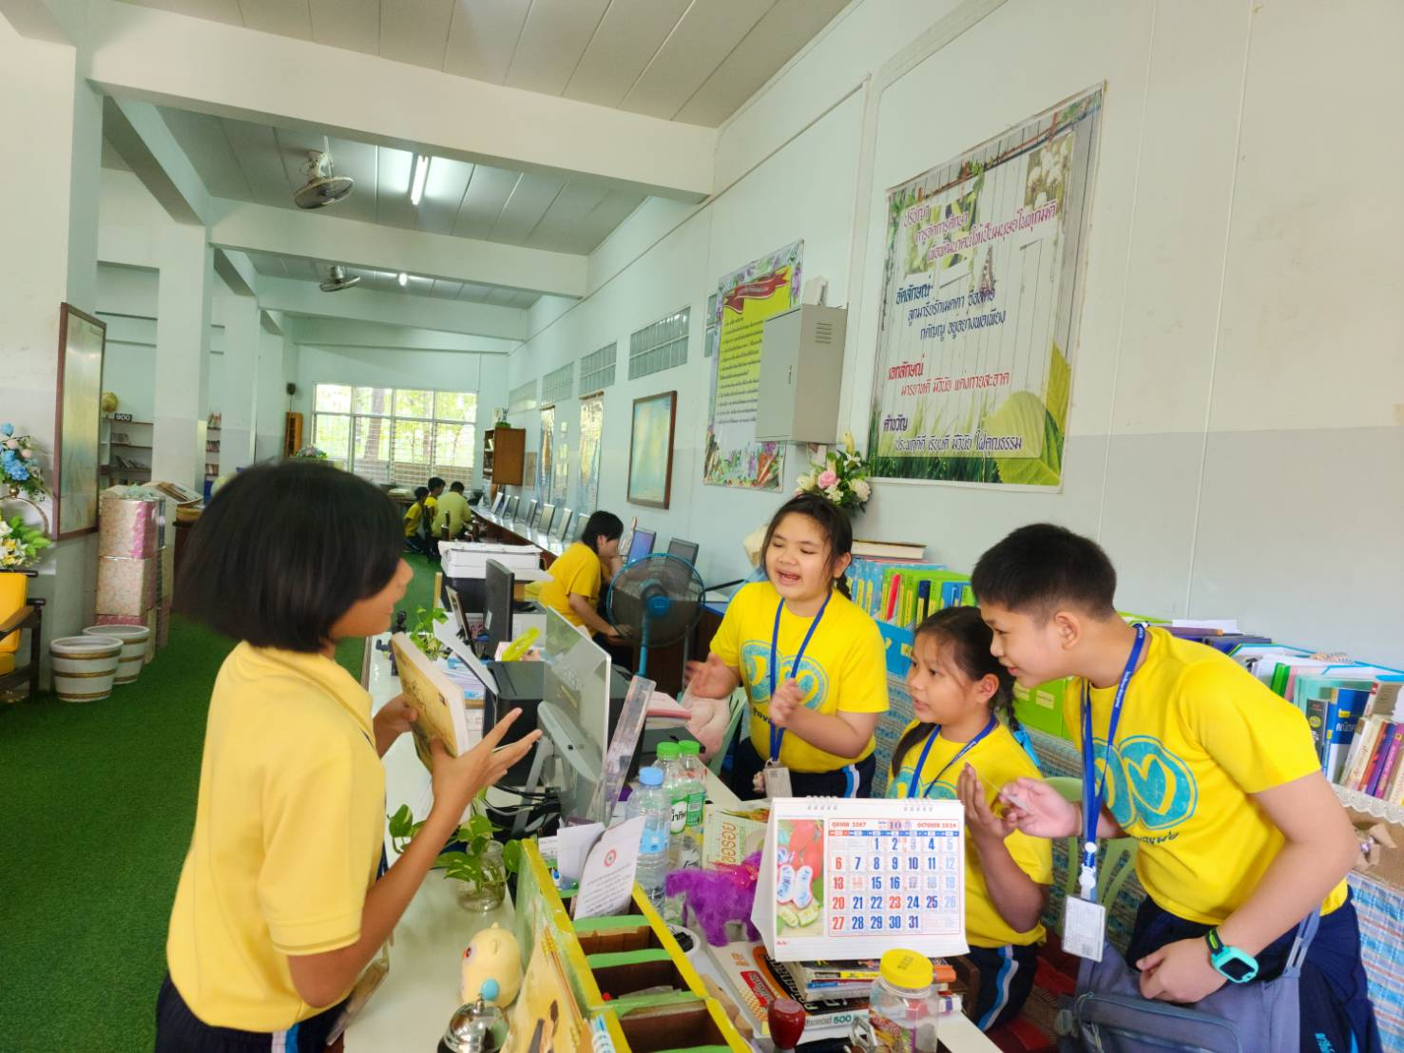
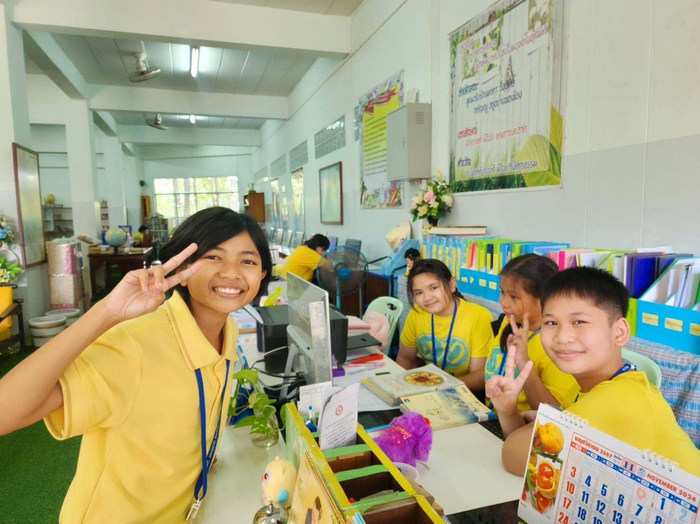
บรรณารักษ์น้อยให้บริการยืมคืนหนังสือ เวลาพักเที่ยง และพักน้อย
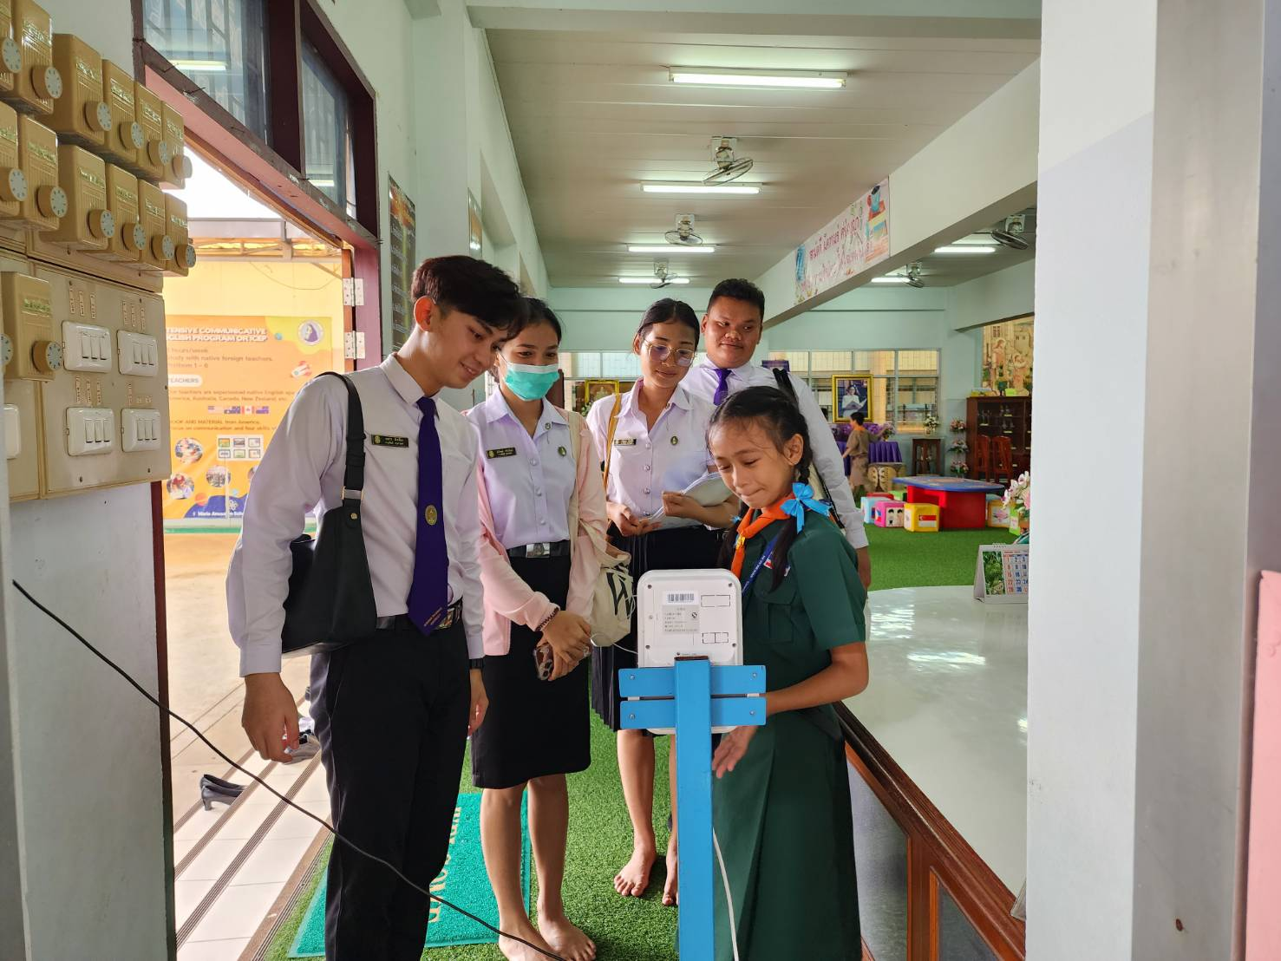
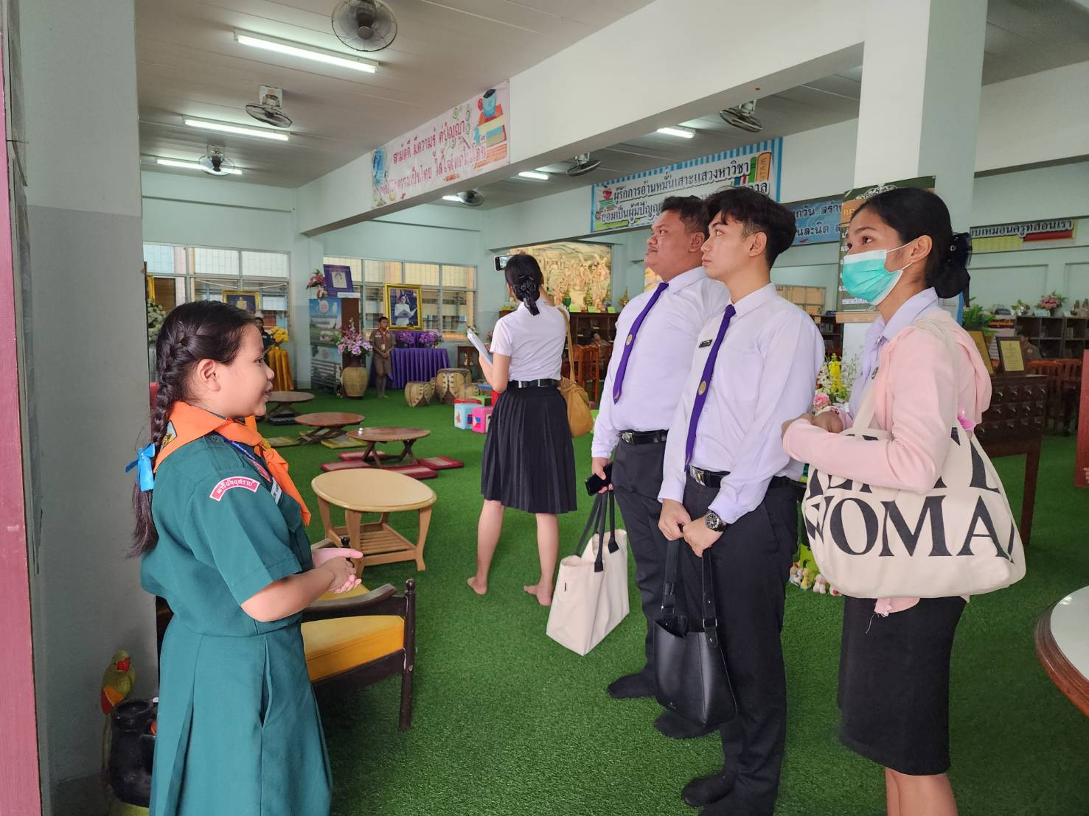
บรรณารักษ์น้อยแนะนำห้องสมุดโรงเรียนมารีย์อนุสรณ์กับพี่ๆนักศึกษามาดูงาน
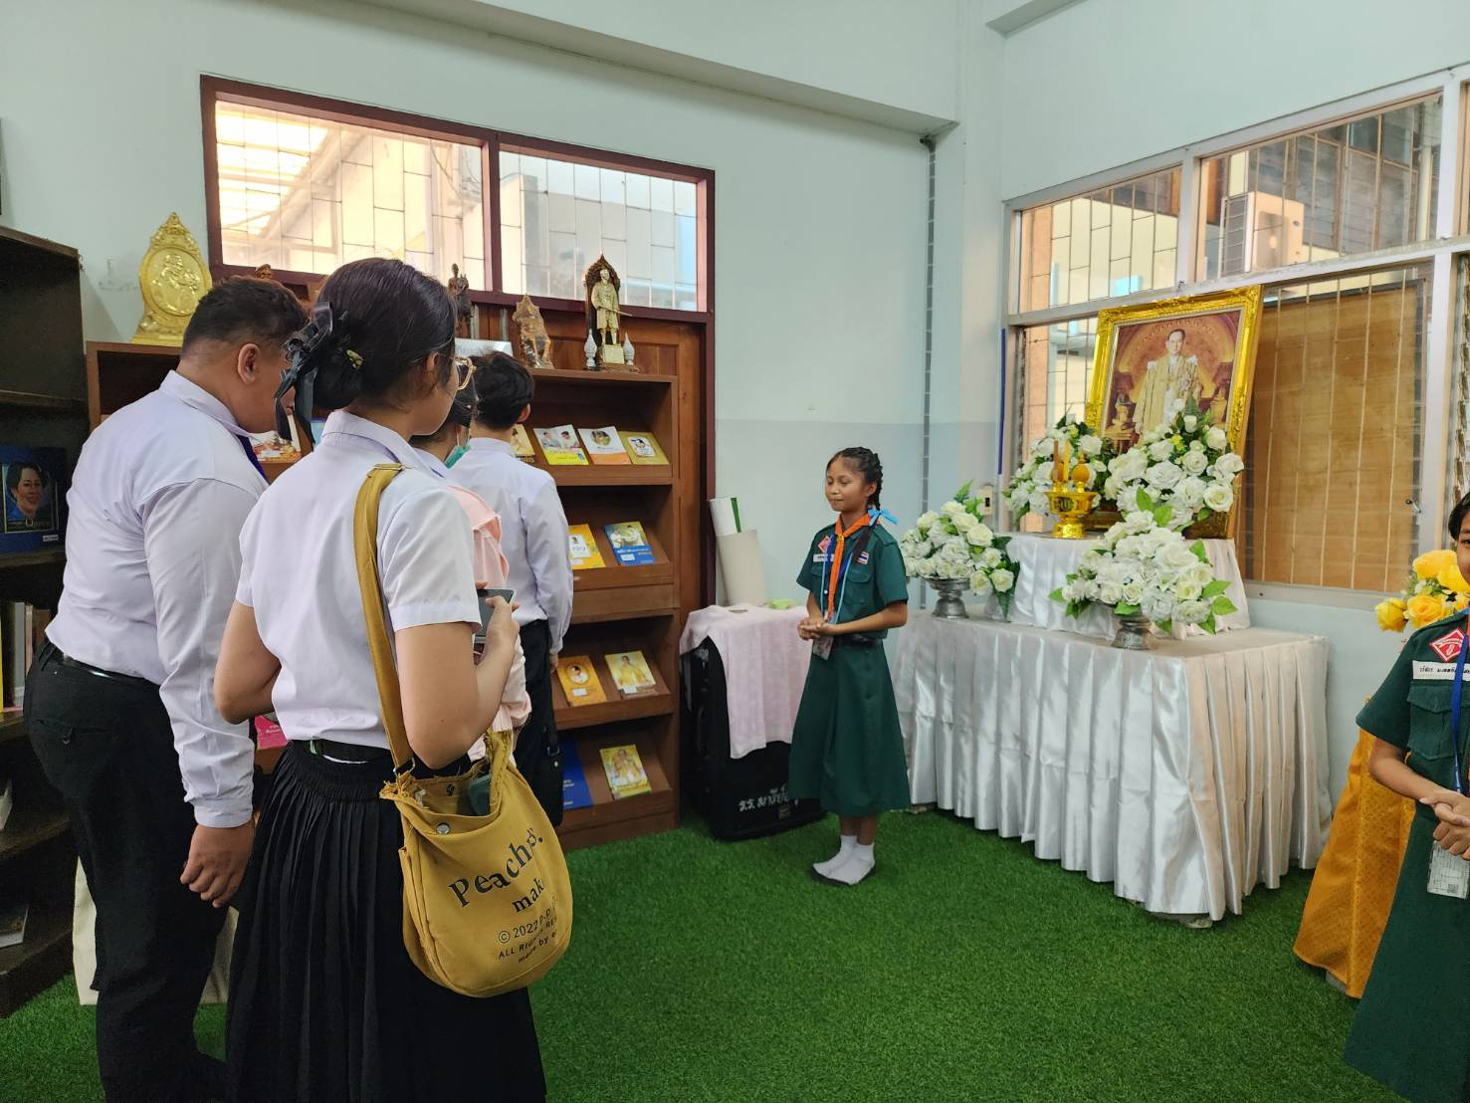
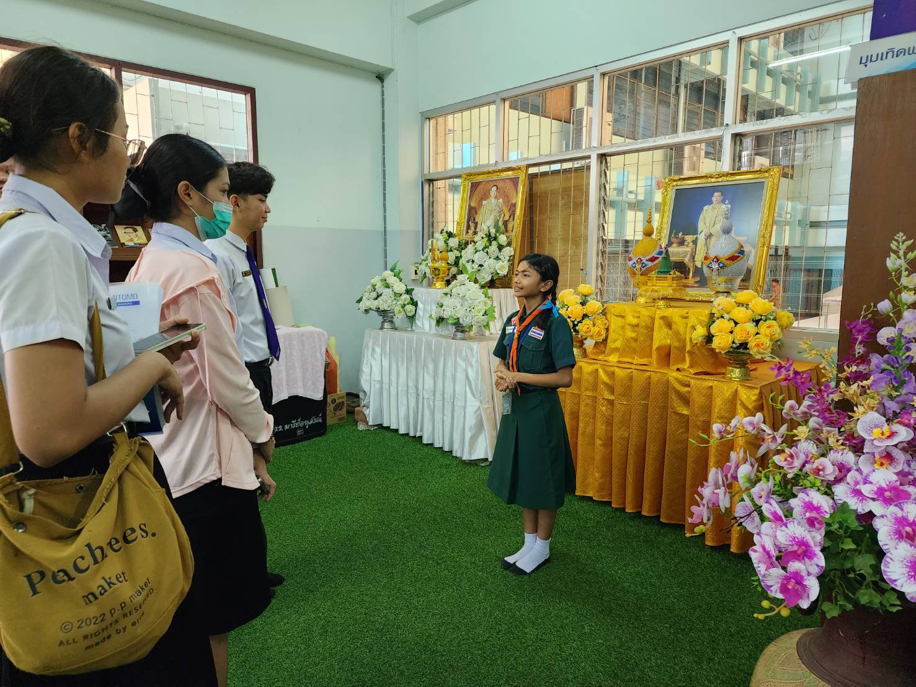
บรรณารักษ์น้อยพาพี่ๆนักศึกษาชมมุมเทิดพระเกียรติ ร.9 และมุมเทิดพระกียรติ ร.10
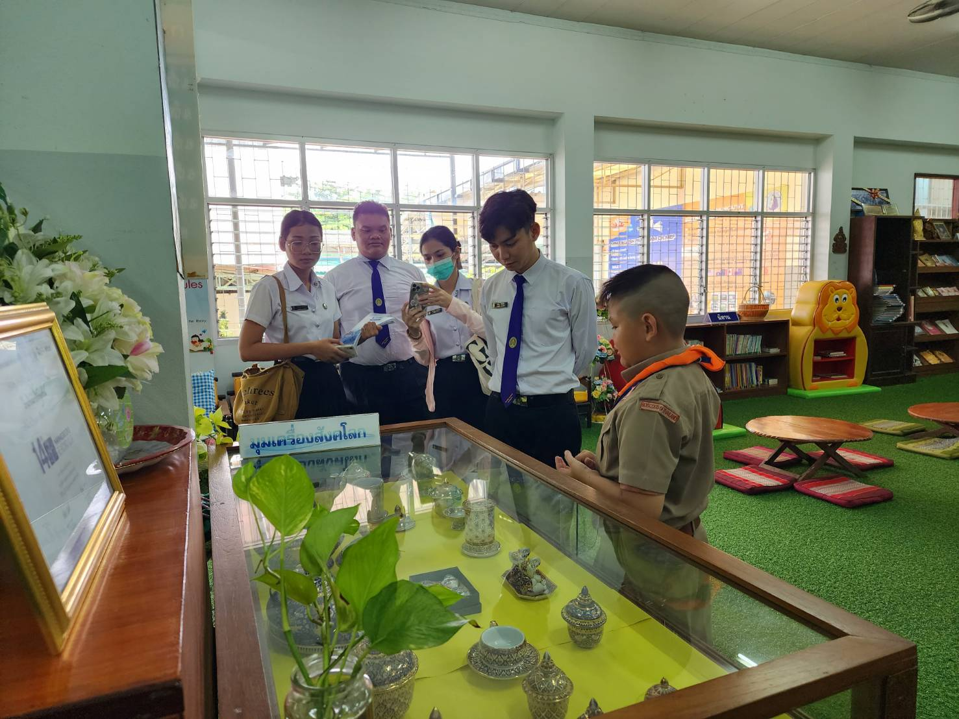
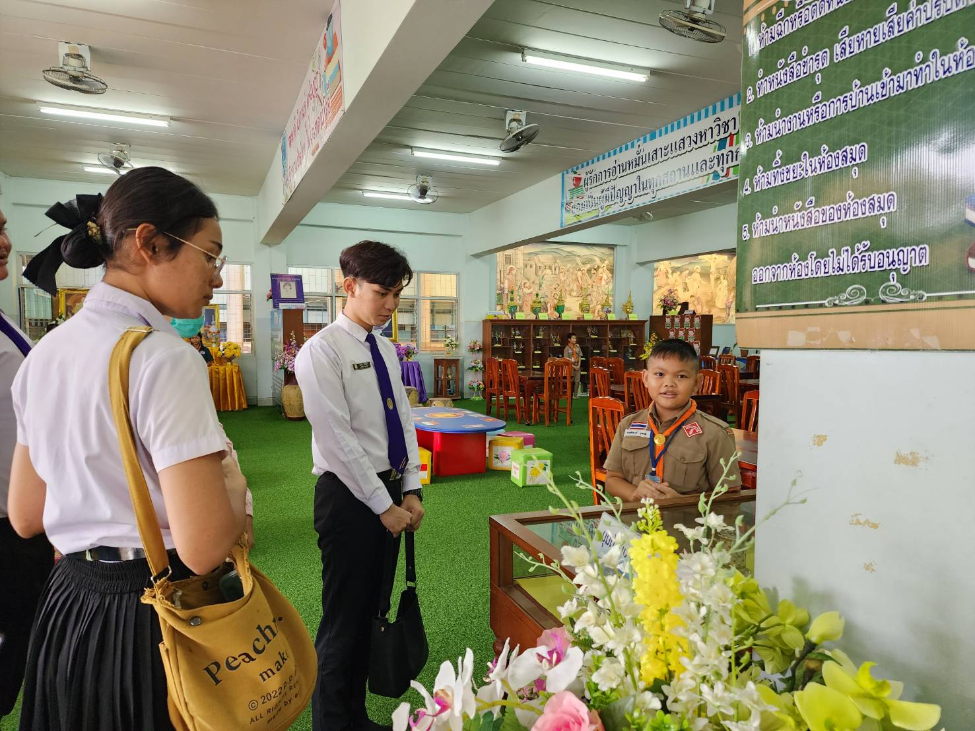
บรรณารักษ์น้อยพาพี่ๆนักศึกษาชมมุมถ้วยชามเบญจรงค์
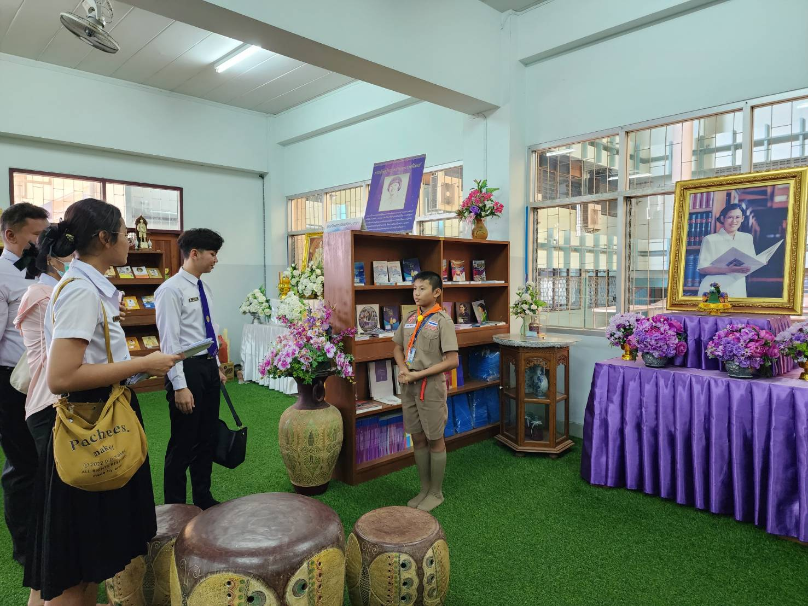
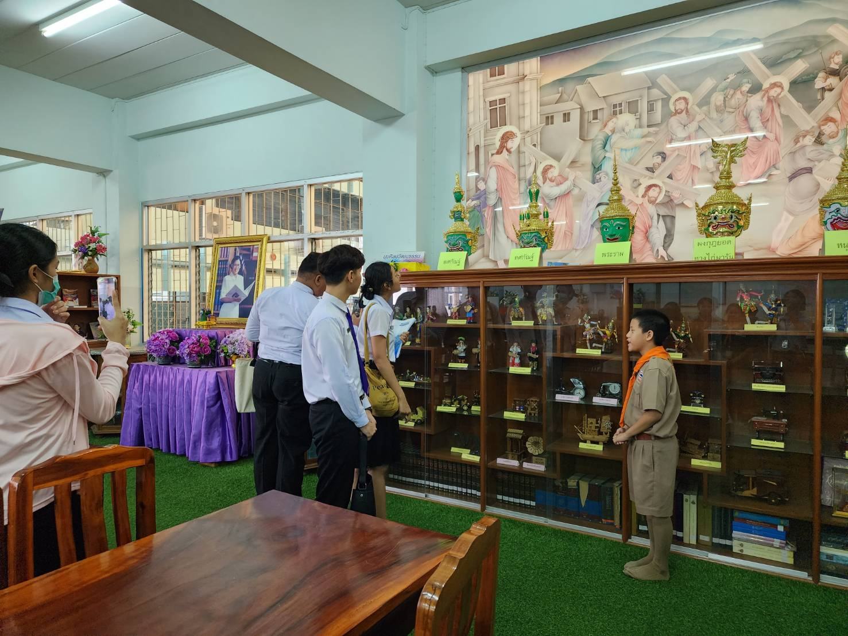
บรรณารักษ์น้อยพาพี่ๆนักศึกษาชมมุมเทิดพระเกียรติสมเด็จพระกนิษฐาธิราชเจ้า
กรมสมเด็จพระเทพรัตนราชสุดาฯ สยามบรมราชกุมารี และมุมศิลปวัฒนธรรม
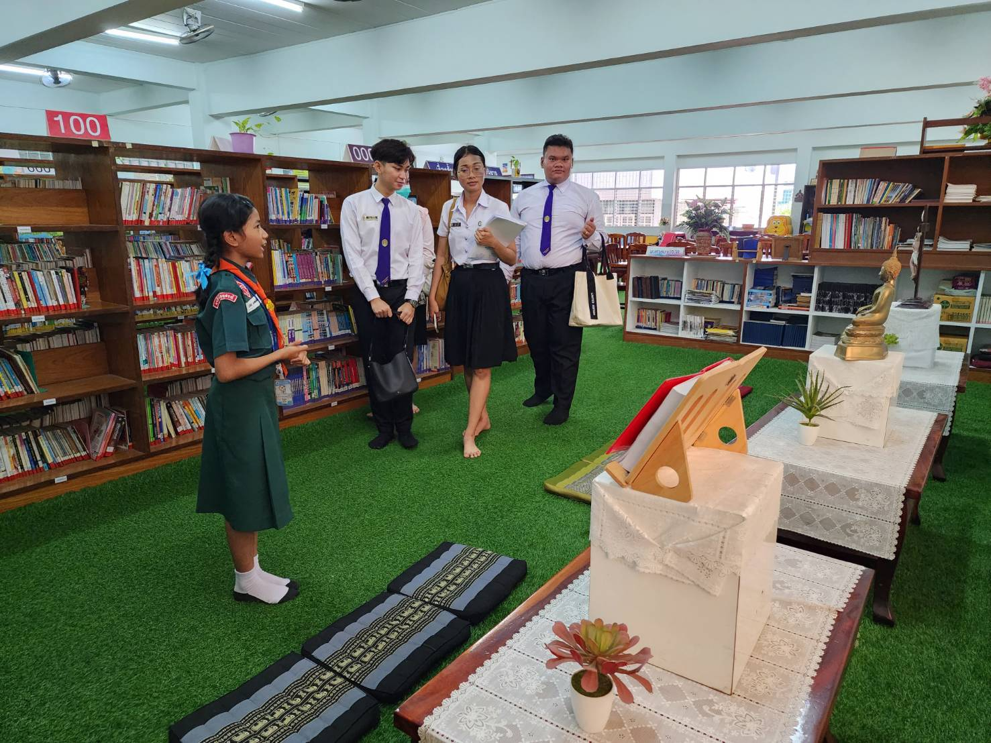
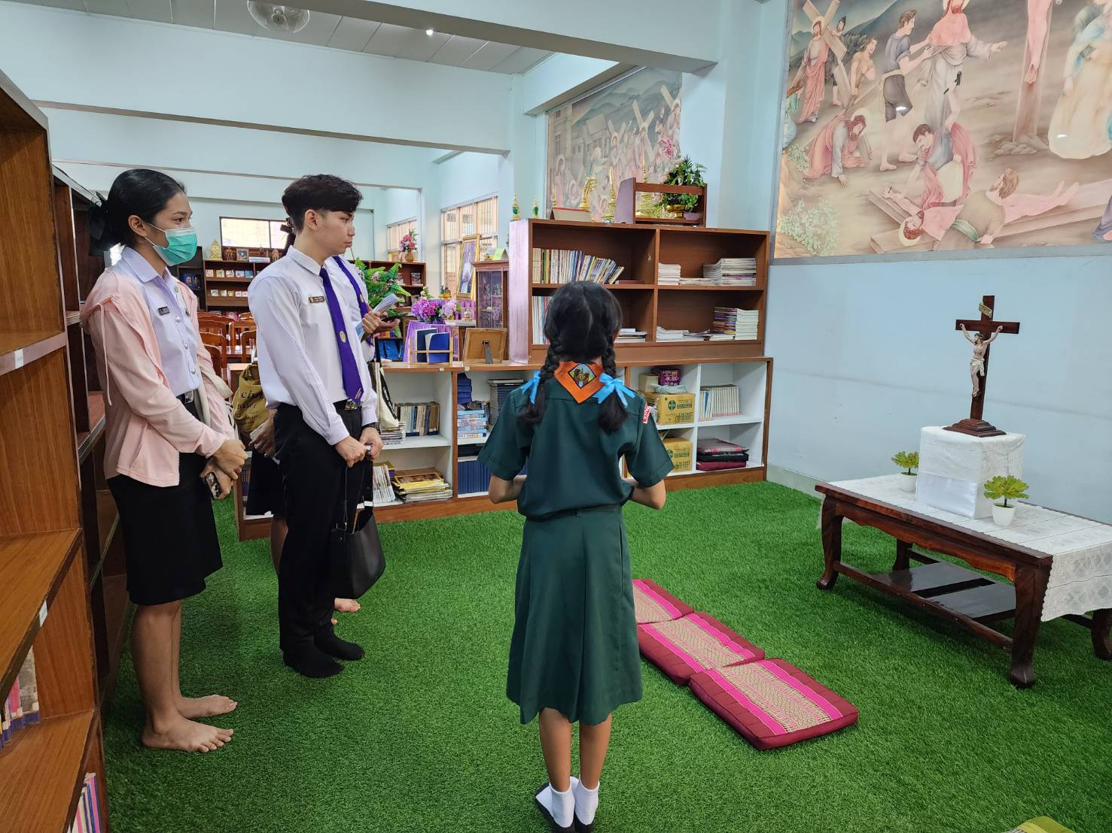
บรรณารักษ์น้อยพาพี่ๆนักศึกษาชมมุมศาสนาปฏิบัติ

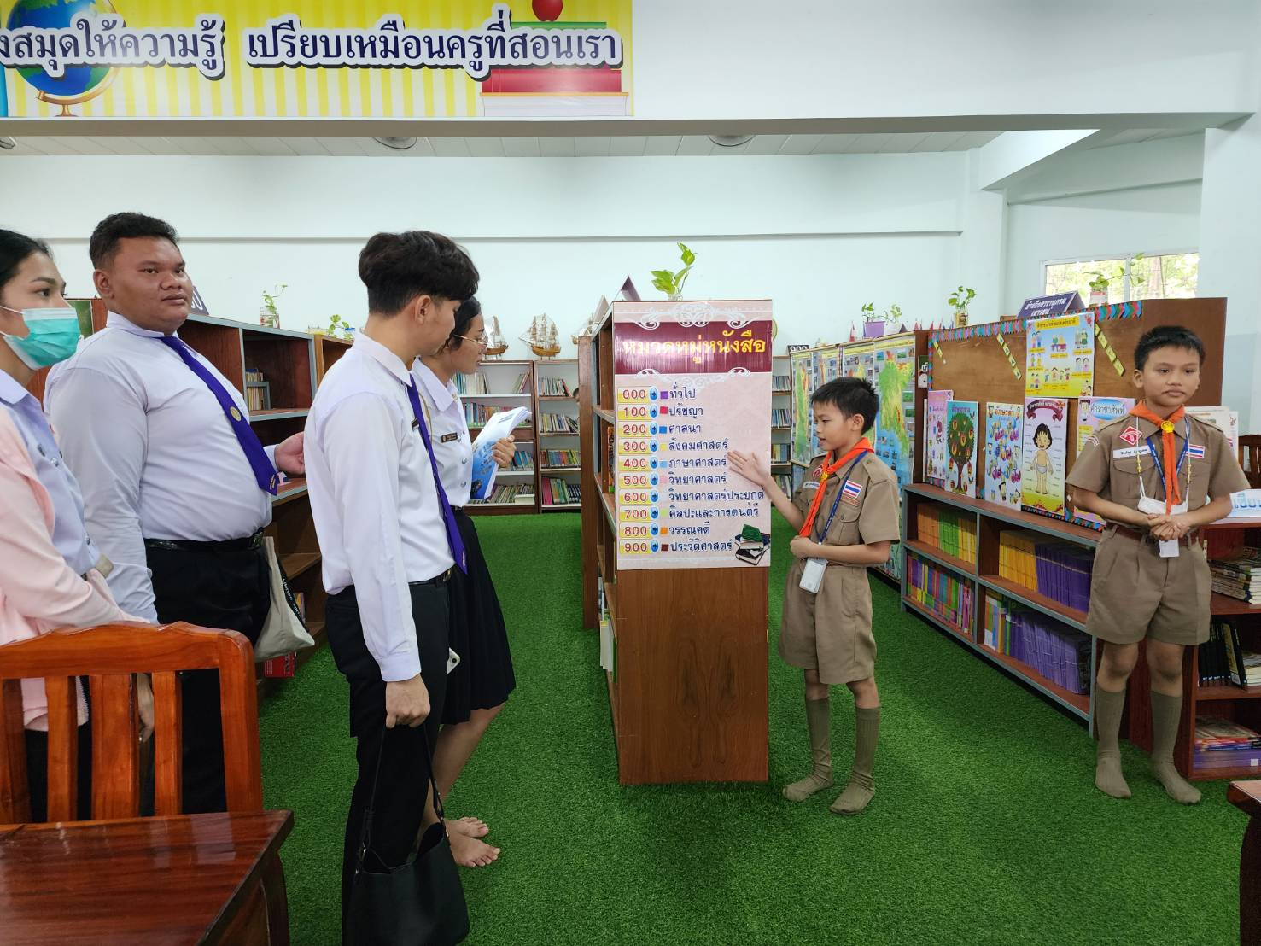
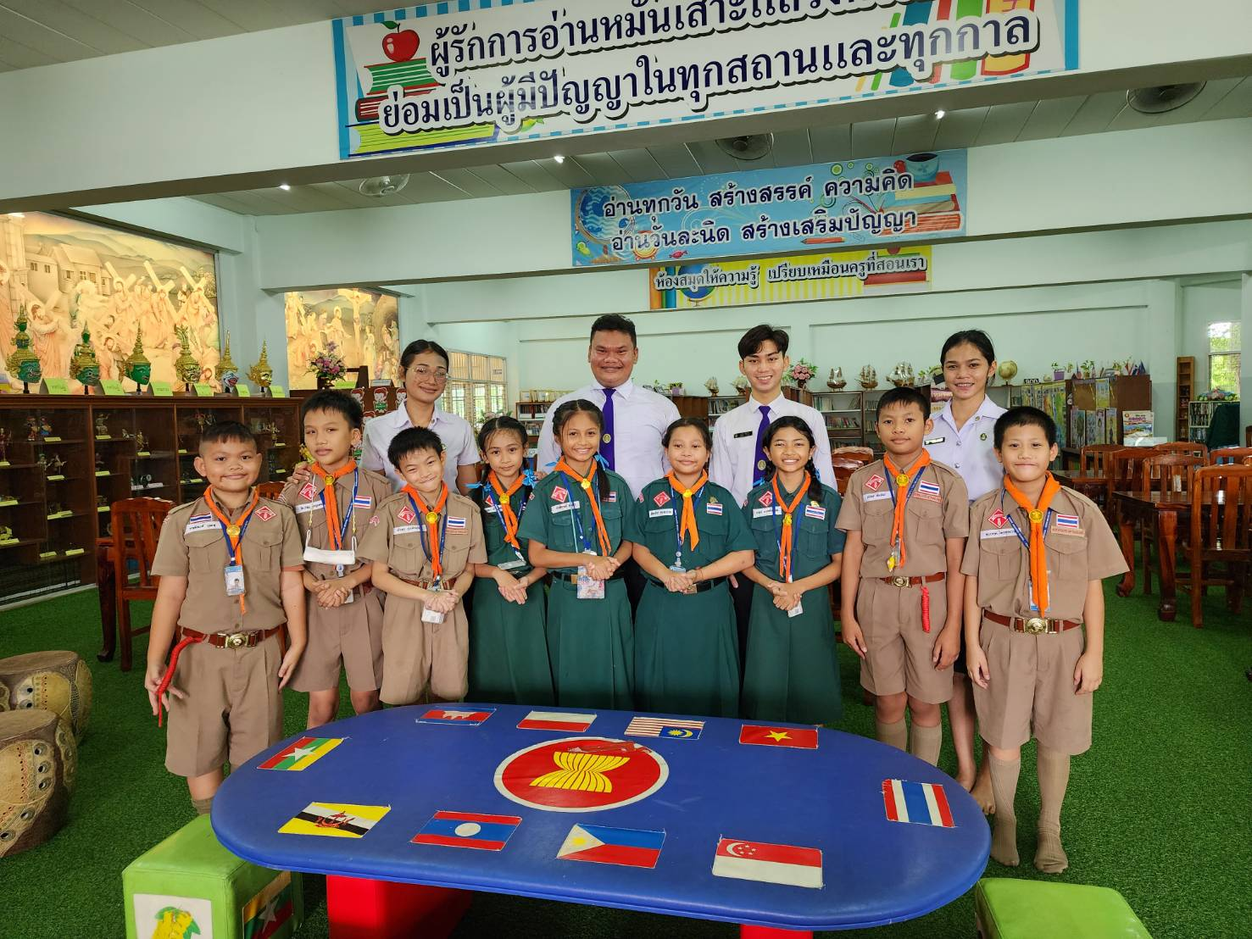
บรรณารักษ์น้อยพาพี่ๆนักศึกษาชมมุมหมวดหมู่หนังสือ

ประมวลรูปภาพ
กิจกรรมแบ่งปันความรู้สู่น้อง

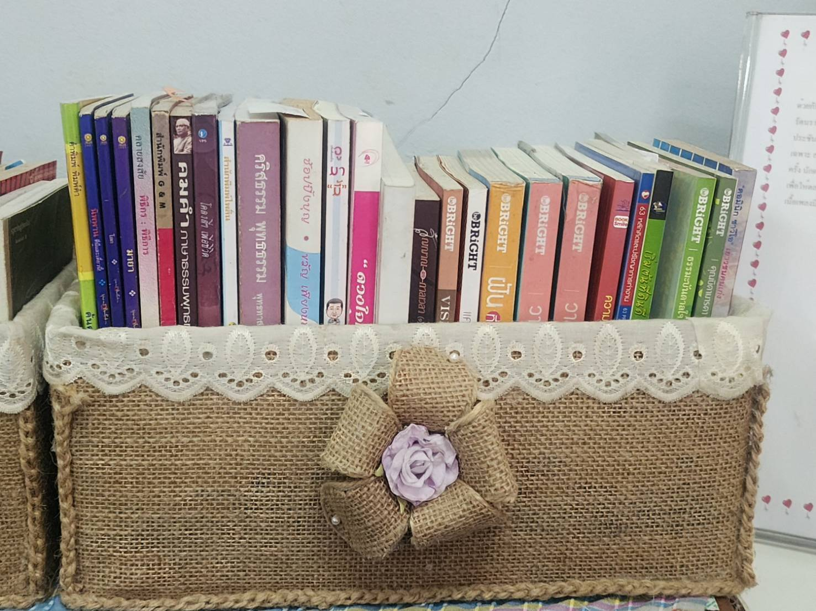
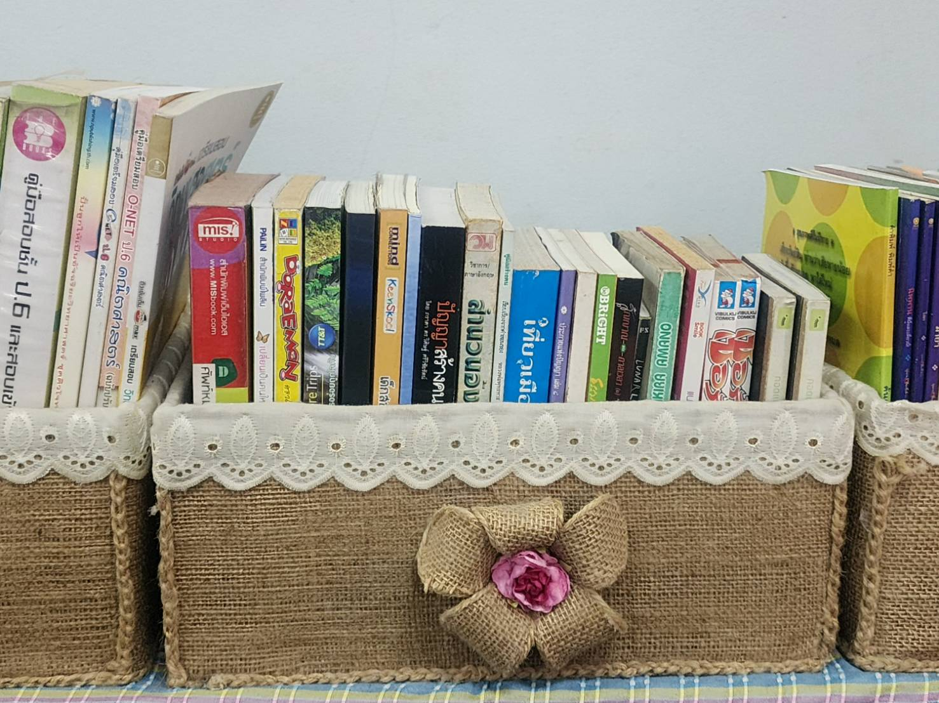
หนังสือที่ได้รับบริจาค จากคณะคุณครู ผู้ปกครอง นักเรียน

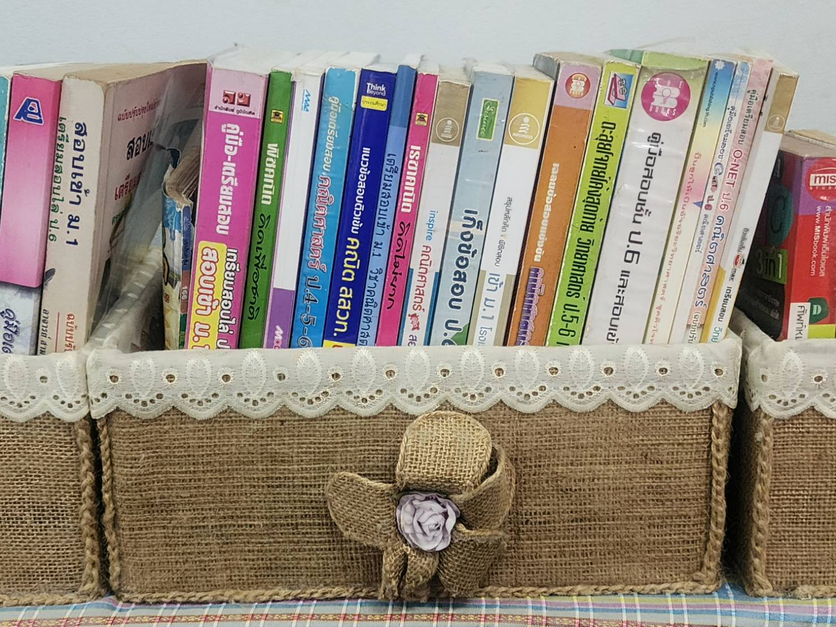
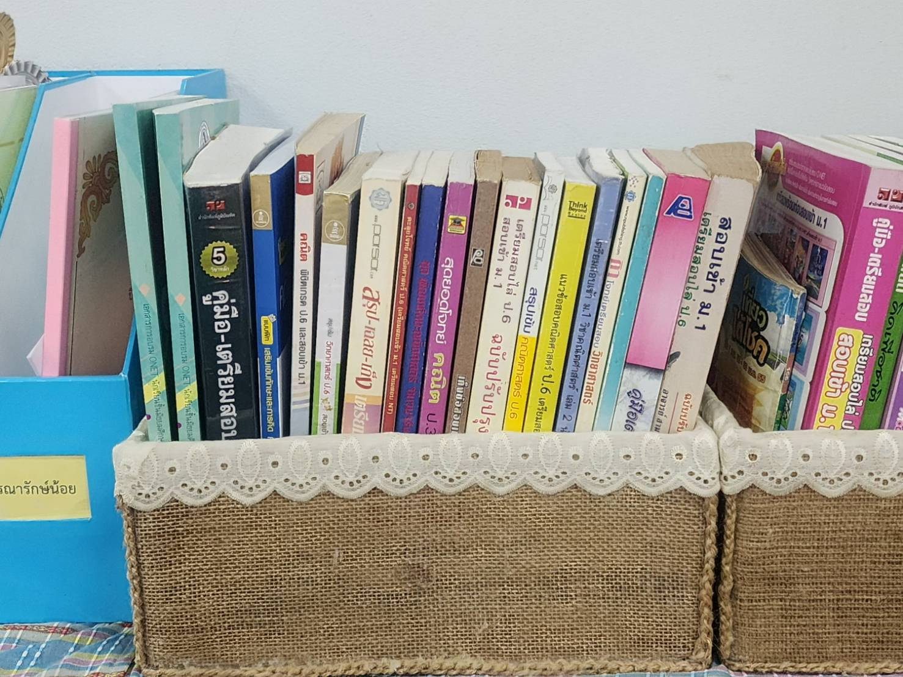
หนังสือที่ได้รับบริจาค จากคณะคุณครู ผู้ปกครอง นักเรียน

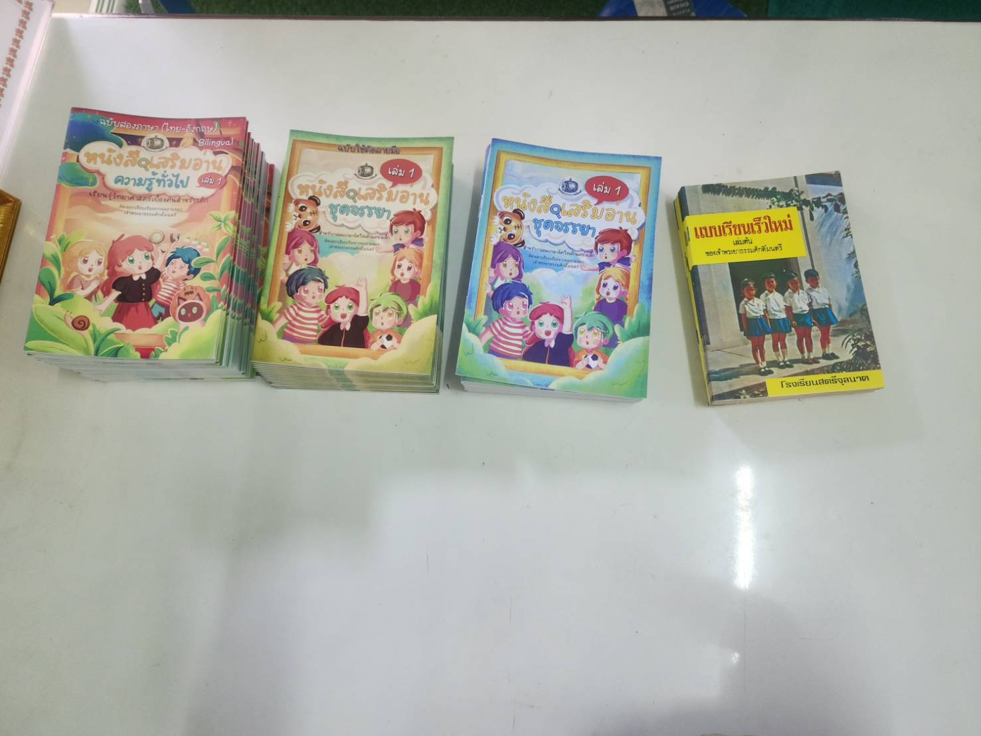
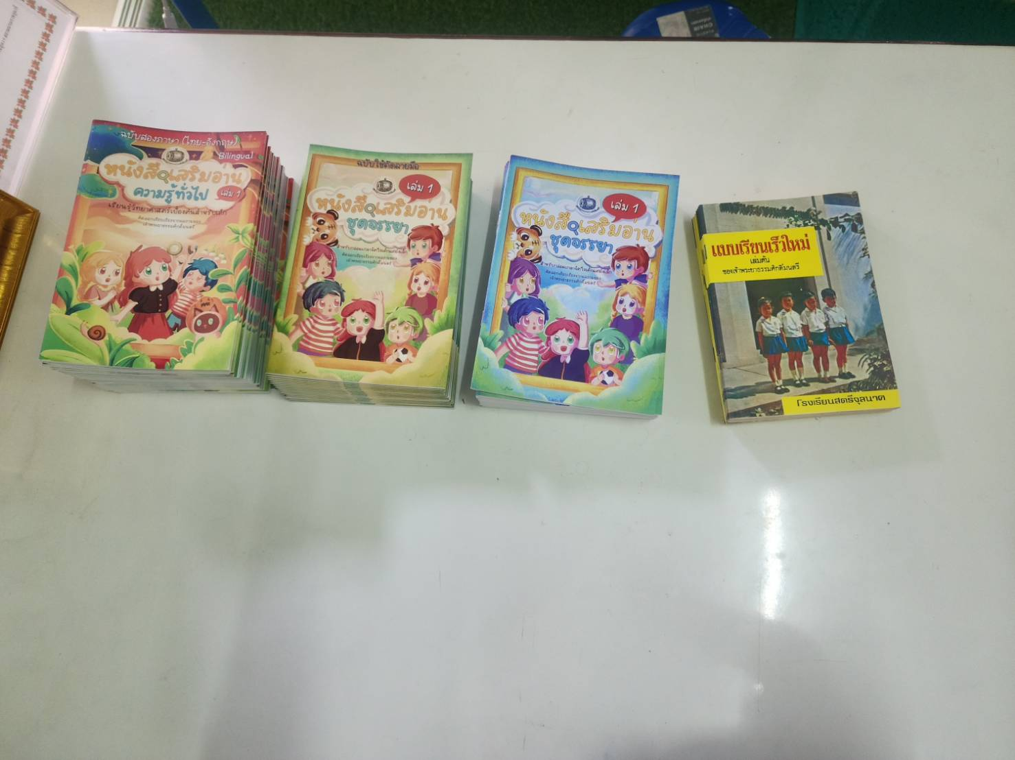
หนังสือที่ได้รับบริจาค จากคณะคุณครู ผู้ปกครอง นักเรียน

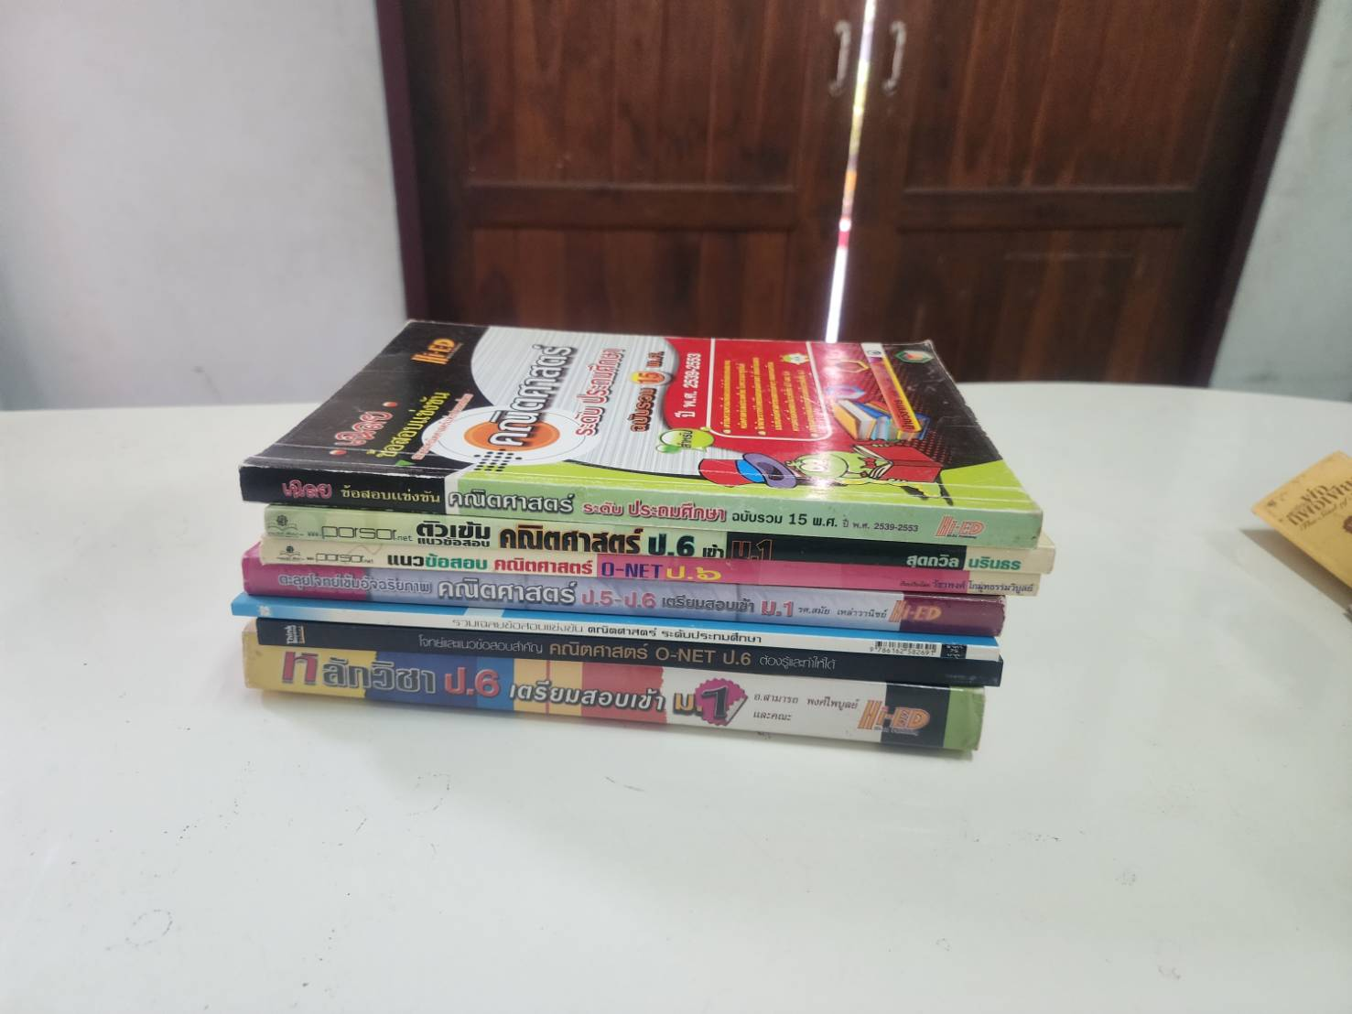
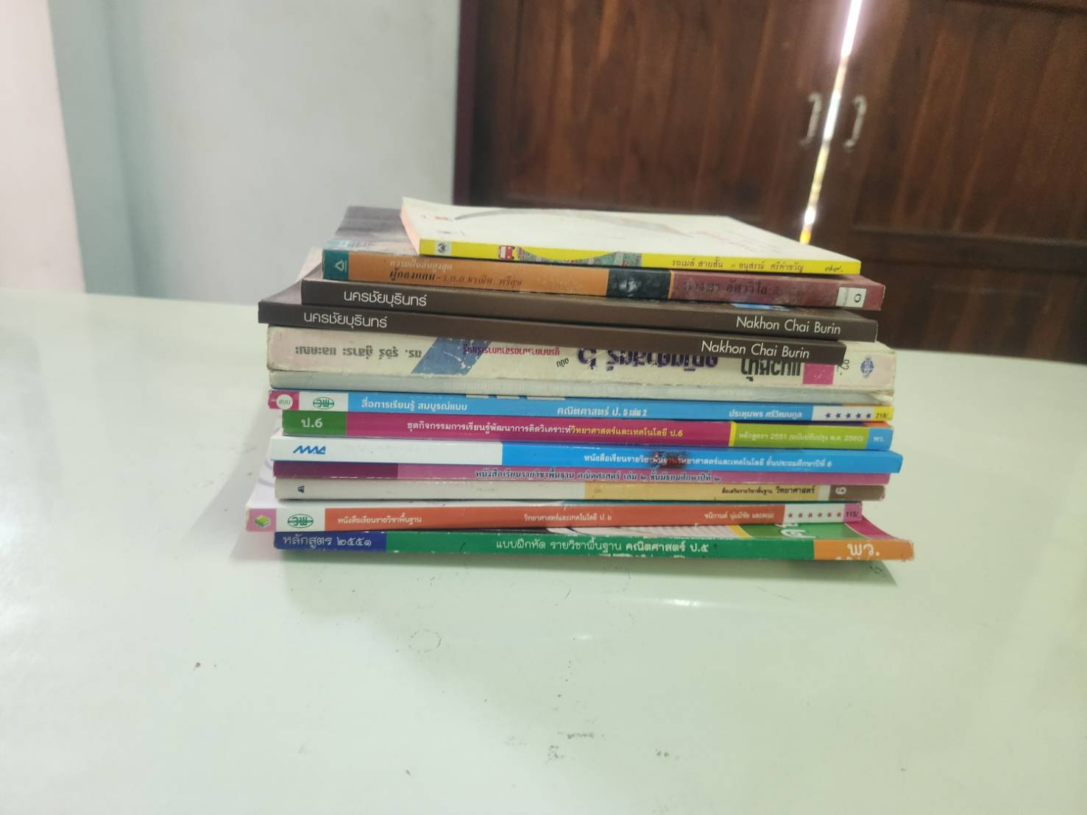
หนังสือที่ได้รับบริจาค จากคณะคุณครู ผู้ปกครอง นักเรียน

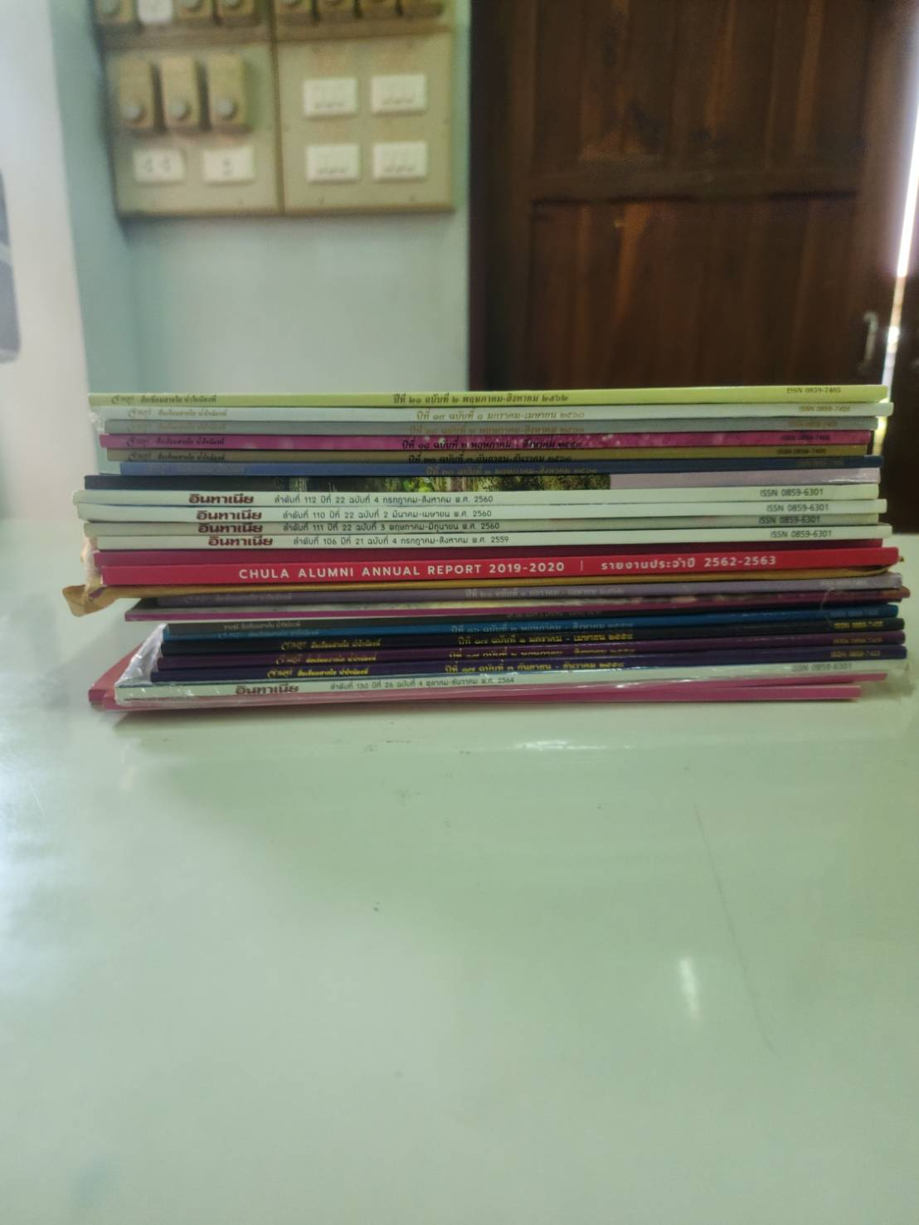
หนังสือที่ได้รับบริจาค จากคณะคุณครู ผู้ปกครอง นักเรียน

